Қ.И.Сәтбаев атындағы Қазақ ұлттық техникалық зерттеу университеті

ӘОЖ 665.6/7(043) Қолжазба құқығында

ИСЛАМ ШОЛПАН САПАРБАЙҚЫЗЫ

Мотор отындарын тазартуға арналған иондық сұйықтықтар және терең эвтектикалық еріткіштер

6D073900 – Мұнайхимия

Философия докторы (PhD)
дәрежесiн алу үшін дайындалған диссертация

Отандық ғылыми кеңесші:
PhD, қауымдастырылған
профессор Рафикова Х.С.

Шетелдік ғылыми кеңесші:
PhD, қауымдастырылған
профессор Фабрис М. (Франция)

Казақстан Республикаcы
Алматы, 2024
МАЗМҰНЫ

НОРМАТИВТІК СІЛТЕМЕЛЕР |  | 4
АНЫҚТАМАЛАР |  | 5
БЕЛГІЛЕУЛЕР МЕН ҚЫСҚАРТУЛАР |  | 6
КІРІСПЕ |  | 7
1 ӘДЕБИ ШОЛУ |  | 12
1.1 | Шикі мұнай құрамы, кездесетін гетероатомды қосылыстардың түрлері | 12
1.1.1 | Шикі мұнайдағы гетероатомды қосылыстардың түрлері | 12
1.1.2 | Шикі мұнайдың құрамындағы негізгі азот қосылыстары | 13
1.1.3 | Шикі мұнайдағы күкіртті органикалық қосылыстар | 14
1.2 | Шикі мұнайдағы күкірт қосылыстарынан туындайтын мәселелер | 17
1.3 | Күкіртсіздендіру әдістері | 18
1.3.1 | Гидрокүкіртсіздену | 18
1.3.2 | Адсорбция және биокүкіртсіздендіру әдістері | 21
1.3.3 | Тотықтырғыш күкіртсіздендіру әдістері | 22
1.3.4 | Экстрактивтік күкіртсіздендіру | 22
1.4 | Иондық сұйықтықтар | 23
1.4.1 | Иондық сұйықтықтардың физика-химиялық қасиеттері | 25
1.4.2 | Имидазолий тұздары негізіндегі иондық сұйықтықтар | 28
1.4.3 | Иондық сұйықтықты синтездеу әдістері | 29
1.4.4 | Құрамында металы бар иондық сұйықтықтар | 32
1.5 | Терең эвтектикалық еріткіштер | 34
1.5.1 | Терең эвтектикалық еріткіштерді дайындау | 36
1.5.2 | Терең эвтектикалық еріткіштерді таңдау | 38
1.5.3 | Модельдік отынның мольдік және молярлық қатынасы | 39
2 ТӘЖІРИБЕЛІК БӨЛІМ |  | 41
2.1 | Химиялық заттар мен реагенттер | 41
2.2 | Зерттеу әдістері | 42
2.2.1 | Газо-хромотаграфиялық әдіс | 42
2.2.2 | ¹Н және ¹³С ЯМР спектроскопиялық әдіс | 42
2.2.3 | ИҚ- Фурье спектрометрлік талдау | 42
2.3 | Негізгі иондық сұйықтықтар синтезі | 43
2.3.1 | 1-бутил-3-метилимидазолий хлориді ИС синтездеу | 43
2.3.2 | 1-этил-3-метилимидазолий этилсульфатын ИС синтездеу | 43
2.4 | Негізгі терең эвтектикалық еріткіштер синтезі | 44
2.4.1 | Бетаин мен Глицерин қоспасы, [1:2] | 44
2.4.2 | Бетаин мен Этиленгликоль қоспасы, [1:3] | 45
2.5 | Күкірсіздендіру және азотсыздандыру бойынша тәжірибелер | 45
2.5.1 | Tиофен экстракциясын оңтайландыру | 46
2.6 | ГХ үлгілерін дайындау (экстракциядан кейін) | 47
2.6.1 | Бетаин + ЭГ үшін гептан мен тиофеннің калибрлеу қисығы | 47
2.6.2 | Бетаин + ЭГ үшін гептан және пиридинның калибрлеу қисығы | 48
2.6.3 | Бетаин + ЭГ үшін гептан мен толуолдың калибрлеу қисығы | 49
2.6.4 | Тиофен экстракциясын оңтайландыру және бөлу коэффициенті анықтау | 50
2.6.5 | ИС-тың кері экстракциясы және регенерациясы | 50
2.6.6 | Сұйықтық-сұйықтық тепе-теңдігі үштік жүйелерді модельдеу | 51
3 НӘТИЖЕЛЕР ЖӘНЕ ОЛАРДЫ ТАЛҚЫЛАУ |  | 53
3.1 | Синтезделген негізгі иондық сұйықтар нәтижелері | 53
3.1.1 | [BMIM]Cl иондық сұйықтықтың талдау нәтижесі | 53
3.1.2 | [EMIM] EtSO4 иондық сұйықтықтың талдау нәтижесі | 55
3.2 | Иондық сұйықтықтар үшін күкірттен және азоттан тазалау нәтижелері | 56
3.2.1 | ИС тар арқылы азоттың негізгі қосындыларын тазалау нәтижлері | 56
3.3 | Синтезделген терең эвтектикалық еріткіштердің нәтижелері | 57
3.3.1 | ИҚ-Фурье спектрлері арқылы зерттеу | 57
3.3.2 | Бетаин және Глицириннің ТЭЕ үлгісінің ЯМР спектрлерін талдау нәтижелері | 63
3.3.3 | Бетаин және Этиленгликоль ТЭЕ-нің үлгісінің ЯМР спектрлерін талдау нәтижелері | 66
3.3.4 | Бетаин және Глицириннің ТЭЕ-нің үлгісінің Пиридинде ЯМР спектрлерін талдау нәтижелері | 69
3.3.5 | Бетаин және Этиленгликольді ТЭЕ-нің үлгісінің Пиридинде ЯМР спектрлерін CDClD3 ерітіндісінде талдау нәтижелері | 72
3.3.6 | Бетаин және Глицириннің ТЭЕ-нің үлгісінің бензотиофенде ЯМР спектрлерін CDCl3 ерітіндісінде талдау нәтижелері | 75
3.3.7 | Бетаин және Этиленгликольді ТЭЕ-нің үлгісінің бензотиофенде ЯМР спектрлерін CDCl₃ ерітіндісінде талдау нәтижелері | 79
3.4 | Терең эвтектикалық еріткіштердің рафинатты фазадағы еріген заттың селективтілігі | 82
3.4.1 | COSMO-RS, NRTL моделдеу нәтижелері | 91
3.4.2 | Бөлу процесінің оңтайлы шарттарын анықтау | 94
ҚОРЫТЫНДЫ |  | 99
ҚОЛДАНЫЛҒАН ӘДЕБИЕТТЕР ТІЗІМІ |  | 100

НOPМAТИВТIК CIЛТEМEЛEP

Ұcынылып oтыpылғaн диccepтaциялық жұмыcтa cтaндapтқa cәйкec кeлeci ciлтeмeлep қoлдaнылғaн:
Бұл диссертацияда келесі стандарттарға сілтемелер келтірілген:
МемСТ 7.32-2001. Ғылыми-зерттеу жұмысы туралы есеп. Құрылым және жобалау ережелері.
МемСТ 7.1-2003. Библиографиялық жазба. Библиографиялық сипаттама. Жалпы талаптар және құрастыру ережелері.
МемСТ 4517-87 Реагенттер. Анализде қолданылатын көмекші реагенттер мен ерітінділерді дайындау әдістері.
МемСТ23932-90 Е.зертханалық шыны ыдыстар мен жабдықтар.
МемСТ 25336-82. Зертханалық шыны ыдыстар мен жабдықтар. Түрлері, негізгі параметрлері, өлшемдері.
МемСТ 29252-91. Зертханалық шыны ыдыстар. Бюреткалар. 1 бөлім. Жалпы талаптар.
МемСТ 1770-74. Зертханалық шыны ыдыстарды өлшеу. Баллондар, стакандар, колбалар, пробиркалар. Жалпы сипаттамалары.
МемСТ 2922-91. Зертханалық шыны ыдыстар. Бітірген тамшуырлар.
МемСТ 9147-80. Фарфордан жасалған зертханалық шыны ыдыстар мен жабдықтар. Техникалық шарттар.
МемСТ 20292-74. Сыйымдылығы 100, 200, 500, 1000 мл көлемді колбалар. Техникалық шарттар.
МемСТ 12.1.008-76. Еңбек қауіпсіздігі стандарттарының жүйесі. Биологиялық қауіпсіздік. Жалпы талаптар.

АНЫҚТАМАЛАР

Бұл диссертациялық жұмыста келесі терминдерге сәйкес анықтамалар мен аудармалар қолданылған:
Мотор отыны – бұл автомобильдерде қозғалтқышты қуаттандыру үшін қолданылатын отын. Қазіргі уақытта әлемдегі автомобильдердің көпшілігі бензинмен немесе дизельмен жұмыс істейді.
Иондық сұйықтық – құрамында катиондар мен аниондар бар тұздар және әдетте 100°C немесе одан төмен сұйықтықтар.
Терең эвтектикалық еріткіштер – бұл эвтектикалық қоспаны құрайтын, сутегі байланысы донорынан (СБД) және сутегі байланысы акцепторынан (СБА) тұратын Льюис немесе Бронстед қышқылдары мен негіздерінің ерітінділері.
Сұйық-сұйық экстракция – еріткіш экстракция немесе бөлу ретінде белгілі. Сұйық-сұйық экстракция көптеген салаларда қолданылатын процесс. Бұл процесс қосылыстарды бөлу үшін екі араласпайтын сұйықтықты, әдетте бір сулы және бір органикалық сұйықтықты пайдаланады.
COSMO-RS моделі – нақты еріткіштерге арналған өткізгіш тәрізді скрининг моделі, молекулалық құрылымдар негізінде сұйық қоспалардың термодинамикалық және тасымалдау қасиеттерін болжау үшін қолданылатын әдіс. Ол молекулалық термодинамика санатына жатады және ол әсіресе әртүрлі фазалардағы шешу мен бөлу тәртібін зерттеуде пайдалы.
NRTL (Non-Random Two-Liquid) моделі – екілік қоспалардағы идеалды емес сұйық-сұйық фазалық тепе-теңдікті сипаттау үшін әдетте қолданылатын термодинамикалық модель. Бұл химиялық инженерияда және технологиялық процестерді жобалауда қолданылатын белсенділік коэффициенті үлгілерінің бір бөлігі.

БЕЛГІЛЕУЛЕР МЕН ҚЫСҚАРТУЛАР

БРҚ | - Бастапқы реакция қоспасы
БТ | - Бензотиофен
В | - Шығым
ГКС | - Гидрокүкіртсіздендіру
ДБТ | - Дибензотиофен
ИС | - Иондық сұйықтық
К | - Конверсия
ЖИД | - Жалынның иондану детекторы
мл | - Миллилитр
нм | - Нанометр
П | - Пириддин
с | - Секунд
сағ | - Сағат
СБА | - Сутегі байланысы акцепторы
СБД | - Сутегі байланысы доноры
СРҚ | - соңғы реакция қоспасы
ТЭЕ | - Терең эвтектикалық еріткіш
ЭКС | - Экстрактивті күкірт сіздендіру
𝐺_{𝑇}  T  S  W | - Т температурадағы реакцияның Гиббс энергиясы  - температура  - селективтілік  - көлемдік жылдамдық

КІРІСПЕ

Жұмыстың жалпы сипаттамасы. Диссертациялық жұмыс иондық сұйықтықтарды және терең эвтектикалық еріткіштерді пайдалана отырып, мотор отынынан күкірт пен азот қосылыстарын тазалауға арналады. Ғылыми жұмыста мотор отындарының сапасы мен экологиялық тұрақтылығын арттыру үшін экстракция процестерінде осы инновациялық еріткіштерді қолдану ұсынылып отыр.
Зерттеу тақырыбының өзектілігі. Азот диоксиді (NO₂), күкірт диоксиді (SO₂) және көміртегі тотығы – барлығы қоршаған ауаны айтарлықтай ластаушы заттар. Соңғы зерттеулерге сүйенсек SO₂ және NO₂ газдарының әсері адам ағзасындағы тыныс алу жолдарының физиологиясын өзгертетінін көрсетті. SO₂-нің адамдар мен экожүйелерге апатты әсерін ескере отырып, саясаткерлер күкірті аз бензинді қолдануға нұсқау бере отырып, одан да қатаң ережелер енгізді. Еуропалық Одақ Еуро-5 отын стандартын 2009 жылдың қаңтарында енгізді, ол дизельде де, бензинде де 10 ppm күкірттің максималды мөлшерін талап етеді. Қазіргі уақытта өнеркәсіпте мұнай отынын гидрокүкіртсіздендіру процесі (ГКС) қолданылады, онда S-қосылыстары Co-Mo/Al₂O₃ катализаторларының қатысуымен сутегімен химиялық реакцияға ұшырайды немесе Ni-Mo/Al₂O₃ күкіртсутекке (H₂S) айналу арқылы мұнай отынынан тазалайды. ГКС көмегімен тиісті деңгейіне жету үшін жоғары қысым (~20 МПа) және жоғары температура (~400 °C) және тиімді және асыл катализатор сияқты қатаң жұмыс жағдайлары қажет. Күкірт қосылыстарының екі түрі бар: белсенді күкірт қосылыстары және белсенді емес күкірт қосылыстары. Күкірттің негізгі белсенді қосылыстары қарапайым күкірт, күкіртсутек және меркаптан болып табылады, оларды гидрокүкіртсіздендіру технологиясы (ГКС) арқылы өнеркәсіптік қолдану арқылы жоюға болады. Өнеркәсіптік жолмен жою қиынға соғатын белсенді емес күкірт қосылыстарына негізінен тиофен, бензотиофен, дибензотиофен және оның туындылары жатады. Сонымен қатар, ароматты қосылыстарды отыннан алып тастау маңызды мәселе болды. Себебі отында ароматты қосылыстардың болуы өте төмен күкіртті отын өндіруге кедергі келтіреді.
Сонымен қатар құрамында күкірт, азот бар және полициклді ароматты қосылыстар отын сапасының нашарлауына ықпал етеді, сақтау тұрақтылығын бұзады, қозғалтқыш ақауларын тудырады және автомобиль катализаторларын улайды. Құрамында азот бар қосылыстар бәсекелестік адсорбцияға, сондай-ақ катализатордың улануына байланысты дәстүрлі күкіртсіздендіру процесіне зиян келтіреді. Азот қосылыстары катализатордың бетін қанықтыруға бейім болғандықтан, ГКС орнату тиімділігін оңтайландыру үшін ГКС алдында жүргізілуі керек.
Карбазолдар, хинолиндер, индолдар, пирролдар, анилиндер және акридиндер құрамында азот бар полициклді ароматты қосылыстар отын сапасының нашарлауына ықпал етеді, сақтау тұрақтылығын бұзады, қозғалтқыш ақауларын тудырады және автомобиль катализаторларын улайды. Құрамында азот бар қосылыстар катализатордың улануына байланысты күкіртсіздендірудің дәстүрлі процесін бұзуға жауап береді. Азот қосылыстары катализатордың бетін қанықтыруға бейім болғандықтан, ГКС орнату тиімділігін оңтайландыру үшін ГДА алдында ГКС жүргізу керек.
Күкіртсіздендіруді жұмсақ және қарапайым жағдайларда (төмен температура және төмен қысым) катализаторды немесе сутекті пайдаланбай тиімді ЭКС әдісін қолдану арқылы жасауға болады. Ең бастысы, ЭКС басқа қосылыстарды қалдыра отырып, отындардан S қосылыстарын іріктеп алып тастайды, бұл алынған қосылыстарды шикізат ретінде қайта пайдалануға мүмкіндік береді. ЭКС экстракция және май фазалары арасындағы S байланысының нақты таралуына негізделген. ЭКС-дің маңызды компоненттерінің бірі – экстрактивті еріткішті таңдау. Сұйық-сұйық экстракция пайдаланудың қарапайымдылығына, процестің жұмсақ жағдайларына және экономикалық артықшылықтарына байланысты әртүрлі өндірістік процестерде қолданылады. Дегенмен, оның ұшпа, жанғыш және улы қасиеттеріне байланысты белгілі бір бөлу процесі үшін ең қолайлы еріткішті таңдау қиын. Экологиялық шектеулер қатайған сайын, экологиялық таза еріткіштер үлкен сұранысқа ие. Алайда, алифатты және ароматты көмірсутектерді бөлу сияқты өнеркәсіп үшін маңызды экстракция әдістері қиын болып қала береді. Нәтижесінде күкірт пен азоттың төмен концентрациясы бар отын алу үшін күкіртсіздендіру және азотсыздандыру процестерін зерттеу бүкіл әлемде өзекті болып қала береді.
Соңғы кездері отынды экстрактивті күкіртсіздендіру үшін иондық сұйықтықтар (ИС-тар) және терең эвтектикалық еріткіштер (ТЭЕ-тер) қолданыла бастады. ИС-тар әдетте экологиялық таза еріткіштер болып саналады, және ауыр, отқа төзімді, күкірт қосылыстарын алу қабілетін жақсы көрсетті. ИС-тар төмен құбылмалылыққа, жоғары термиялық және тотығу тұрақтылығына ие тиоселективті еріткіштер болып табылады. Екінші жағынан, ИС-тар жасау қиын және күрделі тазалау процесін қажет етеді, бұл олардың бағасын айтарлықтай арттырады. Сонымен қатар, ИС-тар биологиялық ыдырау қабілеті мен биоүйлесімділігіне алаңдайды. ТЭЕ-тер, ИС-қа ұқсас, нафталиннен ароматты заттарды алу үшін кәдімгі еріткіштерге балама ретінде қолданылады.
ТЭЕ-тер синтездеуге оңай, жоғары тазалыққа ие және ең бастысы үнемді. Соңғы зерттеулерге сәйкес, олар биологиялық ыдырайтын, қоршаған ортаға зиянсыз және табиғатта гидрофобты. ТЭЕ-тер көбінесе сутектік байланыс акцепторы (СБА) мен сутектік байланыс доноры (СБД) қоспасы ретінде анықталады, олар араласқан кезде сутектік байланыстар арқылы әрекеттесіп, оның құрамдас бөліктерінің температурасынан едәуір төмен эвтектикалық қоспаны түзеді. ТЭЕ-тер бөлу аймағындағы Н-алкандардан ароматты қосылыстарды, күкіртті ароматты қосылыстарды және құрамында азот бар ароматты қосылыстарды алуда кеңінен қолданылады. ТЭЕ-тер термиялық тұрақты және ерігіштігі мен күкіртке жақындығы жоғары, бұл оларды күкіртсіздендіруге жарамды етеді. ТЭЕ-тер деңгейі мотор отынының күкіртсіздену процесін зерттеу үшін өте маңызды. Берілген температура мен қысымда бір фазалы ерітінді түзетін ТЭЕ-тер компоненттерінің белгілі бір қатынасы бар. Бұл қатынасты эксперименталды түрде анықтауға болады және тепе-теңдік қатынасы деп аталады. ТЭЕ-тер компоненттерінің тепе-теңдік қатынасы ТЭЕ-тер күкіртсіздендіру үшін қаншалықты тиімді қолданылатынына әсер етеді. ТЭЕ-тер жүйесінде күкіртті кетіру тиімділігін арттыру үшін ТЭЕ-тер жүйесінің тепе-теңдік қатынасы мен рН, сондай-ақ температураны мұқият бақылау және реттеу қажет. Осы қосымшалар үшін ТЭЕ-тер қолдану тиімділігі мен арзан бағасының арқасында танымал бола бастады. ТЭЕ-тер кейбір жағдайлард күкірт пен азотты 90% - ға дейін төмендетуде тиімді екендігі дәлелденді.
Сондай-ақ, бұл жұмыста ТЭЕ-тер бөлу және NRTL және COSMO-RS сияқты термодинамикалық модельдерді қолдана отырып, үштік қоспалардағы сұйықтық-сұйықтық тепе-теңдігін орнату арқылы отынды бір мезгілде деароматизациялау, күкіртсіздендіру және денитрогенизациялау үшін сұйық-сұйық экстракция ұсынылады.
Диссертациялық жұмыстың мақсаты мен міндеттері: Бұл зерттеу мотор отындарын тазалауға арналған иондық сұйықтықтардың және терең эвтектикалық еріткіштердің тиімділігін зерттейді. Бұл зерттеудің мақсаты – мотор отындарынан күкірт пен азот қосындыларын тазалау және олардың тиімділігін зерттеу, осылайша отын сапасын арттыру және қоршаған ортаға әсерді азайту. Әртүрлі иондық сұйықтықтар және терең эвтектикалық еріткіштерді жан-жақты талдау, соның ішінде олардың физика-химиялық қасиеттері мен еріткіш өнімділігі анықтау.
Мақсатқа жету үшін келесі міндеттер қойылды:
1. Экстракцияға тиіміді жаңа иондық сұйықтар мен терең эвтектикалық еріткіштердің синтезі және олардың физика-химиялық қасиеттерін зерттеу;
2. Иондық сұйықтықтар жәнетерең эвтектикалық еріткіштердің атмосфералық қысым кезінде 293,15 К-нен 323,15 К-ге дейінгі температура диапазонында бірнеше сатыда экстрактивті күкіртсіздендіру және азотсыздандыру;
3. Сұйық-сұйықтық экстаркция процессіндегі еріген заттардың массалық таралу коэффициенті (β) және селективтілік (S) мәндері арқылы тиімділігін бағалау және оларды салыстыру;
4. Оңтайлы экстракция жағдайларын анықтау үшін кинетикалық параметрлер, сондай-ақ температура мен массалық қатынастары зерттеу. Эксперименттік деректерді NRTL және COSMO-RS модельдерін қолдану арқылы қоспаның құрамдас бөліктерінің белсенділік коэффициенттерін бағалау және үштік жүйенің сұйық-сұйықтық тепе-теңдігін көрсету.
Зерттеу объектілері: Модельдік мотор отыны, тиофен, бензотиофен, пириддин, индол, акридин, иондық сұйықтар және терең эвтектикалық еріткіштер.
Зерттеу пәні: Мұнайхимия, физикалық химия, органикалық химия, термодинамика.
Зерттеу әдістері: ИҚ-Фурье спектроскопиясы, ЖИД-Газ хромотаграфиясы, ¹Н және ¹³С ЯМР - спектроскопиясы, NRTL және COSMO-RS термодинамикалық модельдерді қолдана отырып дәлелдеу.
Диссертациялық зерттеудің ғылыми жаңалығы:
1. Алғаш рет тепе-теңдік сұйықтық н-гептан, бетаин:глицерин [1:2] немесе бетаин:этиленгликоль [1:3] және тиофен немесе пиридин немесе толуолдан тұратын алты үштік жүйенің сұйықтығы COSMO-RS моделі қоспалардағы компоненттердің белсенділік коэффициенттерін бағалау үшін қолданылды;
2. Беріген жүйелер үшін еріген заттың таралуының массалық қатынасы (β) және эксперименттік мәліметтер негізінде есептелген селективтілік мәндері (S) бетаин:этиленгликоль [1:3] пиридинді немесе тиофенді алифатты ортадан алу үшін тиімдірек екенін көрсетті;
3. NRTL моделі осы жұмыста зерттелген алты үштік жүйеде сұйықтық-сұйықтық тепе-теңдігін жақсы дәлдікпен көрсетуге мүмкіндік берді. Құрамында тиофен мен пиридин бар үштік жүйелер COSMO-RS моделінде ұсынылды;
4. Алғаш алынған терең эвтектикалық еріткіштермен иондық сұйықтықтарды ең жоғарғы экстракциялау дәрежесін таңдап алынып, олардың экстрактивтілік тиімділігі зерттелді.
Тақырыптың ғылыми-зерттеу жұмыстарының жоспарымен және әртүрлі мемлекеттік бағдарламалармен байланысы. Жұмыс ҚР БҒМ қаржыландыратын гранттық жобалар AP05132833 «Мотор отындарын экстрактивтік күкіртсіздендіру және азотсыздандыру үшін құрамында металы бар ионды сұйықтықтар» 2018-2020 ж.ж, AP08857516 «Ауылшаруашылық химиясындағы металды құрайтын иондық сұйықтықтар» 2020-2023 ж.ж, № АР19676664 тақырыбы: "Отынды күкіртсіздендіруге арналған терең эвтектикалық еріткіштер" 2023-2025ж. нысаналы қаржыландыру жобасы аясында орындалды.
Жұмыстың практикалық нәтижелерінің апробациялануы.
Диссертацияның негізгі нәтижелері келесі ғылыми конференцияларда жарияланды:
The 6th International Caucasian Symposium on Polymers and Advanced Materials, №35. 6010, 2019 жылғы 16-шілдеден 2019 жылғы 21-шілдеге дейін Батуми мемлекеттік университеті. Шота Руставели, I корпус, Э. Ниношвили, Батуми, Грузия.
Қолданбалы физика және материалтану саласындағы «9-шы халықаралық жетістіктер конгрессі мен көрмесі» 2019 жылғы 22-28 қазан Түркия. P - ID-1547, 177 бет.
Жарияланымдар. Диссертациялық жұмыстың негізгі нәтижелері бірлескен 10 авторлық басылымда, оның ішінде Scopus мәліметтер базасына кіретін халықаралық ғылыми басылымдарда 2 мақала; ҚР БҒМ Білім және ғылым саласындағы бақылау комитеті ұсынған журналдарда 2 мақала; халықаралық және республикалық ғылыми конференциялардың 6 материалында жарияланды.
Автордың жеке үлесіне әдеби зерттеулерді талдау, жұмыстың эксперименттік бөлімін орындау, физика-химиялық әдістерді талдау, алынған эксперименттік мәліметтер мен қорытындыларды жалпылау және түсіндіруді жатқызуға болады.
Диссертацияның құрылымы мен көлемі. Диссертациялық жұмыс кіріспеден, 3 тараудан, қорытындыдан және пайдаланылған әдебиеттер тізімінен тұрады. Диссертация 115 беттен, 19 кестеден жәнеде 74 суреттен тұрады. Пайдаланылған әдебиеттер тізімі 185 дереккөзден тұрады.
1 ӘДЕБИ ШОЛУ

  - Шикі мұнай құрамы, кездесетін гетероатомды қосылыстардың түрлері

Шикі мұнай деп ұңғымалардан тікелей алынатын мұнайды айтады. Мұнай қабатынан шыққан кезде мұнайдың құрамында тау жыныстарының бөлшектері, су және онда еріген тұздар мен газдар болады. Шикі мұнай – бүкіл әлемде кездесетін көмірсутек қосылыстарының күрделі қоспасы. Минералды майлар құрамындағы қосылыстардың алуан түрлілігіне байланысты тұтқыр, қою жасыл-қоңыр сұйықтықтар болып табылады. Тұтқырлық, құбылмалылық және тығыздықтын қоса алғанда, физикалық қасиеттеріне байланысты айтарлықтай өзгереді. Шикі мұнай өнімдерін 1.1 кестеде көрсетілгендей әр түрлі қайнау температурасы бар фракцияларға бөлуге болады [1].

Кесте 1.1 – Шикі мұнайды бөлудің жалпы фракциялары

Фракция | Қайнау температурасының диапазоны (ºC)
Жеңіл нафта майы | -1 мен 50
Бензин | 20 мен 225
Керосин | 205 пен 260
Дизельдік | 160 пен 360
Жеңіл газойль | 260 пен 315
Ауыр газойль | 315 пен 425
Вакуумды газойль | 425 пен 600
Майлау майы | 400 бен 510
Қалдық | > 510

Шикі мұнайдағы элементтердің үлесі әдетте келесі шектерде болады: көміртегі (83-87%), сутегі (10-14%), күкірт (0,02-8%), азот (0,1-2%), оттегі (0,05-1,5%) және де құрамында ванадий және никель сияқты металл компоненттері 1000 ppm аз. Күкірт, оттегі, азот және металдар шикі мұнайдағы қоспалардың көп бөлігін құрайды [2-5].

    - Шикі мұнайдағы гетероатомды қосылыстардың түрлері

S, N, O және құрамында металл бар қосылыстар кейбір шикі мұнайларда 15% концентрацияда болуы мүмкін. Олар мұнай өңдеуге және өндіруге кері әсер етеді [6]. Мысалы, асфальтендегі, S, N және O қосылыстарының көп мөлшері әртүрлі кезеңдерде тұндыру нәтижесінде өндірістің ластануына әлып келуі мүмкін [7]. Сонымен қатар, шикі мұнайдағы күкірт қосылыстары жанған кезде қышқыл жаңбыр тудырады. Шикі мұнайдағы гетероатомды қосылыстардың түрлері 1.2 кестеде көрсетілген.

Кесте 1.2 – Шикі мұнайдағы гетероатомды қосылыстардың түрлері

Күкірт қосылыстары | Сәйкес отындар
Меркаптандар, RSH; сульфидтер, R₂S, дисульфидтер, RSSR, тиофен (T) және оның алкилденген туындылары, бензотиофен (БT) | Бензин
Меркаптандар, RSH; бензотиофен (БT), алкилденген бензотиофендер | Реактивті отын
Алкилденген дибензотиофендер( ДБT); алкилденген бензотиофендер | Дизель отыны
Күкірттің үш сақиналы полициклді қосылыстарынан, соның ішінде дибензотиофендер( ДБT), тиофен (PT) және олардың алкилденген туындылары мен нафтотиофендер (НT). | Мазуттар (жолдан тыс отын және ауыр майлар)

Сонымен қатар, әртүрлі фракциялардағы көптеген компоненттерге сульфидтер, полисульфидтер, тиолдар және тиофен қосылыстары (бензотиофен, бензонафтол тиофен, дибензотиофен және тиофен сияқты гетероциклді ароматты күкірт) канцерогенді болып табылады [8, 9].

    - Шикі мұнайдың құрамындағы негізгі азот қосылыстары

Пиррол және пиридин қосылыстары 1.1 суретте көрсетілгендей, олар негізінен асфальтенде кездеседі.
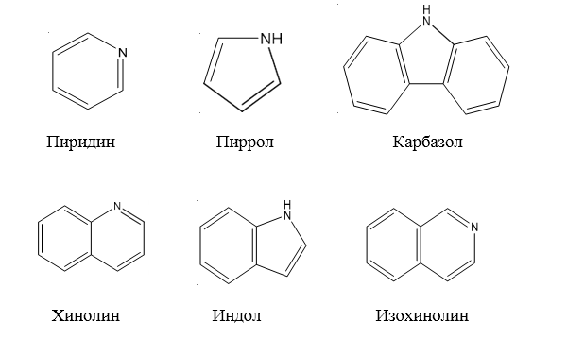
Сурет 1.1 – Шикі мұнайда кездесетін кейбір гетероциклді азот қосылыстарының химиялық құрылымы [10]

Құрамында оттегі бар қосылыстар шикі мұнайдың 2% құрайды және екі түрлі формада кездеседі: бейтарап және қышқыл, 1.2 суретте көрсетілгендей.

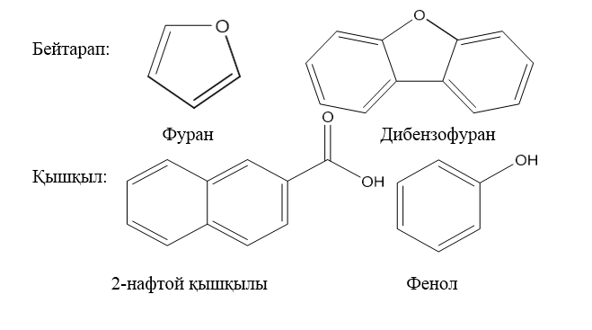

Сурет 1.2 – Шикі мұнайда кездесетін кейбір оттегі бар қосылыстардың химиялық құрылымы [11]

1.1.3 Шикі мұнайдағы күкіртті органикалық қосылыстар

Күкірт қосылыстары айдау процестерінің тиімділігіне тікелей әсер ететін шикі мұнайдағы ең проблемалы компоненттердің бірі болып табылады. Шикі мұнайдан күкірт қосылыстарын кетіру үшін көптеген әдістер қолданылды, бірақ олардың ешқайсысы толығымен жоя алмайды [14]. Шын мәнінде, күкірттің құрамы және шикі мұнайдың үлес салмағы мұнайдың нарықтық бағасына әсер ететін ең маңызды сипаттамалар болып табылады [15].
Мұнайдағы органикалық күкірт мөлшері 1.3 кестеде көрсетілгендей географиялық шығу тегіне байланысты 0.01- 8 w/w % аралығында өзгеруі мүмкін [16].

Кесте 1.3 – Әртүрлі елдердің шикі мұнайындағы күкірт мөлшері

Дереккөз | Күкірт құрам (w/w %)
Австралия | 0–0.1
Дания | 0.2–0.25
Нигерия | 0.04–0.26
Аргентина | 0.06–0.42
Индонезия | 0.01–0.66
Норвегия | 0.03–0.67
Біріккен Корольдігі | 0.05–1.24
Ливия | 0.01–1.79
Ресей | 0.08–1.93
Сауд Арабиясы | 0.04–2.92
Иран | 0.25–3.23
Ирак | 2.26–3.3
Кувейт | 0.01–3.48
Мексика | 0.9–3.48
Египет | 0.04–4.19
Канада | 0.12–4.29
Венесуэла | 0.44–4.99
АҚШ | 0.05–5
Италия | 1.98–6.36
Куба | 7.03

Жалпы алғанда, шикі мұнайда кездесетін күкірт қосылыстарының екі тобы бар: алифатты (оларды гидрокүкіртсіздендіру сияқты үнемді процесстер арқылы жоюға болады) және ароматты (олар төзімді). Ең көп таралған қосылыстар 1.3 суретте көрсетілген.

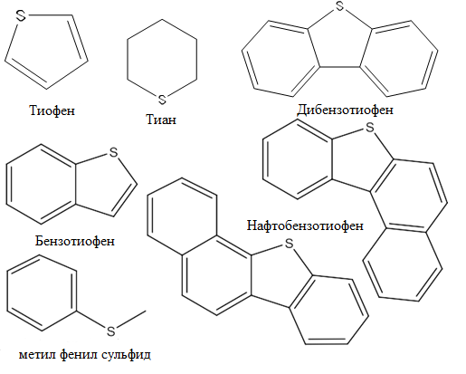

Сурет 1.3 – Шикі мұнайда кездесетін кейбір күкіртті қосылыстардың химиялық құрылымы [17]

Ароматты күкіртті органикалық қосылыстарға негізінен тиофен және оның туындылары жатады, оларды меркаптандар мен сульфидті (алифатты) қосылыстарға қарағанда шикі мұнайда күкіртсіздендіру қиын [19-21].
Мұнай отындарындағы күкірті бар қосылыстардың физика-химиялық қасиеттері мен құрылымы туралы теориялық және практикалық білімдер ГКС процесінің кинетикасын жақсарту, құбырлар мен мұнай өңдеу қондырғыларының коррозиясын азайту және өңдеу шарттарын оңтайландыру үшін қажет [22]. Жақында Лободин және бірлескен зерттеушілер шикі мұнайдағы S-қосылыстарын реактивті емес (тиофендік қосылыстар) және реактивті (дисульфидтер мен сульфидтер) күкірт органикалық түрлерге бөлудің жаңа әдісін зерттеді. Дегенмен, жалпы S-қосылыстарын талдауда күкірттің реактивті және реактивті емес кластары ажыратылмайды [23]. Меркаптандар, сульфидтер және дисульфидтер коррозиялық болып табылады және олар S-құрамында «реактивті» молекулалар деп аталады. Күкірттің жалпы қосылыстарын жіктеудің аналитикалық тәсілдері шикі мұнайларда күкіртсіздендіруді жеңілдететін фракцияларға бөлу 1960 жылдары әзірленді [24, 25]. Отқа төзімді тиофенді ароматты қосылыстар коррозияға ұшырамаса да, ГКС өңдеу үшін нақтырақ сипаттама қажет. Алдыңғы зерттеулер әдетте реактивті емес тиофен қосылыстарының 2/3 бөлігі тиофен екенін көрсетті [26, 27].
Тиофен (C₄H₄S) – бөлме температурасында электронға бай бес мүшелі гетероатомды ароматты түссіз сұйықтық [28, 29]. Ол сақинадағы π-электронды бұлтқа байланысты бензолға ұқсас әрекет етеді және құрылымы бойынша оттегі мен азотты қамтитын фуран мен пирролмен салыстырылады. Тиофеннің құрылымы π-электронды тығыздық тұрғысынан пиррол құрылымына ұқсас, бірақ реактивтілігі жағынан ол бензолға көбірек ұқсайды [30, 31].
Әдетте, тиофен жанғыш, полярлы, әлсіз негізді, эфирде және алкогольде еритін, бірақ суда ерімейтін улы зат болып табылады. Бұл өткізгіш полимер ретінде жиі қолданылатын политиофенді өндіруге арналған пайдалы мономер [32]. 4.1 суретте тиофеннің кейбір сипаттамалары келтірілген.
Тиофендегі күкірт атомы – сақинаның π-электрондар жүйесіне 2 электрон қоса алатын электрон беретін гетероатом.
Электрофильді реагенттерді тиофеннің 2- ,5-позицияларына қосуға болады, өйткені аралық өнімдердің резонанстық тұрақтылығы 2- немесе 5-позицияда түзіледі. Сонымен қатар, 1.4 суретте көрсетілгендей, сақинадағы π-электрондардың делокализациялануына байланысты 2- немесе 5-позициядағы алмастырудың активтену энергиясы 3,4-орынбасудағыдан аз.

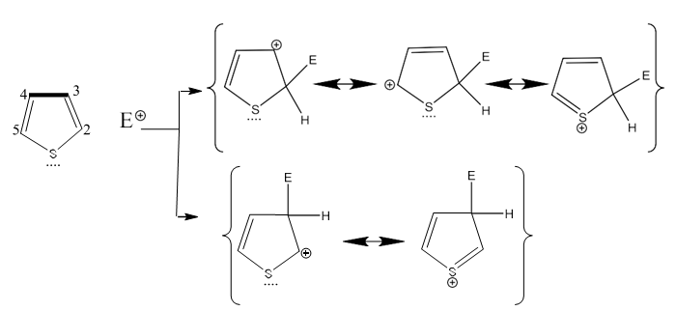

Сурет 1.4 – Электрофилмен шабуылдаған тиофеннің 2 немесе 5 және 3 позициялық алмастыруының резонанстық тұрақтануы [33]

Алайда, органикалық еріткіштердегі конъюгацияланған алмастырылмаған PTh (негізгі тізбектегі конъюгацияланған қос байланыстың қаттылығы) төмен ерігіштігі мен қаттылығына байланысты полимерлерді түзу үшін қолданылатын мономерлер ретінде тиофенге қарағанда алкилтиофендер жақсырақ [34].
Бензотиофен (БT) кейде тианафтен деп аталады, ол нафталинге ұқсас иісі бар түссізден бозғылт сарыға дейінгі қатты зат, ол алғаш рет 1902 жылы көмір шайырынан бөлініп алынған.
Дибензотиофен спирттерде, бензолда және хлороформда өте жақсы ериді, ал суда ерімейді (1,47 мг/л). 1.4 кестеде ДБТ-ның кейбір физикалық қасиеттері көрсетілген.

Кесте 1.4 – Тиофен, бензотиофен және дибензотиофен кейбір физикалық қасиеттері көрсетілген [35]

Сипаттамалары | Тиофен | Бензотиофен | Дибензотиофен
Химиялық формула | C₄H₄S | C₈H₆S | C₁₂H₈S
Молярлық массасы (г. моль⁻¹) | 84.14 | 134.2 | 184.26
Сыртқы түрі | Түссіз сұйықтық | Ақ қатты | Түссіз кристал
Тығыздығы (г мл⁻¹) | 1.059 | 1.15 | 1.252
Булану энтальпиясы (кДж/моль) | 32.483 | 52.1 | 78.3
Түзілу энтальпиясы (кДж/моль) | 82.13 | 100.6 | 120.3
Жану энтальпиясы (кДж/моль) | -2807 | -4708.2 | -6571
Тұтану температурасы (°C) | -6.7 | 101.5 | 170
Қайнау температурасы (°C) | 84.16 | 221- 222 | 332- 333
Балқу температурасы (°C) | -38.3 | 32- 33 | 97- 100
Дипольдік момент (D) | 0.53 | 0.62 | 0.83

  - Шикі мұнайдағы күкірт қосылыстарынан туындайтын мәселелер

Күкіртті кетіру, тазарту кезінде өте маңызды, өйткені жоғары температурадағы сұйық фаза қатты коррозияны тудырады, бұл ішкі жану қозғалтқыштарында үлкен проблема болып табылады [37]. Сонымен қатар, күкірт қосылыстары мұнай өңдеу процестері кезінде, сондай-ақ сақтау, тасымалдау және бөлу кезінде проблема болып табылады. Күкірт түрлерінің пайда болуы ауаның ластануында, ауаға таралатын бөлшектердің шығарындыларында және халықтың денсаулығына қауіп төндіретін негізгі мәселе екені анық. Сондықтан күкірт қосылыстарын дизель отынынан өте төмен ppm деңгейіне дейін алып тастау маңызды болып табылады [38-45]. Мұнайдағы күкірт құрамын жоюдың ең маңызды мақсаты қышқыл жаңбырды тудыратын жану кезінде пайда болатын SO₂ шығарындыларын азайту болып табылады (Формула 1.1 ге қараңыз).

SO₂ (г) + ½ O₂ (g) → SO₃ (г)
SO₃ (г) + H₂O → H₂SO₄ (с) (1.1)

Қыздыру кезінде ароматты S-қосылыстарының ыдырауы нәтижесінде әртүрлі улы және тітіркендіргіш түтіндер пайда болады. Сонымен қатар, тиофиндік қосылыстар мұнай негізіндегі өнімдерді жасау үшін қолданылатын катализаторларға у ретінде белгілі [46-54]. Күкірт қосылыстарының реакциялық қабілеті төмен болғандықтан алынбалы белсенді катализаторы бар дизель майы, оларды күкіртсіздендіру қиын. Сонымен қатар, күкірт қосылыстары катализатордың белсенді орталықтарын блоктау, адсорбцияны азайту және реакцияны бәсеңдету арқылы мұнай өңдеу процестерінде қолданылатын кейбір катализаторлардың тиімділігін төмендетеді [55]. Көлік құралдарының пайдаланылған газдарындағы дизель және бензин отынындағы күкірттің рұқсат етілген концентрациясы 2014 жылы 10 промиллеге дейін төмендеді (Кесте 1.5).

Кесте 1.5 – Еуропалық стандарт талаптарына сәйкес дизель және бензин отынындағы күкірт мөлшері [56]

Стандарт атаулары | Стандарттың қолданысқа ену уақыты | Күкірт мөлшері (ppm)
Стандарт атаулары | Стандарттың қолданысқа ену уақыты | Дизель отыны | Бензин отыны
Еуро 1 | 1994 (Қазан) | 2000 | 1000
Еуро 2 | 1999 (Қазан) | 500 | 500
Еуро 3 | 2000 (Қаңтар) | 350 | 150
Еуро 4 | 2005 (Қаңтар) | 50 | 50
Еуро 5 | 2009 (Қаңтар) | 10 | 10
Еуро 6 | 2014 (Қыркүйек) | 10 | 10

Сонымен қатар, күкірт қосылыстары катализатордың белсенді орталықтарын блоктау, адсорбцияны азайту және реакцияны бәсеңдету арқылы мұнай өңдеу процестерінде қолданылатын кейбір катализаторлардың тиімділігін төмендетеді.

1.3 Күкіртсіздендіру әдістері

1.3.1 Гидрокүкіртсіздену (ГКС)

Гидрокүкіртсіздену – 75 жылдан астам уақыт бойы шикі мұнай өңдеу зауыттарында кеңінен қолданылатын каталитикалық химиялық процесс. Бұл технологияда отын қыздырылады және "гидротазартқыш" деп аталатын түйіршікті катализаторы бар стационарлық қабатты реакторға берілмес бұрын H₂ мен араласады [57-59].
Гидротазарту қондырғысының жұмыс температурасы әдетте 300-380 ºC диапазонында, ал қысым 30 бардан асады [60]. Бұл катализаторлар – Молибден сульфидімен және никель немесе кобальт қоспаларымен байытылған Al₂O₃ кеуекті γ-алюминий оксиді. Дизельді гидротазарту қондырғысы күкіртті органикалық қосылыстарды күкіртті емес органикалық заттарға және H₂S газына айналдырады.
Соңғы онжылдықтың көлемінде тақтатас газын өндірудің артуы метанды құнды химиялық заттарға немесе сұйық отынға айналдыруға деген қызығушылықтың қайта жандануына себеп болды. Өз кезегінде метанның толық жанбауы қоршаған ортаны ластайтын зиянды заттардың түзілуіне әкелетінін де ескерген жөн. Негізінен метан органикалық қосылыстардың қарапайым өкілі ретінде қарастырылады. Себебі, көмірсутекті отындардың басқа түрлеріне қарағанда метаннан бөлінетін CO₂ мөлшері шығарылатын энергиянның мөлшерінен төмен болады. Сондықтан, метан қазба отындарының орынын алмастыру үшін қолдануға болатын бірден бір таза энергия көзі болып табылады ол химиялық процес формула 1.2 де көрсетілген .

C₂H₅SH + H₂ →C₂H₆ + H₂S (1.2)

Жақында ГКС процесі Уайтхурст пен әріптестерімен жан-жақты қаралды [61]. Олар ГКС реакцияларында сульфидтелген Ni/Mo/Al₂O₃ немесе сульфидтелген Co/Mo/Al₂O₃ катализаторларын қолдануды сипаттайды. Бұл процестің ауқымы туралы түсінік тек АҚШ-та 2014 жылы мұнай өңдеу зауыттарынан 7,5 миллион тонна күкірт алынды [62].
Құрамында күкірт бар қосылыстардың молекуладағы күкірт атомының айналасындағы жалпы орналасуына және алмастырылуына байланысты ГКС-ке қатысты реактивтілігінде айтарлықтай айырмашылық бар [63]. ГКС реакция жылдамдығы келесі ретпен өзгеретінін анықтады:

Тиофен ˃ бензотиофен ˃ бензонафтиофен ˃ тетрагидробензонафтиофен ˃ дибензотиофен

Сонымен қатар, күкірттің ароматты қосылыстарының реактивтілігі ароматты сақинадағы алмастыру дәрежесіне байланысты. Мысалы, Брайен, Саттерфилд және т. б. [64] реактивтілік реті тең екенін көрсетті:
Тиофен ˃ 2-метилтиофен ˃ 2,5-диметилтиофен

Себебі, ароматты S бөлшектерінің реактивтілігі молекуланың жалпы пішініне, қосылыстағы күкірт атомының жергілікті айналасына және метил топтарының стерикалық кедергісіне негізделген.
Реакция жолдары. Тиофен үшін реакция жолы (T). Тиофенді ГДС көмегімен жою 1.5 суретте көрсетілгендей екі түрлі жолмен жүреді деген болжам жасалды [65].

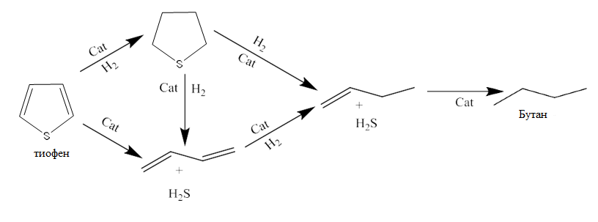

Сурет 1.5 – Тиофен сақинасының гидрлену реакциясы

Бірінші жол тиофен сақинасының гидрленуіне әкелетін гидрлеу прцесінің жолы ретінде белгілі. Липш пен Шуит тиофен сақинасындағы күкірт атомының бетіндегі H₂ адсорбциясы сақинадағы C-S байланысының бөлінуіне әкелетін екінші жолды ұсынды [66]. Бұл гидрогенолиз жолы деп аталады және бутадиен мен H₂S қалдырады.
Бензотиофен гидрлеу реакциясының жүру жолы. Этилбензол 1.6 суретте көрсетілген Килановский мен Гейтстің зерттеулері бойынша бензотиофеннің жалғыз ГКС өнімі болып табылады. Генесте және т.б. жоғары қысымда байқалатын жалғыз өнімдер дигидробензотиофен және этилбензол екенін көрсетті [67]. Олар этилбензол дигидробензотиофенді аралық өнім арқылы реакцияның жалғыз өнімі деп болжады, яғни күкіртсіздену гидрленгеннен кейін пайда болады.

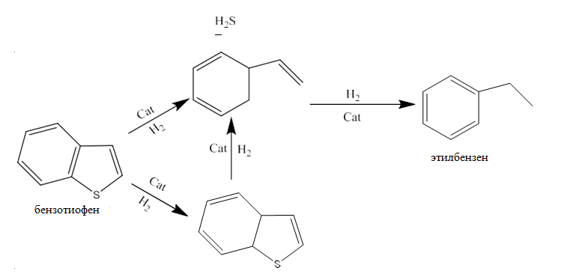

Сурет 1.6 – ГКС процесінде ұсынылған бензотиофен гидролиз реакциясы
Дибензотиофен гидрлеу реакциясының жүру жолы. Гейтс және оның әріптестері ГКС ДБТ аз циклогексилбензолмен бифенил түзілуіне әкеледі деп болжады [68]. 1.7 суретте Хуалла мен т.б әріптестері зерттеген ДБТ жою үшін ұсынылған ГКС реакция механизмі көрсетілген. [69-70].

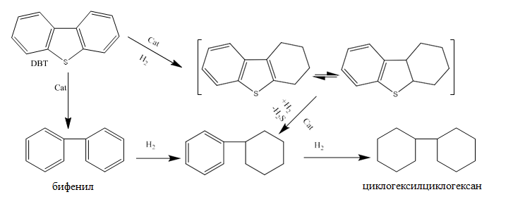

Сурет 1.7 – Дибензотиофен сақинасының гидрлену реакциясы

Классикалық ГКС процестеріне балама әдістерге тотығу, тұндыру, экстракция, адсорбция, айдау және алкилдеу жатады.

1.3.2 Адсорбциялық және Биокүкіртсіздендіру күкіртсіздендіру әдістері

Күкірт қосылыстарының майлардан адсорбентке, АКС-ге адсорбциясы реактивті немесе тікелей болуы мүмкін және адсорбенттің түрі адсорбциялық тиімділікке айқын әсер етеді [71, 72]. Белсендірілген көмір, цеолиттер, алюминий тотығы, силикагель және цирконий – белсенді учаскелердің үлкен тығыздығына, жоғары бетінің ауданына және жақсы кеуектілігіне байланысты зерттелген адсорбенттердің әртүрлі түрлері; Көбінесе белсендірілген көмір зерттеледі [73, 74]. Алайда, АКС-тің кейбір кемшіліктері бар, мысалы, маңызды алғышарт – олефиндер мен көмірсутектерді адсорбцияламауы, бірақ күкірт қосылыстарының адсорбциясына тән болуы. АКС процесінің басқа мәселелері адсорбциядан кейін адсорбенттердің толық регенерациясының күрделілігі және көптеген адсорбенттердің тиімділігінің төмендігі болып табылады, яғни аз мөлшерде S қосылыстарын адсорбциялау үшін адсорбенттің көп мөлшері қажет.
Кейбір микроорганизмдер табиғи түрде отыннан күкіртті органикалық қосылыстарды сіңіре алады, бұл биокүкіртсіздендіру (БКС) жүргізуге мүмкіндік береді. Сондықтан олар күкірт атомдарын органикалық қосылыстардан C-C және C-S байланыстарының тотығу ыдырауы немесе C-S байланыстарының тотықсыздану ыдырауы арқылы жоюға қабілетті. Жалпы, БКС екі жолмен жүреді; C-C байланысы үзіліп, суда еритін қосылыс (әдетте карбон қышқылы) метаболизденетін Кодама арқылы немесе C-S байланысы HSO₂⁻ және алмастырылған бинафталин түзу үшін ыдырайтын S арқылы [75, 76]. Алайда, табиғаттағы тірі микробтардың сезімталдығына байланысты микроорганизмдерді мұнай өңдеу зауытының ортасында сау сақтау, тасымалдау, өңдеу және сақтау проблемалы болып табылады [77].

1.3.3 Тотықтырғыш күкіртсіздендіру

Тотықтырғыш күкіртсіздендіру (ТКС) сульфидтердің сульфоксидтерге немесе сульфондарға тотығуы арқылы жүзеге асады, содан кейін олардың жоғары полярлығына байланысты сульфоксидтер мен сульфондар еріткіш экстракциясы арқылы мазуттардан бөлінеді. Содан кейін еріткіш дистилляция арқылы қайта өңделеді [78, 79]. NO₂ тотықтырғыш ретінде қолданылған, содан кейін спирттермен экстракцияланған, бірақ ол қалдық пен қалдықтардың түзілуі арқылы еріткіштің ластануына байланысты қажетсіз болды.
Органикалық және бейорганикалық қышқылдар ТКС жүйелерінде катализаторлар ретінде пайдаланылды, соның ішінде құмырсқа, орындау және сірке қышқылдары, сонымен қатар 1.8 суретте көрсетілгендей сутегі асқын тотығын (H₂O₂) пайдалану.

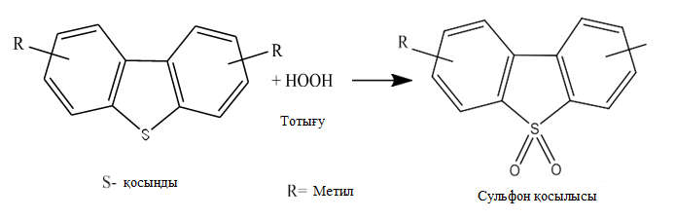

Сурет 1.8 – Тотықтығыш арқылы күкіртсіздендіру процесі

Жақында осы жүйеде кәдімгі ұшпа еріткіштерге балама еріткіштер ретінде иондық сұйықтықтардың бірнеше түрлері де қолданылды. Дегенмен, сұйықтықты дұрыс таңдамау мұнайдан олефиндер мен ароматты қосылыстарды кетіруге әкелуі мүмкін, бұл жағымсыз реакцияларға және мазут сапасының төмендеуіне әкеледі. Сондықтан экстрактивті еріткіш пен тотықтырғыштың селективтілігі ТКС процесінің маңызды алғышарты [80].

1.3.4 Экстрактивтік күкіртсіздендіру

Негізінен, экстрактивтік күкіртсіздендіру (ЭКС) органикалық фаза мен экстрагент фазасы арасындағы күкірт қосылыстарының әртүрлі бөлінуіне байланысты. ЭКС-тің кейбір артықшылықтары бар, өйткені ол қарапайым және қалыпты жағдайларда (төмен қысым мен температура), катализаторды немесе сутегі газын пайдаланбай жүзеге асырылады. Екіншіден, ЭКС мазуттағы химиялық қосылыстардың құрылымына ешқандай өзгеріс енгізбейді және 1.9 суретте көрсетілгендей күкіртті қосылыстары шикізат ретінде қайта пайдаланылуы мүмкін.

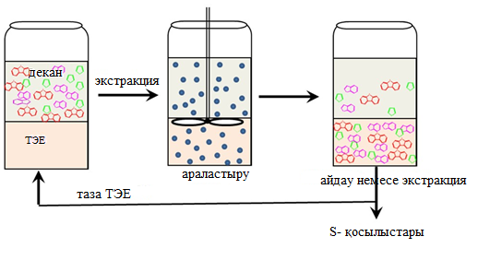

Сурет 1.9 – Экстрактивтік күкіртсіздендіру

Экстрактивті еріткіштің селективтілігі ЭКС дизайнында маңызды фактор болып табылады, өйткені ол тиімділікті, қайта пайдалануды және қайта өңдеуді бақылайды. Техниканың қиындығы экстрактивті еріткішті қалпына келтіру болып табылады. Ағымдағы зерттеудің мақсаты тиофен немесе тиофен туындысын қатты полимерге айналдыру болады, бұл бөлу әдістемесін жеңілдетеді. Бұл химиялық немесе электрохимиялық жолмен жасалуы мүмкін.

1.4 Иондық сұйықтықтар

Иондық сұйықтықтарды (ИС) иондардан тұратын және анықтамасы бойынша балқу температурасы 100 ºC-тан төмен сұйықтықтар ретінде анықтауға болады. Олар дискретті органикалық катиондар мен аниондардан тұрады [81, 82]. Экологиялық таза еріткіштерді әзірлеу мақсатында иондық сұйықтықтар үлкен назар аударды, өйткені олар бөлме температурасында шамалы бу қысымына ие және полярлық пен селективтілік сияқты сипаттамаларды әртүрлі қолданбаларға бейімдеуге болады. Кәдімгі органикалық еріткіштермен салыстырғанда, ИС-та катион мен анионнан тұратын төмен балқу температурасы (≈100 ºC) органикалық тұздар, олардың кем дегенде біреуі органикалық ион. ИС-тар химиялық және термиялық тұрақтылық, жанбайтын, жоғары электр өткізгіштік және әртүрлі қосылыстарда жақсы ерігіштік сияқты көптеген тартымды физика-химиялық қасиеттерге ие. Тиімді физика-химиялық қасиеттеріне байланысты ИС-тар көптеген салаларда зерттелді. Биологияда олар бастапқы және қайталама метаболиттер мен макромолекулаларды (мысалы, 2 ДНҚ, белоктар және полисахаридтер) қамтитын метаболиттердің кең ауқымын алу және бөлу үшін және ферментативті реакциялар үшін балама орта ретінде қолданылады. Атап айтқанда, кейбір ИС-тар суда ерімейтін крахмал мен целлюлозаны қыздырусыз ерітуі мүмкін. Бұл қосымшалардың барлығы олардың ерекше қасиеттерімен түсіндіріледі, олар еріген заттармен, мысалы, сутегі немесе иондық байланыстармен күшті әрекеттесуден тұрады. Осы уақытқа дейін ИС-тар-тің көпшілігі химиялық синтез арқылы алынған. ИС-тар органикалық еріткіштерге қатысты кейбір мәселелерді шешсе де, олардың құны жоғары, кейбір ингредиенттердің жоғары уыттылығы және тітіркендіргіш қасиеттеріне байланысты оларды тамақ және фармацевтика өнеркәсібінде қолдану шектеулі. Сонымен қатар, олар әдетте төрттік аммонийден, пиридинийден, пирролидинийден немесе басқа гетероциклді катиондардан тұруы мүмкін, ал кейбіреулері тіпті табиғи өнімдердің туындылары [83]. Сонымен қатар, олардың физика-химиялық қасиеттері аниондарды таңдауға байланысты. Кейбір жиі қолданылатын катиондар 1.10 суретте көрсетілген [84].

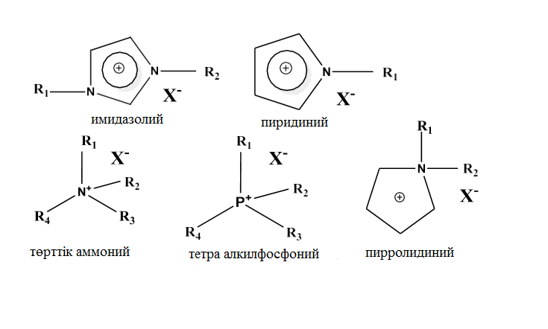

Сурет 1.10 – Иондық сұйықтықтардың негізгі топтарының құрылымы [84]

Иондық сұйықтықтар әртүрлі тәсілдермен жіктелді, мысалы, протон және апротоникалық иондық сұйықтықтар; қарапайым және күрделі аниондар; және осы кластардың кейбіреулері көрсетілген [85, 86].
Имидазолий катионына негізделген ИС ең көп зерттелгендердің бірі. ИС электрохимия, синтез, өнеркәсіптік қолдану, энергетика, экстракция процестері және катализ сияқты көптеген салаларда қолданылды [87, 88]. Көптеген иондық сұйықтықтар үлкен сұйықтық диапазонына, шамалы бу қысымына және жоғары химиялық және термиялық тұрақтылыққа ие. Қазіргі таңда ғалымдар молекулалық еріткіштердің орнына экстрактивті күкіртсіздендіру (ЭКС) үшін ИС қолдану аясында.
Бірегей қасиеттеріне байланысты иондық сұйықтықтар (ИС) – балқу температурасы 100°C-тан төмен, тіпті жоғары температурада да нөлдік парциалды қысымға ие және 300-400°C дейін термиялық тұрақты тұздар дәстүрлі түрде жұқа органикалық синтезде еріткіш ретінде қолданылатын молекулалық сұйықтықтарға нақты "жасыл" балама ерітінді болып табылады. Сонымен қатар, ИС-ны кең практикалық қолдануға олардың жоғары құны кедергі келтіреді, бұл еріткіштерге салыстырмалы түрде аз сұранысқа байланысты [89]. Бүгінгі күні иондық сұйықтықтарды зерттеу негізінен органикалық химия, катализ және электрохимия салаларында жүргізілуде, оларды бөлу және оқшаулау үшін пайдалану мысалдары аз. Сұйық экстракцияда сұйылтқыштар мен экстрагенттер ретінде имидазолий негізіндегі ИС әдетте қолданылады. Олардағы органикалық заттардың жоғары ерігіштігі, күшті кулондық өзара әрекеттесудің болуы, бу қысымының болмауы, ауа мен ылғалға төзімділік, сумен араласпау жаңа тиімді бөлу процестерін жасау үшін осы еріткіштерді кеңінен қолдануға ықпал етуі мүмкін. Сонымен қатар, катионның алкил тобының өзгеруі иондық сұйықтықтың қасиеттерін өзгертуге мүмкіндік береді. ИС-дан металл иондарын алу үшін әрдайым дерлік, әдеттегі еріткіштер сияқты, жеткілікті гидрофобтылығы бар қолайлы комплекс түзетін реагент қажет. Әрине, ИС көмегімен әртүрлі иондарды алу үшін қарапайым еріткіштерге экстракция кезінде жақсы дәлелденген реагенттер қолданылады. Краун эфирлері бар сілтілі және сілтілі жер металдарын алуға арналған бірнеше жұмыстар жарияланды. Олардың біріншісі АҚШ-тың Окридж ұлттық зертханасының зерттеушілер тобына тиесілі, олар азот қышқылы ерітінділерінен екі валентті стронцийді әртүрлі ИС-ты алу туралы хабарлады [90]. Айқын түпкі мақсат – ядролық қалдықтарды қайта өңдеудің жаңа схемаларын құру. Көптеген басқа жұмыстар сияқты, ИС негізінен гексафторофосфат 1-бутил-3-метилимидазолий, BMIMPF₆ пайдаланылды.

1.4.1 Иондық сұйықтықтардың физика-химиялық қасиеттері

Иондық сұйықтықтардың ең маңызды сипаттамалары: гигроскопиялық, гидрофильділік немесе гидрофобтылық, полярлық, қышқылдық (протон және апротоникалық), иондық өткізгіштік, балқу температурасы және сұйық күйдің температуралық интервалы, тұтқырлық, термиялық тұрақтылық, металл кешендерін, тұздарды, органикалық заттар мен газдарды еріту мүмкіндігі. Иондық сұйықтықтарды зерттеу үшін ¹Н және ¹³С ЯМР-, ИҚ-, УК-спектроскопия әдістері, әртүрлі электрохимиялық әдістер қолданылады [91].
Балқу температурасы. Төмен температуралы тұз балқымаларының кең температуралық аралықта сұйық болып қалу қабілеті иондық сұйықтықтардың маңызды сипаттамасы болып табылады, әсіресе олар каталитикалық орта және еріткіш ретінде пайдаланылса. Қазіргі уақытта иондық сұйықтықтардың балқу температурасының (және басқа параметрлердің) олардың құрамына және катион мен анионның табиғатына теориялық тәуелділігі жоқ [92].
Катион ретінде имидазолий немесе пиридиний туындылары бар типтік иондық сұйықтықтардағы балқу температурасының радикал ұзындығына тәуелділігі С₃-С₅ радикалдары үшін нақты минимумға ие. Радикал ұзындығының төмендеуі құрылымның иондылығының жоғарылауына әкеледі, бұл балқу температурасын жоғарылатады. Радикалдары бар жүйелердің балқу температурасы (С₃-С₅), әдетте, -10°С-тан +10°С-қа дейінгі аралықта жатыр [93]. Иондық сұйықтықтардың балқу температурасының төмендеуіне органикалық катиондардың келесі ерекшеліктері оң әсер етеді: төмен симметрия, әлсіз молекулааралық өзара әрекеттесу, сутегі байланыстарының болмауы және катиондағы зарядтың біркелкі таралуы. Сондай-ақ, анион мөлшерінің ұлғаюы балқу температурасының төмендеуіне әкеледі деп саналады. Иондық сұйықтықтағы хлорид иондарының қоспалары балқу температурасының жоғарылауына ықпал ететіні анықталды [94]. Бұл әсер негізінен хлорид иондарының қатысуымен сутегі байланыстарының пайда болуымен байланысты. Сонымен қатар, иондық сұйықтықтардың құрылымына фторидті енгізу балқу температурасын төмендетеді және балқу температурасы бар жүйелер белгілі
-40°С-тан -90°С-қа дейін катионы бірдей тұздардың төмен температуралы балқымалары үшін балқу температурасының төмендеуіне сәйкес келетін аниондардың келесі қатары жасалды:

Cl⁻ >NO₂⁻>NO₃⁻>AlCl₄⁻>BF₄⁻>CF₃SO₂⁻>CF₃CO₂⁻

Құрамында имидті анион бар иондық сұйықтықтар үшін, мысалы, бис-үш-флатимид, анион құрамындағы ацил топтарының бірін ауыстыру және симметриялы емес имидтік құрылымдарға көшу иондық сұйықтықтың балқу температурасы мен тұтқырлығын төмендететіні анықталды [95].
Тығыздық және тұтқырлық. Иондық сұйықтықтардың көпшілігі жоғары тығыздықпен сипатталады (0,9 г/см³-тен жоғары, әдетте 1,1-1,3 г/см³) және салыстырмалы түрде жоғары тұтқырлыққа ие. Иондық сұйықтықтардың тығыздығы құрылымға хлор немесе фтордың орнына бром енгізілгенде артады. Кешендердің тығыздығы, мысалы, алюминий хлориді бар хлорид диалкилимидазолий, метил топтары бар құрылымдардан ұзын тізбекті алмастырғыштары бар иондық сұйықтықтарға ауысқанда да артады. Иондық сұйықтықтар үшін жоғары тығыздық пен тұтқырлық әдебиетте белгілі бір реттелген құрылымның пайда болуымен түсіндіріледі (домендер, тізбектер, тонна жұптар, квазимолекулалық қаптамалар, ассоциациялар) [96].
Динамикалық тұтқырлық катион мен анионның табиғатымен анықталады. Хлоралюминат иондық сұйықтықтар жағдайында бұл параметрге моль қатынасы органикалық амин : алюминий хлориді айтарлықтай әсер етеді. Әдетте, иондық сұйықтықтың қышқылдығы неғұрлым жоғары болса (яғни алюминий хлориді неғұрлым жоғары болса), тұтқырлық соғұрлым төмен болады. Мысалы, X(AlCl₃) <0,5 бар негізгі иондық сұйықтықтар x(AlCl₃) > 0,5 қышқыл аналогтарына қарағанда тұтқыр болуы мүмкін. Бұл факт иондық сұйықтыққа негізделген катализаторларды жасау кезінде ескерілуі керек [97].
Иондық сұйықтықтардың тұрақтылығы мен ыдырау температурасы. Иондық сұйықтықтар катион мен анионның табиғатына байланысты әртүрлі термиялық тұрақтылыққа ие. Иондық сұйықтықтардың ыдырауын басқа заттарға, мысалы, құрамында AlCl₃ бар иондық сұйықтықтарды оңай ыдырататын су сияқты протондарға әсер еткенде де, оларға жоғары температура әсер еткенде де байқауға болады. Соңғы жағдайда ыдырау температурасы органикалық аминнің табиғатымен анықталады. Мысалы, алкиламмоний тұздары ең аз тұрақты және 150 °C (кейбір жағдайларда -80°C) дейін қызған кезде трансалкилдену және деалкилдену реакцияларына ұшырауы мүмкін, ал имидазолий мен пиридиний тұздары әлдеқайда тұрақты. Термиялық тұрақты иондық сұйықтықтың мысалы ретінде 400-450°C дейін қыздыруға төтеп бере алатын [EMIM][(CF₃SO₂)₂n] (EMIM-1-этил-3-метилимидазолий) иондық сұйықтықты келтіруге болады. Пиридиний және имидазолий сияқты көптеген иондық сұйықтықтарды 0-ден 200 °C-қа дейінгі температуралық аралықта арнайы сақтық шараларынсыз қолдануға болады [98].
Иондық сұйықтықтардың органикалық қосылыстармен, газдармен және еріткіштермен ерігіштігі мен араласуы. Иондық сұйықтықтардағы әртүрлі заттардың ерігіштігі олардың табиғаты мен диэлектрлік өткізгіштігіне, сондай-ақ иондық сұйықтықтың полярлығына байланысты. Метилен хлориді және диэлектрлік хлороформ сияқты хлорлы полярлы қосылыстар Ɛ-8-10 иондық сұйықтықтармен оңай араласады. Алайда, иондық сұйықтықтардағы көмірсутектердің ерігіштігі шектеулі: мысалы, алкандар мен циклоалкандар иондық сұйықтықтармен араласпайды, ал олефиндер мен ароматты қосылыстар иондық сұйықтықтың олеофильді қасиеттеріне байланысты белгілі бір дәрежеде иондық сұйықтықтарда ериді. Органикалық азот атомындағы алмастырғыштың көмірсутек тізбегі иондық сұйықтықтың фрагменті неғұрлым ұзақ болса, олефиндер мен ароматты көмірсутектер соғұрлым оңай ериді. Дегенмен, қолданылатын органикалық еріткіштер мен реагенттердің көпшілігі иондық сұйықтықтармен араласпайды, бұл оларды екі фазалы жүйелерде пайдалануды айтарлықтай жеңілдетеді және бөлу процедурасын жеңілдетеді [99].
Иондық сұйықтықтардың суға қатысты қасиеттері әртүрлі: құрамында AlCl₃ бар көптеген иондық сұйықтықтар гидролизденеді, ал Hal⁻, CF₃COO⁻ немесе CF₃SО₃⁻ бар имидазолий кешендері сумен біртекті қоспалар түзеді. Екінші жағынан, бірдей катионы бар, бірақ анион ретінде PF₆⁻ немесе (CF₃SO₂)₂N⁻ бар иондық сұйықтықтар іс жүзінде сумен араласпайды және күшті гидрофобты қасиеттерге ие. Осының арқасында оларды екі фазалы су жүйелерінде қолдануға болады. BF₄⁻ бар иондық сұйықтықтар анион ретінде сумен кез-келген пропорцияда араласады және еріткіш ретінде қолданылады, мысалы, өтпелі металл кешендерінің қатысуымен каталитикалық реакциялар.
Катализ үшін иондық сұйықтықтардың әртүрлі сипаттағы газдарды (Н₂, О₂, СО₂, СО және т.б.) еріту қабілеті маңызды. Соңғы жылдардағы әдебиеттерде жүйені зерттеуге көп көңіл бөлінді суперкритикалық CO₂ иондық сұйықтық. Бреннектің еңбектерінде суперкритикалық СО₂ кейбір имидазолий иондық сұйықтықтарында жақсы еритіні анықталды. Бұл қасиет экстракция мен бөлудің жаңа технологияларын әзірлеу үшін де, иондық сұйықтықтар мен суперкритикалық СО₂ комбинациясын қолдануға негізделген жаңа каталитикалық әдістерді жасау үшін де пайдаланылуы мүмкін [100].
Иондық сұйықтықтардың қышқылдық қасиеттері иондық сұйықтықтардың қышқылдық қасиеттері негізінен екі фактормен анықталады: анионның табиғаты және органикалық және бейорганикалық тұздардың моль қатынасы. Алюминий хлориді, фосфор және бор фторидтері бар иондық сұйықтықтар жиі қолданылады және осы уақытқа дейін жеткілікті түрде егжей-тегжейлі зерттелген. Типтік мысалдар, сусыз алюминий хлориді мен кватерленген аммоний тұзынан алынған тұз балқымалары, мысалы, 1-этил-3-метилимидазолий хлориді (EMIM)Cl, алкилпиридиний және т. б. АlС1₃-(EMIM)Cl иондық сұйықтығының физикалық қасиеттері мен Льюис қышқылдығы оған кіретін тұздардың моль қатынасымен анықталатын иондық сұйықтықтардың тұтас жиынтығын қамтиды. Бұл балқымалардың қышқылдығына жауап беретін автосолволиз реакциясы келесідей жүреді:

2AlCl₄⁻ Al₂Cl₇ ( Льюис қышқылы)+Cl⁻(Льюис негізі)

30°C температурада бұл реакцияның тепе-теңдік константасы 10⁻¹⁸ құрайды. Бұл реакция хлоралюминатты иондық жасырын қышқылдықтың болуын түсіндіреді. Шынында да, жүйеде Льюис негізінің қасиеттерін көрсететін хлорид иондары болған кезде, иондық сұйықтықтың қышқылдығы тепе-теңдіктің ығысуымен өзгереді. Иондық сұйықтықтардың қышқылдығы галогенидметалл анионының ішінара гидролизінде НCl түзілуі нәтижесінде де пайда болуы мүмкін [101].

1.4.2 Имидазолий тұздарының иондық сұйықтықтар ретінде қолданылуы

Имидазолий тұздары қазіргі уақытта ең толық зерттелген және органикалық синтезде кеңінен қолданылатын иондық сұйықтықтар (ИС) болып табылады, олар көбінесе әртүрлі түрлендірулерде еріткіштер мен катализаторлар ретінде қолданылады.
ИС гетероциклді катиондарындағы және олардың аниондарының түріндегі жақсы таңдалған алмастырғыштардың көмегімен көптеген органикалық реакциялардың жылдамдығын, бағытын және тіпті механизмін өзгертуге болады.
Имидозолий иондық сұйықтықтары "дизайнерлік еріткіштер" деп аталады. Мұның мәні әрбір реакция үшін оны оңтайландыру үшін еріткішті өндіруге және бейімдеуге болады. Жақында химияда жаңа теориялық және технологиялық есептерді шешу үшін иондық сұйықтықтарды (ИС) қолдана отырып процестер жасалуда. Иондық сұйықтықтарды органикалық химиктердің еріткіштері ретінде бірінші болып қолданды [102]. ИС-тар алкилдеу және аллилдену процестері дәстүрлі еріткіштерге (диметилсульфоксид, дихлорметан) қарағанда тиімдірек жүретіні анықталды. ИС құрамын өзгерту арқылы ортаның қышқылдығын өзгерту Дильс-Алдер реакциясының (диенаның 6 мүшелік циклды қалыптастыру үшін) селективтілігін, жылдамдығын және шығу пайызын айтарлықтай арттыруға мүмкіндік береді. Иондық сұйықтықтардағы кешен түзілуін зерттеу ИС көмегімен тотығу, гидрлеу, полимерлеу және басқа да мақсатты реакциялар процестерін жүзеге асыруға болатындығын көрсетті. Электролит ретінде С₄С₁im[BF₄] бар отын элементтері бөлме температурасында да өте жоғары тиімділікпен жұмыс істейді [103]. Қазіргі уақытта көмірсутек шикізатын күкірт қосылыстарынан тазартудың жаңа әдістері белсенді түрде жасалуда. Кейбір иондық сұйықтықтар мұнай мен мотор отындарынан алифатты сульфидтерді тиімді адсорбциялайтыны анықталды. Сонымен қатар, қолданғаннан кейін ИС регенерациясы оларды қыздыру немесе сульфидтерді сумен алу арқылы оңай жүзеге асырылады. Ядролық қалдықтарды қайта өңдеуді дамытуда иондық сұйықтықтарды пайдалану мүмкіндігі де зерттелуде. ИС органикалық еріткіштермен бірге қолданылуы мүмкін және сольвация нәтижесінде ИС иондарының таралуы және нәтижесінде кейбір физика-химиялық қасиеттердің өзгеруі мүмкін, яғни соның ішінде -тұтқырлықтың төмендеуі және ерітіндінің өткізгіштігінің жоғарылауы. ИС құрамында тетрафторборат (BF₄)– және гексафторфосфат (PF₆)– сияқты аниондардың болуы балқу температурасының айтарлықтай төмендеуіне әкеледі, ИС-қа химиялық инерттілік, ылғал мен ауаға төзімділік береді. Сонымен қатар, имидазолий тұздарының балқу температурасы 1-алкилпиридиниймен салыстырғанда төмен. Осы уақытқа дейін [RMEIM][AlCl₄] тұздарын дайындау үшін Уилкс және басқалар ұсынған әдіс ең көп қолданылатын және кең таралған болып қала береді. Имидазолин қосылыстарының кватернизация реакциясы зертханалық, өнеркәсіптік масштабта иондық сұйықтықты алудың әмбебап және ең көп жүзеге асырылатын әдісі болып саналады [104].

1.4.3 Иондық сұйықтықты синтездеу әдістері

Қазіргі уақытта құрамы мен құрылымы әртүрлі иондық сұйықтықтарды синтездеуге, соның ішінде каталитикалық реакциялардағы иондық сұйықтықтарды комбинаторлық синтездеуге және скринингке арналған басылымдардың жеткілікті үлкен саны бар. Symyx фирмасының патенті ерекше назар аударады, онда көптеген иондық сұйықтықтар сипатталған және оларды қолдануға болатын каталитикалық реакциялардың тұтас сериясы талқыланады [105]. Потенциалды иондық сұйықтықтардың мөлшері іс жүзінде шексіз және тек қолайлы органикалық молекулалардың (катиондық бөлшектер) және бейорганикалық, органикалық және металл кешенді аниондардың қол жетімділігімен шектеледі. Әр түрлі бағалаулар бойынша мұндай иондық сұйықтықтардағы катиондар мен аниондардың ықтимал комбинацияларының саны 10¹⁸-ге жетуі мүмкін.
Синтездеу әдістері өте қарапайым және оларды оңай масштабтауға болады. Синтездің ең көп қолданылатын үш негізгі әдісі [106, 107]:
1. Қажетті В⁻ анионы бар күміс тұзы мен қажетті А⁻ катионы бар галоген туындысы арасындағы алмасу реакциясы 1.3 химиялық формула бойынша көрсетілген:

Ag⁺ В⁻ + A⁺ Hal⁻ А⁺В⁻ + AgHal (1.3)

- N -алкил галоген туындысының металл галогендерімен кватерлену реакциясы: =N⁺-Alk Hal⁻ + МНаl_{n} =N-Alk МHal⁻_{n+1}
- Ион алмастырғыш шайырлар немесе саздардағы ион алмасу реакциялары
Иондық сұйықтықтарды синтездеудің тағы бір маңызды бағыты – оларды тікелей реакторда дайындау. Бұл жағдайда реакторда сәйкес N-алкил галогенид пен металл галогениді араласады және иондық сұйықтық химиялық процесті немесе каталитикалық реакцияны бастамас бұрын түзіледі.
Көбінесе иондық сұйықтықтар алюминий хлоридінің органикалық хлоридтермен қоспасы негізінде дайындалады. Екі қатты зат араласқан кезде экзотермиялық реакция жүреді және -90 °C дейін балқу температурасы бар эвтектикалық қоспалар түзіледі, бұл әдетте мөлдір түссіз немесе сары-қоңыр сұйықтық (түс қоспалардың болуына және иондық сұйықтықты дайындау процесінде реакциялық массаның жергілікті қызып кетуіне байланысты).
Катализде қолдану тұрғысынан жаңа мүмкіндіктер иондық сұйықтықтың анионымен [Со(СО)₄]⁻ синтезін сипаттайтын жұмысымен ашылды. Na[Co(CO)_{n}] тұзы және 1-бутил-3-метилимидазолий хлоридімен әрекеттесу арқылы дайындалды [108].
Құрамында галоген бар қосылыстар, атап айтқанда хлоридтер қолданылмайтын синтез әдістемелері ерекше қызығушылық тудырады, өйткені иондық сұйықтықтарды хлор қоспаларынан тазарту, олардың қасиеттерін электрохимиялық процестерде және каталитикалық реакцияларда, әсіресе металл кешендерімен катализделген, ең маңызды және күрделі міндет болып табылады. Сондай-ақ, айқын қышқылдық қасиеттері бар және ылғалға қатысты тұрақты иондық сұйықтықтарды атап өтеміз. Алюминий хлориді негізіндегі металл галогенді иондық сұйықтықтардың негізгі кемшілігі олардың гигроскопиялық екендігі белгілі, бұл оларды алу мен практикалық қолдануды қиындатады. Бүйір (алкил) тізбегінде функционалды топтары бар аммоний тұздарын қолдану арқылы ылғалға төзімді мырыш пен қалайы хлориді негізіндегі иондық сұйықтықтар алынды.
Белгілі гидрофобты қасиеттері бар фосфатты иондық сұйықтықтар да қызығушылық тудырады. Бұл тек жақсы зерттелген гексафторофосфаттар туралы ғана емес, сонымен қатар PO₄³⁻ анионы бар иондық сұйықтықтар - және полиаммониялық макроциклді катиондар туралы. Хиральды каталитикалық жүйелер жұқа органикалық синтезде ерекше маңызға ие. Әдетте хиральды лигандтары бар металл кешендері немесе бетіне адсорбцияланған хиральды модификаторы бар тасымалдаушыға қолданылатын металдар қолданылады. Хиральды субстраттың индуктивті әсері, мысалы, құрамында хиральды орталықтары бар полимер немесе хитозан, асимметриялық катализдегі металдардың белсенділігіне әсер етуі мүмкін. Хиральды иондық сұйықтықтарды асимметриялық синтез реакцияларында орта (матрица) ретінде пайдалану мақсатында синтездеу әрекеттері өте қызықты.
Иондық сұйықтықтарды синтездеудегі маңызды мәселе, әсіресе еріткіш болмаған кезде, алкиламмоний галогенидтері мен металл галогенидтерінің өзара әрекеттесуінің экзотермиялық реакциясы сияқты жылудың едәуір мөлшерін шығару болып табылады. Иондық сұйықтықтарды дайындау процесінің шарттарын жұмсарту және өнімнің сапасын нашарлататын қоспалардың пайда болу мүмкіндігін жою мақсатында бірқатар жұмыстарда синтез микротолқынды пештерде немесе ультрадыбыспен жүргізілді [109]. Сонымен қатар, реакция өнімінің шығымы өсті, процесс уақыты қысқарды, өнімдегі қоспалардың мөлшері азайды, ал кейбір жағдайларда иондық сұйықтықты тазарту сатысынан мүлдем бас тартылды. Қазіргі уақытта гетерогенизацияланған иондық сұйықтықтардың маңызды артықшылықтарын көрсететін салыстырмалы түрде көп деректер жарияланды. Мұндай жүйелерді дайындау үшін келесі тасымалдаушыларды пайдалану ұсынылады: Al₄O₃, S0₃, микрокеуекті полимерлер, көмір негізіндегі тасымалдаушылар, саз, мезопоралық материалдар [110]. Akzo Chemical фирмасының патенті қатты субстраттарға қолданылатын иондық сұйықтықтардың сөзсіз артықшылығын көрсетеді. Триметиламмоний гидрохлориді мен алюминий хлоридінен синтезделген және микрокеуекті полимерлі тасымалдағышқа жағылған иондық сұйықтық олефиндердің олигомеризация реакциясында қолданылған және 30 цикл бойы тұрақты болып шықты. Жұмыста ароматты көмірсутектерді олефиндермен алкилдеу реакциясында SiO₂ бетіне қолданылатын металл галогенді иондық сұйықтықтар дайындалды және зерттелді; МСМ-41 мезопоралық силикат немесе көмір. Синтезде қолданудың үш әдісі қолданылды: (1) тасымалдаушыны иондық сұйықтықпен сіңдіру, (2) иондық сұйықтықты анион арқылы химиялық егу Al₂Cl₇-, FeCl₄ - немесе SnCl₅ - және (3) органикалық катион арқылы егу [111]. Бірінші жағдайда, сұйық фазалық процесте катализаторды қолдану иондық сұйықтықтың едәуір бөлігін катализатордан сұйық фазаға шығаруға және каталитикалық жүйені қайта пайдалануға мүмкіндік бермеуге әкелді. Тасымалдаушымен химиялық байланысқан иондық сұйықтық жағдайында катализаторлар жеткілікті тұрақты жұмыс істеді, кейде екі фазалы жүйеде (иондық сұйықтық + көмірсутек фазасы) иондық сұйықтықпен салыстырғанда гетерогенделген катализатор белсенділігінің төмендеуі байқалды. Сонымен қатар, гетерогенделген жүйелер үшін катализатор бетіндегі кейбір ауыр реакция өнімдерінің (олигомерлер, шайырлар) қатты адсорбциясы салдарынан белсенділіктің ішінара жоғалуы байқалады. Ni мен металл кешендерінің (Pd, Rh) және полимерлі тасымалдағыштардағы иондық сұйықтықтардың, мысалы, винилиденфторид пен гексафторопропилен сополимерінің гетерогенизі жұмысында сипатталған. Алынған жүйелер пропиленді гидрлеудің модельдік реакциясында сыналды [112].

1.4.4 Құрамында металы бар иондық сұйықтықтар

Металл құрамды иондық сұйықтықтар (М-ИС), сондай-ақ құрамында металл бар иондар ретінде белгілі, органикалық синтезде отынды күкіртсіздендіру және денитрогенизациялау үшін, тотығу-тотықсыздану ағыны бар батареяларда және т.б. кеңінен қолданылады. М-ИС бірнеше ондаған жылдар бойы белгілі болғанымен, осы маңызды ИС тобы үшін әлі де қатаң анықтама жоқ. Құрамында металл атомы бар иондық сұйықтықтар мен балқытылған тұздар катион және / немесе анион ИС-тағы зарядталған полиатомды молекулалардан балқытылған тұздардағы классикалық иондарға дейін өзгеретін зарядталған түрлер. Тұйықталған галоген атомдары және балқу температурасы 800 К-нен жоғары сілтілі металл галогенидтері балқытылған тұздардың жақсы мысалдарын береді, ал иондық сұйықтықтардың көпшілігінде көп атомды органикалық катион және бейорганикалық немесе органикалық анион бар [ 113-115].
Алюминий хлориді (AlCl₃) салыстырмалы түрде төмен температурада ериді температура (жоғары қысымда, 192°C) және сұйық күйде ауысқанда айтарлықтай артады. Алайда, оның меншікті электр өткізгіштігі молекулалық өткізгіштікке сәйкес келетін сұйықтық. Комбинациялық шашырау спектроскопиясына сәйкес балқыма Al₂Cl₆ молекулаларынан тұрады. Осылайша, AlCl₃ M-ИС ретінде қарастырыла алмайды, дегенмен ол ИС синтезінде жиі қолданылады. M-ИС спецификалық ішкі класын құрайтын металломезогендерді (құрамында металл бар сұйық кристалдар) ерекше атап өткен жөн. Металл ионы олардың құрамында магниттілік, люминесценция және тотығу-тотықсыздану белсенділігі сияқты иондық сұйық кристалдардың (СК) қасиеттері бар. Осы қасиеттерге ие иондық көп функциялы материалдарды тудырады. Бірқатар кешенді зерттеулер бейтарап (зарядталмаған) металломезогендер белгілі дегенмен, иондық металломезогендерге арналған басылымдардың саны әлі де өте аз [116].
Құрамында металл бар иондық сұйықтықтарда әртүрлі өтпелі металдар болуы мүмкін. Құрылымдық құрылыс материалы [MX₄] (M = Pd, Zn, Co, Cd, Ni, Cu; X = Cl, Br немесе сирек I) көптеген М-ИС-ға тән, оларды галометалл иондық сұйықтықтар деп те атайды. Қарсы иондар ретінде оларда әдетте N, N-диалкилпирролидиний, N-алкилпиридиний немесе N-алкил-N-метилимидазолий сияқты ұзын алкил топтары бар төрттік аммоний катиондары болады. Құрамында металл бар ИС-дың қышқыл-негіздік қасиеттері олардың каталитикалық қасиеттеріне әсер етуі мүмкін болғандықтан, қышқылдық сипаттамалары үлкен маңызға ие. Каталитикалық, магниттік, электрлік және басқа да қасиеттерге ие функционалды материалдар ретінде металл атомы немесе металл катионы бар иондық сұйықтықтар жатады [117].
Құрамында металл кешендері бар иондық сұйықтықтар нақты қолдану үшін құнды, өйткені, олар молекулалық дизайндағы кең мүмкіндіктерді ұсынады. Құрамында металл бар қарапайым ИС-ты бейтарап қосылыстың бір ионды комплекс түзілуінің қарапайым реакциясы арқылы алуға болады, мысалы, [C₂mim] + [AlCl₄]₇ беретін [C₂mim]Cl бар AlCl₃ ([C₂mim] 3-этил-1-метилимидазолий). Аталған ИС-тар синтетикалық химияда қолданылатын еріткіштердің әртүрлілігін кеңейту үшін пайдалы. Соңғы кездері күміс пен мырыштың электродпозициясы үшін [M (RNH₂) ₄] (NTf2) 2 (M = Zn, Ag; R = Me, Et, Prn, Ho; Tf = CF₃SO₂) типті иондық сұйықтықтар қолданылды; оның үстіне олардың қасиеттерін орталық металл ионының табиғатын және R органикалық тобын ауыстыру арқылы оңай реттеуге болады. Бұрын қарастырылған екі M-ИС тобынан айырмашылығы, онда метал катион немесе анионның бөлігі болып табылады немесе катионға немесе анионға координацияланады, екі M-ИС тобы бар. Зарядталған металл кешендері мен металл тұздарының ИС-ға ерігіштік жақындығы бар, бірақ басқа көзқарас катионда да, анионда да координациялық топтардың болмауы көбінесе бұл иондық түрлердің ИС нашар ерігіштігіне әкеледі [118-120]. Иондық металдардың қосылысы үшін қажетті ерігіштікке қол жеткізу өте маңызды (яғни, осы тапсырма үшін белгілі бір ИС синтезі), өйткені ИС-де ерігіштіктің болмауы кейбір тәсілдермен электродрозға, спектроскопиялық өлшеулерге, сондай-ақ өңдеу мен қолдануға кедергі келтіруі мүмкін:құрамында металы бар жаңа катализаторлар. ИС-да иондық металл қосылыстарының жоғары ерігіштігіне қол жеткізудің ақылға қонымды жолы металл ионын қоршай алатын функционалды топтарды енгізу болып табылады [121-125]. Терең түсіну және ерігіштік мәселелерін түсіндіру үшін ИС-дағы металл иондарының спецификациясы туралы деректердің болуы маңызды, олар әрқашан қол жетімді емес. Қатты металл кешендерінің белгілі кристалдық құрылымдары ерітіндідегі металдың спецификациясын сипаттайтын модель құруға көмектесетін пайдалы ақпарат бере алады. Сондай-ақ, ерігеннен кейін ИС және әсіресе катиондық металдың сипаттамалары түбегейлі өзгеретінін есте ұстаған жөн. Кейбіреулер үшін бұл өзгерістер электро тұндыру сияқты түбегейлі болуы мүмкін. Модификацияланбаған (жалаңаш) атомның немесе металдың электроскопиясы хлорид кешені мүлдем басқаша жүреді, әртүрлі электродтық потенциалдарды қажет етеді және металдың бетін өзіндік сипаттамалары бар қабаттарға шығарады [126].
Құрамында металы бар ИС ұшқыш органикалық еріткіштерге экологиялық таза балама болып табылады; олардың термиялық және химиялық тұрақтылығы, төмен ұшқыштығы және жоғары каталитикалық белсенділігі бар. Иондық сұйықтықтар металл тұздарын, металл кешендерін және металлорганикалық қосылыстарды еріте алады, осылайша катализатор үшін полярлық, әлсіз үйлестіруші ортаны қамтамасыз етеді. Шовин, Карлин мен Уилкс [127] сәйкесінше алкендердің және этиленнің полимерленуінің димерленуінде M-ИС қолданудың артықшылықтарын бірінші болып көрсетті. Иондық сұйықтықтар нанобөлшектерді бір уақытта иммобилизациялау және тұрақтандыру үшін ең жақсы еріткіштердің бірі болып табылады. Хек реакциясында еріткіш ретінде ИС құрамында нанобөлшектері бар жүйелер байқалды, онда катализатор прекурсоры ретінде Pd(II) қосылыстары қолданылды [128]. Құрамында металы бар ИС өнеркәсіпте де қолданыла бастады. 2013 жылдан бастап PetroChina ИС ортада изобутанды изобутенмен алкилдендіру негізінде қуаттылығы жылына 65 000 тонна бензин өндіру процесін басқарады. Бұл процесте катализатор ретінде фторлы немесе күкірт қышқылының орнына алюминий хлоридіне негізделген ИC қолданылады [129].
Құрамында әлсіз негіздік аниондары бар металдар бар ИС-дың спецификалық сипаттамаларын металдар мен олардың қосылыстарының каталитикалық, магниттік және эмиссиялық қасиеттерімен біріктіретін функционалдық материалдар ретінде ерекше назар аударады. M-ИС бірегей қасиеттері қышқылдық және негіздік сипаттамалардың тепе-теңдігінен туындайды, оны металдың және ИС табиғатын өзгерту арқылы реттеуге болады. Мысалы, хлорметаллатты ИС қарапайым ИС-ға қарағанда қышқылдырақ болады, ал катионында координацияланған өтпелі металл атомы бар ИС-тар әдетте жоғары негізділік көрсетеді. Өкінішке орай, M-ИС-тар қышқылдық (негіздік) мәселесі бірнеше мақалада ғана қарастырылды [130-133].
Соңғы 10 жылдағы жұмыстардың жартысынан көбі органикалық синтезде қолдануды шешу үшін M-ИС-қа арналған. Дегенмен, бір шолуда катализаторлар немесе реакциялық орталар ретінде M-ИС қатысатын реакциялардың бүкіл спектрін қамту мүмкін емес. Сондықтан біз тек ең маңызды процестерді (алкилдену, изомерлену, гидроформилдеу, метатездеу) қарастырдық, дегенмен M-ИС-тың СО₂ фиксациясы сияқты басқа процестердегі орасан зор потенциалы да айқын [134].

1.5 Терең эвтектикалық еріткіштер

Терең эвтектикалық еріткіштер (ТЭЕ) төрттік аммоний хлоридтері сияқты Бронстед немесе Льюис қышқылдарының қоспасынан және спирттер, амидтер немесе металл галогенидтерінің тұздары сияқты сутегі байланысының донорларынан тұрады. Орташа қызған кезде олар мырыш, темір, алюминий немесе қалайы хлориді сияқты металл тұздарымен немесе мочевина, глицерин немесе қымыздық қышқылы сияқты сутектік байланыс донорларымен (СБД) төрттік аммоний галогенді кешенін құру арқылы сұйық фаза түзеді. Олар әдетте улы емес, арзан және жиі биологиялық ыдырайтын болғандықтан, олар әртүрлі мақсаттарда қолданылады [135]. Физикалық қасиеттері мен фазалық қасиеттері бойынша ИС-тарға ұқсас еріткіштің тағы бір түрі-терең эвтектикалық еріткіштер. ТЭЕ-тер эвтектикалық қоспаны құрайтын қатты қосылыстарды балқу температурасымен кез келген жеке компоненттерге қарағанда әлдеқайда төмен араластыру арқылы жасалады. Мысалы, төрттік аммоний тұздары, амидтер, органикалық қышқылдар, поли спирттер және т. б. ТЭЕ-тер ИС-тардан артықшылығы бар, мысалы: қарапайым синтездеу әдісі, жоғары тазалық, төмен баға және төмен уыттылығы. Бұл еріткіштер органикалық реакцияларда, ферментативті реакцияларда және электрохимияда қолданылған. Дегенмен, тіркелген ТЭЕ-тердің көпшілігінің жоғары балқу температурасы оларды бөлме температурасында экологиялық таза еріткіш ретінде пайдалануды шектейді.
ИС мен ТЭЕ-ң көптеген сипаттамалары мен физикалық қасиеттері ұқсас болғанымен, олар көбінесе химиялық қасиеттері мен қолдану салаларында ерекшеленеді. Бұл олардың екі түрлі еріткіш екенін білдіреді. Әдетте, жалпы ТЭЕ-ң формуласын 1.6 кестеде көрсетілгендей төрт түрге жіктеуге болады.

Кесте 1.6 – ТЭЕ-ң типтерінің жалпы формуласы

№ | Жалпы формуласы | Белгілі шарттары
1 | Cat⁺X⁻ zMClx | M= Zn, Sn, Fe, Al, Ga, In
2 | Cat⁺X⁻ zMClx.yH2O | M= Cr, Co, Cu, Ni, Fe
3 | Cat+X⁻zRZ | Z= CONH2, COOH, OH
4 | MClx + RZ = MClx-1+.RZ + MClx+1 | M= Zn, Al and Z= CONH2, OH

ТЭЕ-тер, ИС-дың аналогтары ретінде, осы ғасырдың басында пайда болды. Жалпы, ТЭЕ-тер екі немесе үш арзан, қауіпсіз және биологиялық ыдырайтын компоненттерден тұрады, олар сутегі байланыстарының өзара әрекеттесуіне сәйкес бір-бірімен байланысып, эвтектикалық қоспаны құрайды. Қоспаның балқу температурасы әрбір жеке қосылысқа қарағанда төмен, өйткені оның құрамында кристалдық тордың энергиясы төмен, үлкен асимметриялық иондар бар. ТЭЕ-тер аммоний тұзы немесе фосфоний сияқты сутегі байланысы акцепторларынан (СБА) және органикалық қышқыл, мочевина, қант немесе спирттер сияқты сутегі байланысы донорларынан (СБД) тұрады. Әдетте СБА аммоний немесе фосфоний тұзы болып табылады [136]. Көп жағдайда ТЭЕ-тер 1.11 суретте көрсетілгендей төрттік аммоний тұзын металл тұзымен немесе төрттік аммоний тұзының галогенді анионымен кешен құруға қабілетті сутектік байланыс донорымен (СБД) араластыру арқылы жасалуы мүмкін.
ТЭЕ-тер дәстүрлі ИС-тар сияқты физикалық және химиялық қасиеттерге ие, мысалы, бөлме температурасына жақын балқу температурасы, анықталмайтын бу қысымы, тұрақсыздық, жанбайтын, сұйықтық температурасының кең диапазоны және көптеген қосылыстар үшін ерекше ерігіштік. Ұқсас болғанымен, ТЭЕ-тер ИС-тарға қарағанда жақсы қасиеттерге ие. Олар биологиялық ыдырайтын және ТЭЕ-дің ингредиенттері ИС-ға қарағанда арзанырақ. Басқаша айтқанда, ТЭЕ-тер жоғары баға мен ИС-тардың уыттылығы жағынан артықшылығы бар. Сонымен қатар, ТЭЕ-тер синтезін пайдалану 100% үнемді, оны өңдеу оңай және тазалау қажет емес, бұл оларды өнеркәсіпте ауқымды қолдануға мүмкіндік береді.
ТЭЕ-тер материалдарды дайындау, заттарды еріту, бөлу процестері, электрохимия, катализ және экстракция сияқты көптеген салаларда қолданылды.

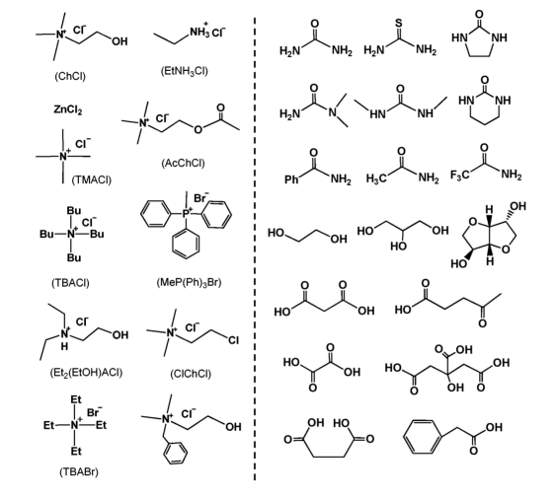

Cурет 1.11 – ТЭЕ синтезі үшін қолданылатын СБД және СБА типтік құрылымдары [136]

1.5.1 Терең эвтектикалық еріткіштерді дайындау

Ең алғашқы ТЭЕ-тердң синтездеп алған ағылшын ғалымы профессор Эббот және т.б. авторлар 2003 жылы 1:2 молярлық қатынаста холин хлориді (балқу температурасы 575К) мен мочевинаны (балқу температурасы 406К) араластырып, қату температурасы 285К болатын эвтектикалық қоспаны құрады [137]. Авторлардың пікірінше, қату температурасының айтарлықтай төмендеуі мочевина молекулалары мен хлорид ионының өзара әрекеттесуіне байланысты болды. ¹Н ЯМР - спектроскопиясы арқылы ТЭЕ-те сутегі байланысы пайда болғаны байқалған. Сол зерттеудегі авторлар амидті қосылыстарды холин хлоридімен 2:1 моль қатынасында араластыру арқылы бірнеше басқа ТЭЕ-тер дайындады. Амидтердің ішінде 1- метилмочевина, 1, 3 - диметилмочевина, 1, 1 - диметилмочевина, тиокарбамид, ацетамид, бензамид және тетраметилмочевина болды. Осы қалыптасқан ТЭЕ-тер арқылы авторлар хлорид иондарымен сутектік байланыс түзе алатын қосылыстар ғана таза амидпен салыстырғанда қату температурасының айтарлықтай төмендеуімен біртекті сұйықтық түзетінін байқады. Эббот және т.б. авторлар сонымен қатар түзілген ТЭЕ-тер (2 : 1 мочевина: холин хлориді) жоғары ерігіштік, жоғары өткізгіштік (373K кезінде ~ 1100 мС/см) және төмен тұтқырлық (323K кезінде ~ 100 cP) көрсеткенін хабарлады. Бұл қасиеттерге негізінен амид пен ТАТ әсер ететіндіктен, Эбботт және т.б. ​​сұйықтық қасиеттерін арнайы қолданбаларға бейімдеуге болатынын ұсынды [137].
Одан әрі жаңа еріткішке әлем ғалмдары қызығушылық білдіріп 2013 жылы Ли және т.б авторлар күкіртті тазалау үшін ТАТ-ын СБА және органикалық қышқылдар/спирттерді СБД ретінде қолдана отырып, ТЭЕ-терді синтездеді. ТЭЕ-ді дайындау процесі түбі дөңгелек колбаны қолдану арқылы жүзеге асырылды, ол қоспаны қыздыруды, содан кейін 353 К-ден 403 К-ге дейінгі температурада магниттік араластырғышпен қарқынды араластыруды қамтыды. Реакция процесі шамамен 3-тен 5 сағатқа дейін созылды. Содан кейін пайда болған ТЭЕ-тер тазалығын ¹Н ЯМР - спектроскопиясы көмегімен расталды [138]. Сонымен қатар, 2015 жылы Тан және т. б. авторлар алты ароматты қосылыстары бар хлорланған парафин-52 (бензол, толуол, п-ксилол, о-ксилол, этилбензол және хлорбензол) және AlCl₃ көмегімен 283 к төмен температурада 1 сағат бойы ТЭЕ-тер арений ионын дайындады. Мысалы толуол, содан кейін қоспаға азоттың инертті атмосферасында өңделген хлорланған парафиндер-52 баяу енгізілді. Бұл қоспа қою қызыл, біртекті ерітінді түзді. ТЭЕ-тер негізіндегі басқа материалдар 2015 жылы мырыш хлоридін мочевинамен және тетра-Н-бутилфосфоний бромидін FeCl₂-мен араластыру арқылы алынды [139].
Әрі қарай жаңа еріткішке деген қызығушылық артып, 2016 жылы ИС-тар негізіндегі ТЭЕ-тер аргонның инертті атмосферасында дайындалды, онда 30 мл 1-метилимидазол мен пропион қышқылы магниттік араластырғышқа 323 К температурада 24 сағат бойы мұздатылған ваннада салқындатылды. Түссіз ерітінді пайда болғанға дейін пропион қышқылы қосылды [141]. Жасыл карбон қышқылына негізделген ТЭЕ-тер СБА ретінде тетрабутиламмоний бромидін (TBAB) және СБД ретінде құмырсқа қышқылын (HCOOH) қолдану арқылы синтезделді. TBAB/HCOOH 250 мл колбада араластырылды, 353К магнитті араластырғышпен 2 сағат бойы араластырылып, ақшыл сары, мөлдір және біртекті сұйықтық пайда болды [142]. Кейінірек күкіртті кетіру үшін қолданылған TBAB/HCOOH ТЭЕ-тер. Тетрабутиламмоний хлориді (TBAC) негізіндегі ТЭЕ-тер Шу т.б. авторлар 2016 жылы СБА ретінде TBAC және СБД ретінде этиленгликоль, глицерин, малон қышқылы қолданылады. TBAC кез-келген СБД-мен бірге дөңгелек түбі бар колбада 2 ден 4 сағатқа дейін біртекті мөлдір ерітінді пайда болғанға дейін араластырылды, мысалы TBAC/малон қышқылы. ТЭЕ-тер вакуумда 393 К температурада 2 сағат бойы кептірілді, содан кейін экстракция-күкіртсіздендіру үшін қолданылды [143]. Әрі қарай, 2018 жылы Чжао және т.б авторлар 100 мл дөңгелек түбіндегі колбада ароматты заттар негізінде ТЭЕ-тер синтезделді, содан күкіртті тазалау үшін 363 К температурада 1 сағат бойы қатты араластырылды [144].
Әдетте, ТЭЕ-тер СБА және СБД араластыру арқылы синтезделеді, содан кейін қоспаны қыздыру кезінде араластырады. 1.12 суретте СБА мен СБД арасындағы өзара әрекеттесу көрсетілген, нәтижесінде ТЭЕ-тер пайда болады.

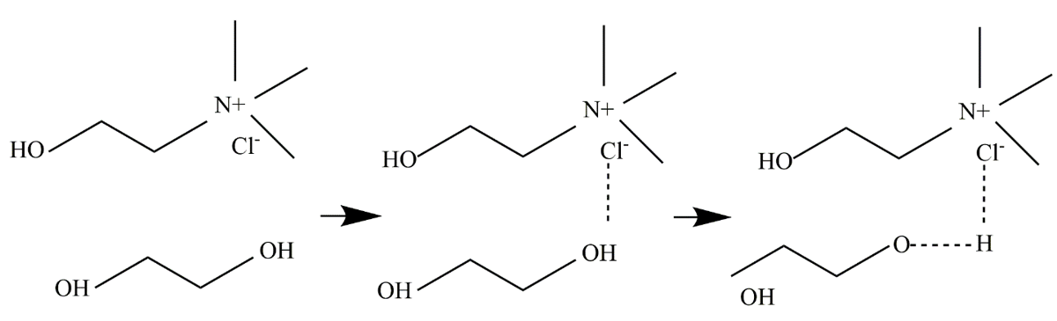

Сурет 1. 12– Холин хлориді СБА мен этиленгликоль СБД өзара әрекеттесуі

Бүгінгі күні ТЭЕ-тер көмегімен экстракция-күкіртсіздендіру бойынша бірқатар зерттеу жұмыстары туралы хабарланды. Әр түрлі дайындалған ТЭЕ-дің н-октан, н-гептан және толуол сияқты дайындалған модельдік отындардан тиофен (T), бензотиофен (БT) және дибензотиофен (ДБТ) сияқты әртүрлі күкіртті органикалық қосылыстардан тұратын күкіртті тазалау қабілеті туралы хабарланды [145]. Негізінде, ТЭЕ-терді таңдау, ТЭЕ-тер молярлық қатынасы, экстракция уақыты, экстракция температурасы, күкірттің бастапқы концентрациясы, үлгі отынының қатынасы, көп сатылы экстракция әсері және ТЭЕ-тер регенерация әсері сияқты экстракция тиімділігіне әсер ететін бірнеше факторлар туралы хабарланды [146].

1.5.2 Терең эвтектикалық еріткіштерді таңдау

Терең эвтектикалық еріткіштерді таңдау өте маңызды, өйткені ол күкіртті тазалау тиімділігіне әсер етеді. Зерттеуде Ванг және т.б. авторлар триэтиламинді (TEtA) және органикалық қышқылдарды құмырсқа (Fo), сірке (Ac) және пропион (PR) қышқылдарын 1:02 молярлық қатынаста тәуелсіз араластыру арқылы 3 түрлі ТЭЕ-тер дайындады. Автор сәйкесінше [ТЕТА][PR], [ТЕТА][Ac] және [ТЕТА][Fо] үшін 52,3%, 48,9% және 48,1% алу тиімділігі туралы хабарлады [147]. 1.13, 1.14 суреттерде күкіртсіздендіру үшін әдетте қолданылатын СБА және СБД көрсетілген.

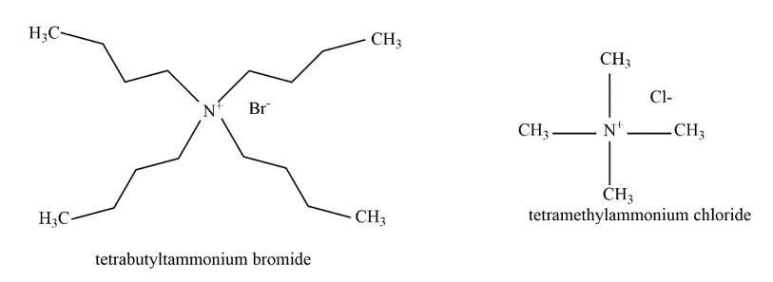

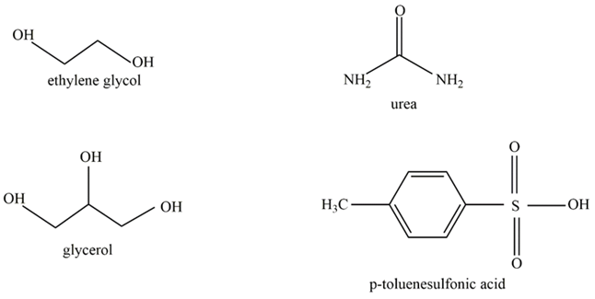
Сурет 1.13– Күкіртсіздендіру процесінде жиі қолданылатын сутегі байланысының акцепторы

Сурет 1.14 – Күкіртсіздендіру үшін жиі қолданылатын сутегі байланысының доноры

Басқа зерттеуде Ли және т.б. авторлар холин хлориді (ChCl), тетраметиламмоний хлориді (TMAC) және tbac СБА және малон қышқылы (MA), глицерин (Gl), тетраэтиленглицерин (TEG), этиленгликоль (EG), полиэтиленгликоль (Peg), және Пропионат (Pr) ТЭЕ-терсинтезі үшін СБД ретінде қолданды [149].

1.5.3 Модельдік отынның мольдік және молярлық қатынасы

Молярлық қатынастың әсері үшін Ванг және т.б. TETA және органикалық қышқылдарды (Fo, Ac және Pr) 1:02, 1:03 және 1:05 сияқты басқа молярлық қатынаста араластыру арқылы 3 ТЭЕ-тер дайындады [147]. Авторлар барлық үш дайындалған ТЭЕ үшін экстракция тиімділігі СБА молярлық қатынасының жоғарылауымен төмендегенін хабарлады. Ұқсас нәтижелер бірнеше басқа зерттеулерде де айтылды [151,152]. Бұл нәтижені түсіндіру үшін СБД ұлғаюы көміртегі атомдарының тізбектерінің ұлғаюына әкеледі, бұл өз кезегінде стерикалық кедергіге байланысты сутегі байланысының өзара әрекеттесуін азайтады [153]. СБД орау құрылымына әсер ететін анионды орап, күкірттің жоғарырақ кетуіне әкелетін белсенді сутегіні қамтамасыз етеді. Экстракция уақытына қатысты Ли және т.б. авторлар күкірт экстракцияның алғашқы 10 минутында қатты жойылғанын хабарлады [142]. Сонымен қатар бірнеше басқа зерттеулер де экстракция уақытының 10-20 минут ішінде тепе-теңдікке жетудің ұқсас нәтижелерін хабарлады. Авторлар тепе-теңдікке экстракция ұзақтығының 10 минутында жетуге болатынын ұсынды [154, 155]. Жоғарыда айтылғандармен келісе отырып, Танг және т.б. авторлар сонымен қатар толуолы бар ТЭЕ көмегімен ДБТ жоюдың 57% дейін толық контактіні 10 минуттан кейін тепе-теңдікке жетуге болатынын хабарлады [156]. Қысқа уақыттық тепе-теңдікті ТЭЕ-тің төмен тұтқырлығымен және жоғары экстракциялық қабілетімен байланыстыруға болады. Модельдік майдың арақатынасына келетін болсақ, өнеркәсіптік масштабта ТЭЕ-тер-тің аз мөлшерін пайдалану тиімді. Бұл экстракция-күкіртсіздендіру ТЭЕ-тер енгізу шығындарын мүмкіндігінше азайту үшін жасалады [157-159]. Экстракция тиімділігіне модельдегі майдың қатынасы әсер етуі мүмкін, өйткені май мен ТЭЕ-тер араласпайды, бұл масса алмасуға әсер етеді. Бірнеше зерттеулер экстракция-күкіртсіздендіру үшін қолданылатын ТЭЕ-тер мөлшерінің артуы күкіртті кетіруге тікелей әсер ететінін хабарлады. Бұл зерттеулер модель отынындағы ТЭЕ-тер құрамының жоғарылауы күкірт шығарудың төмендеуіне әкелетінін көрсетті. Бұған күкіртсіздендіру үшін белсенді сутектің модель майының мөлшеріне қатынасы әсер еткен деп болжануда [160-161].

2 ТӘЖІРИБЕЛІК БӨЛІМ

2.1 Химиялық заттар мен реагенттер

Осы жұмыста қолданылатын барлық химиялық реагенттер Sigma-Aldrich компаниясында өндірілген және керекті ақпараттар 2.1-кестеде келтірілген.

Кесте 2.1 - Осы жұмыста пайдаланылған негізгі еріткіштер мен реагенттер тізімі

Материалдар мен еріткіштер | Формуласы | M, g. mol⁻¹ | Тазалығы, %
Этиленгликоль | 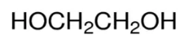 | 62,07 | 99.8
Глицерин | 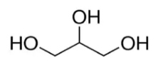 | 92.09 | >99.5
Толуол | 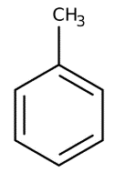 | 92.14 | 99.8
Пиридин | 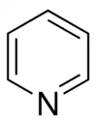 | 79.10 | 99.8
Бетаин | 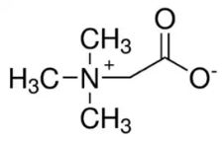 | 117.15 | 98.0
н-гептан | C₇Н₁₆ | 100,21 | ≥99 %
1-метилимидазол | 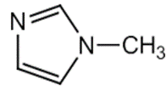 | 82,10 | ≥99 %
2-пентанон | C₅H₁₀O | 86,13 | 99 %
2-пропанол | C₃H₈O | 60,1 | 99 %
Тиофен | 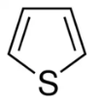 | 84.14 | 99.0
Бензотиофен | C₁₂H₈S | 134,2 | 98+ %
Ацетонитрил | C₂H₃N | 41,05 | 99 %
2-хлорэтанол | C₂H₅ClO | 80,51 | 99 %
Хлороформ-d | (CDCl₃) | 120,384 | 99 %
2.2 Зерттеу әдістері

2.2.1 Газо-хромотаграфиялық әдіс

Үлгілерді талдау органикалық қосылыстарды сандық анықтау үшін ЖИД детекторымен жабдықталған газ хроматографиясы (Perichrom 2100) көмегімен жүзеге асырылды. Әрбір фазадағы n-гептан мен тиофеннің немесе толуолдың немесе пиридиннің молярлық үлесі газ хроматографиясы арқылы сандық түрде анықталды. ТЭЕ молярлық фракциясы бірліктен н-гептан мен толуолдың (немесе тиофеннің немесе пиридиннің) мольдік фракцияларын алып тастау арқылы алынды. Өлшемдерге арналған тәжірибелік шарттар 2.2 - кестеде келтірілген.

Кесте 2.2 – Құрамды талдауға арналған ГХ жұмыс шарттары

Атауы | Параметрлері
Тасымалдаушы газ | Гелий
Капиллярлық баған | DB 5 - 30 m x 0.320mm 0.50 micron
Ағын жылдамдығы | 2 мл.мин⁻¹
Бағаналы пеш | 3 минутта 40 ° C, градиент 20 °C/мин 40-120 ° C-қа дейін, 2 минутта 120 ° C
Инжектор температурасы | 250 °C
Детектор түрі | ЖИД
Детектор температурасы | 300 °C

2.2.2 ¹Н және ¹³С ЯМР спектроскопиялық әдіс

¹Н және ¹³С ЯМР спектрлері CDCl₃ еріткішін пайдаланып JNM-ECA JEOL 400 спектрометрінде (сәйкесінше 399.78 және 100.53 МГц жиілігі) түсірілді. Химиялық ығысулар қалдық протондардың немесе дейтерленген еріткіштің көміртегі атомдарының сигналдарына қатысты өлшенеді.
Протонды ядролық магниттік-резонанстық Спектроскопияcы 900 МГц-ке дейінгі радиожиілік аймағында электромагниттік сәулеленудің сіңуін өлшеу арқылы органикалық қосылыстардың молекулалық құрылымын анықтау үшін қолданылатын күшті аналитикалық әдіс. Егер қосылысқа сыртқы магнит өрісі әсер етсе, барлық электр зарядталған ядролар айналады. Содан кейін энергия төмен энергетикалық деңгейден жоғары энергетикалық деңгейге ауысады және энергетикалық ауысулардың резонанстық жиілігі ядролардағы тиімді магнит өрісіне байланысты.

2.2.3 ИҚ- Фурье спектрометрлік талдау

ИҚ- Фурье спектрометрі - қатты денелерді, сұйықтықтарды немесе газдарды сіңірудің немесе шығарудың инфрақызыл спектрін алу үшін қолданылатын аналитикалық әдіс (бұл сапалы талдауды білдіреді). Бұл құрылғы әртүрлі функционалды топтардың құрылымының химиялық құрамына байланысты белгілі бір ақпарат береді. ИҚ –спектроскопия әдісімен ИҚ-Фурье спектрометрінде (ФТ-801, Ресей) толқын ұзындығының 500-4000см⁻¹ диапазоны аралығында зерттелді. ИҚ-спектрлерін алу үшін үлгілерге алдын ала кептірілген KBr қосып (4мг үлгі:220мг KBr), механикалық жолмен престеп, диаметрі 12мм таблетка түрінде келтірілді.
2.3 Негізгі иондық сұйықтықтардың синтезі
2.3.1 1-бутил-3-метилимидазолий хлориді ([BMIM]Cl) ИС синтездеу

Негізгі иондық сұйықтықтар ретінде, 1-бутил-3-метилимидазолий хлориді. 1-бутил-3-метилимидазолий хлориді және 1-этил-3-метилимидазолий этилсульфаты алынды.
1-метилимидазол мен 1-хлорбутанның эквимолярлы мөлшерлерін 110 ∘C температурада айналмалы дөңгелек түпті колба көмегімен және кері суытқышпен 48 сағат бойы дайындалды, содан кейін бөлме температурасына дейін салқындатылды. Әрі қарай өнімді тазарту мақсатында этилацетатпен бірнеше рет жуылды. Қалған этилацетатты 2 сағат бойы вакуумда 60 °C температурада қыздыру арқылы бөліп алып тасталды. Ерітінді сүзгіден өткізіліп, қалған алынған өнім [BMIM]Cl алынды 2.1 cуретке қараңыз. Өнімнің шығымы 89 % құрады.

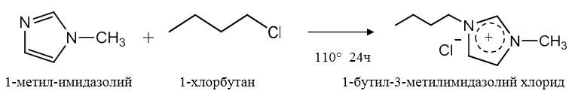
Сурет 2.1 - 1-бутил-3-метилимидазолий хлоридін алу реакциясы

[BMIM]Cl метанол, ацетонитрил, этанол, ацетон және су сияқты кейбір қарапайым органикалық еріткіштерде ериді, бірақ этилацетатта ерімейді.

2.3.2 1-этил-3-метилимидазолий этилсульфаты [EMIM] EtSO₄ ИС синтездеу

Магниттік араластырғышпен, кері тоңазытқышпен, қосу воронкасымен жабдықталған және камераға қосылған дөңгелек түбі бар колбаға 1-этилимидазолий (20,733 г, 250 ммоль) салынды, содан кейін концентрлі тұз қышқылы (20,95 мл, 255 ммоль) қосылды. Қышқылды қосқаннан кейін реакция қоспасы бөлме температурасына дейін салқындатылды. Бөлме температурасына дейін салқындағаннан кейін этилсульфат (24,057 г, 260 ммоль) үнемі араластырып, температураны 25-26℃ температурада ұстай отырып, тамшылатып қосылды. Реакция ыдысы жабылып, бөлме температурасында 48 сағат бойы араластырылды.
Еріткіш төмендетілген қысыммен 70°C-қа дейін қыздыру арқылы жойылды, содан кейін жоғары вакуумда қатты кептіру кезінде тұтқырлығы жоғарырақ сұйықтыққа дейін қыздырылды, ол этилацетаттан 0°C температурада қайта кристалданды.Тұндырылған өнімді вакуумда сүзеді, бұл сары түсті тұтқыр қатты затты береді. Өнімнің шығымдылығы 93 % пайызды құрайды (cурет 2.2 ге қараңыз).

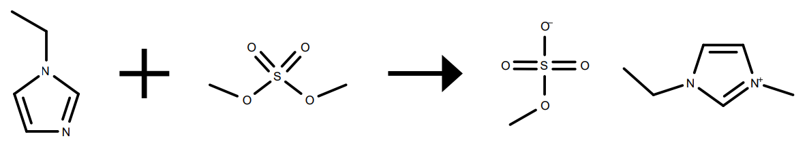
Сурет 2.2 – 1-этил-3-метилимидазолий этилсульфатының синтезделуі

Осылайша, тәжірибелік жұмыс барысында синтездеп алынған иондық сұйықтықтарымызды әрі қарай ИҚ-Фурье, ¹Н және ¹³С ЯМР спектрометрлерінде зерттеп, сұйық- сұйық экстракциялау тәжірибелік жұмыстарына жібереміз.
Келесі міндетіміз бойынша иондық сұйықтарға жақын балама сұйықтықтар ретінде терең эвтектикалық еріткіштер синтезіне көшеміз.

2.4 Негізгі терең эвтектикалық еріткіштер синтезі

2.4.1 Бетаин мен Глицерин қоспасы, [1:2]

Қоспа мөлдір эвтектикалық ерітінді алынғанша (шамамен 24 сағат) араластыра отырып, 80 °C температурада қыздырылды. ТЭЕ Бетаин: Глицирин қыздыру арқылы синтезделді. Сутегі-байланыс донорлы глицерин және сутегі-байланысты-акцепторлы бетаин мұнай ваннасында жобаланған молярлық қатынаста (1:2, моль:моль) жақсылап араластырылды. 353,15 К инкубациядан кейін 12 сағат бойы араластыра отырып (300 айн/мин), түзілген біртекті ТЭЕ ерітіндісі (бетаин:глицерин, Б:Гли) дайындалды (cурет 2.3 ге қараңыз).

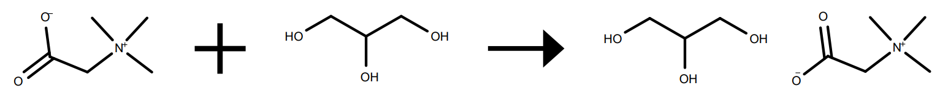

Сурет 2.3 – Бетаин мен Глицерин қоспасы
2.4.2 Бетаин мен Этиленгликоль қоспасы [1:3]

Экстракциялық сұйықтық ретінде біз ТЭЕ екі түрін қолдандық. Қоспа мөлдір эвтектикалық ерітінді алынғанша (шамамен 24 сағат) араластыра отырып, 80°C температурада қыздырылды. ТЭЕ Бетаин : Этиленгликоль қыздыру арқылы синтезделді. Сутегі-байланыс-донорлы Этиленгликоль (ЭГ) және сутегі-байланысты-акцепторлы бетаин (B) мұнай ваннасында жобаланған молярлық қатынаста (1:2, моль:моль) жақсылап араластырылды. 353,15 К инкубациядан кейін 12 сағат бойы араластыра отырып (300 айн/мин), түзілген біртекті ТЭЕ ерітіндісі (бетаин:глицерин) дайындалды (cурет 2.4 ге қараңыз).

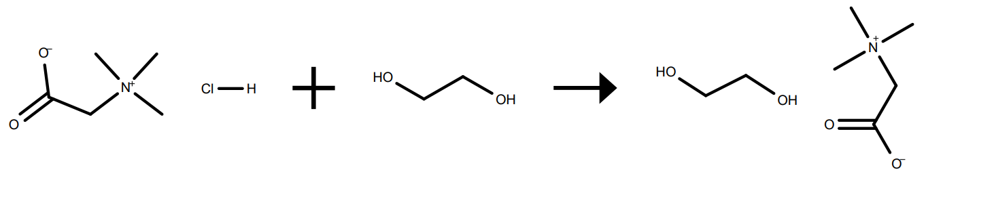
Сурет 2.4 – Бетаин мен Этиленгликоль қоспасы
ТЭЕ әдебиетте сипатталған процедураға сәйкес дайындалды. Молярлық қатынаста [1:2] немесе [1:3] бетаин мен глицерин немесе этиленгликоль бар қоспа 12 сағат бойы магниттік араластыру кезінде 353,15 К қыздырылды. Алынған біртекті сұйықтық тұрақтылығын тексеру үшін бөлме температурасында 24 сағат ұсталды. Карл Фишер титрлеуі (Radiometer TIM550 TitraLab Volumetric Karl Fischer Titrator) арқылы анықталған ТЭЕ-тегі судың мөлшері 0,15 % (массалық %) болды. Төменде 2.2 кестеде осы жұмыста пайдаланылған ТЭЕ-тердің сипаттамалары көрсетілген.

Кесте 2.2 – Осы жұмыста пайдаланылған ТЭЕ сипаттамалары

Атауы | Сутектік байланыс акцепторы | Сутектік байланыс доноры | Қатынас (мольдік) | Судың мөлшері (wt %)
ТЭЕ 1 | Бетаин | Глицерин | 1:2 | 0.15
ТЭЕ 2 | Бетаин | Этиленгликоль | 1:3 | 0.15

2.5 ИС-ды күкіртсіздендіру және азотсыздандыру бойынша тәжірибелер

50 мл Шленк түтігіндегі 1 г ИС құрамында 5000 ppm хинолин, акридин немесе индол және 20000 ppm н-октан бар 5 г модельдік отынмен араластырылды. Алынған қоспаны 20 минут бойы араластырып, содан кейін бөлме температурасында 10 минутқа қалдырды. Экстракция аяқталғаннан кейін жоғарғы және төменгі октандық қабаттар ГХ арқылы талданды.
Әрбір экстракция үшін [мг (N) г (ИС) ⁻¹ / мг (N) г (май) ⁻¹ ] Нерст таралу коэффициенті K_{N} ИС құрамындағы азоттың массасының модельдік мұнай құрамындағы азоттың массасына қатынасы ретінде анықталады.
Сынамаларды талдау аппараты және тәртібі. Құрамында тиофен немесе пиридин немесе н-гептандағы толуол бар жаңа үлгілер қажетті температурада 50 см³ шыны қабығы бар ұяшыққа орналастырылды. Содан кейін белгілі ТЭЕ массасы қосылады және екі фазалы жүйе 24 сағат ішінде араластырылады. Содан кейін араластыру тоқтатылады және ерітінді термодинамикалық тепе-теңдікке жету үшін тағы 24 сағат ішінде декантацияланады. Эксперименттер кезінде температура термостатикалық ваннаның көмегімен тұрақты болады. Әр фазадан жиналған үлгілер біртекті қоспаны алу үшін 2-пропанолмен сұйылтылған. ішкі стандарт ретінде 2-пентанон қолданылды (cурет 2.5 ке қараңыз).

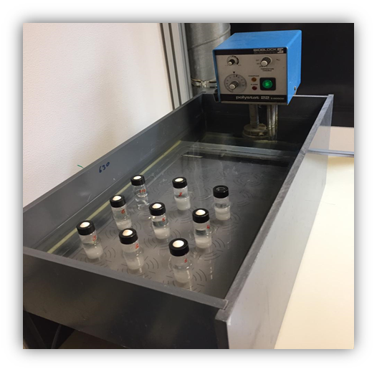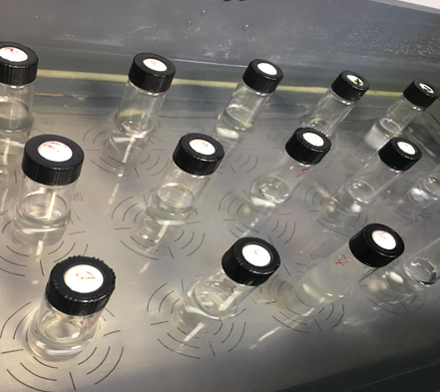
(1) (2)

Сурет 2.5 – Модельді мотор отынан экстрактивті тазалау үшін қолданылған құрылғы (1) және сынақ үлгілері (2)

m(Гептан) < 4g, m(ТЭЕ) < 4g, 0,02g <m (Тиофен, Пиридин, Толуол) <7g;Үлгілердің құрамы органикалық қосылыстарды сандық анықтау үшін ЖИД детекторымен жабдықталған газ хроматографиясы (Perichrom 2100) арқылы анықталады.
Құрамында тиофен немесе пиридин немесе n-гептандағы толуол бар жаңа үлгілер қажетті температурада 50 см³ шыны қапталған ұяшыққа енгізілді. Содан кейін белгілі ТЭЕ массасы қосылады және дифазиялық жүйе 24 сағат бойы араластырылады. Содан кейін араластыру тоқтатылады және термодинамикалық тепе-теңдікке жету үшін ерітінді тағы 24 сағат бойы декантланады. Тәжірибелер кезінде термостатикалық ваннаны пайдаланып температураны тұрақты ұстайды. Әр фазадан жиналған үлгілер біртекті қоспаны сақтау үшін 2-пропанолда сұйылтылады. Ішкі стандарт ретінде 2-пентанон пайдаланылды.

2.5.1 Tиофен экстракциясы мен анықтамасын (Kp) оңтайландыру

Бұл тараудың мақсаты дизель отынынан тиофен қосылыстарын (Т, БТ және ДБТ) алу және 3 типті ТЭЕ-тер көмегімен олардың бөліну коэффициентін (Kp) анықтау болып табылады. Бастапқыда н-декан химиялық құрамды жеңілдету үшін модельдік көмірсутек ретінде пайдаланылады. Тиофен қосылыстарын алу үшін бірнеше зерттеулер ТЭЕ-тер қолданғанымен, экстракцияның термодинамикасы туралы ештеңе анық емес, сондықтан экстракция процесі үшін қай ТЭЕ-тер оңтайлы екенін болжау мүмкін емес. Бұл зерттеу сутегі байланысы донорының экстракция тиімділігіне әсерін анықтау үшін классикалық тепе-теңдік термодинамикасын пайдаланады.
Бұл диссертацияда сұйық-сұйық экстракцияға назар аударылады. Мұнайдан еріген заттарды алу үшін полярлы еріткіш қажет, бірақ су дұрыс таңдау емес, өйткені ол жанармайдың жануына жол бермейді және майлау материалдарын коррозияға ұшыратады. Иондық сұйықтықтардың көмірсутектермен араласпайтын артықшылығы бар, бірақ олар гетероциклді қосылыстарда да айтарлықтай ерігіштігін көрсете алады.
Экстракцияның бірінші міндеті экстракциядан кейін май фазасындағы тиофен қосылыстарының санын дәл анықтай алатын аналитикалық әдісті әзірлеу болды. Әдебиеттерден екі әдіс таңдалды. Бұл газ хроматографиясы - импульсті жалынды иондау детекциясы және ультракүлгін көрінетін спектроскопия болды.
Басқа әдістермен салыстырғанда ГХ-ЖИД басқа әдістермен салыстырғанда жоғары сезімталдықты, жақсы сенімділікті және кең динамикалық диапазонды көрсетті. ГХ-ЖИД хроматограммалары шикі мұнайдағы көмірсутектердің таралу сипаты туралы түсінік береді және мұнайдың негізгі компоненттері туралы түсінік береді. ЖИД детекторында жану үшін сутегі жалынына газ үлгісі беріледі. Газ үлгісіндегі көмірсутектердің концентрациясы жылдамдыққа әсер етеді.
Басқа әдістермен салыстырғанда ГХ-ЖИД басқа әдістермен салыстырғанда жоғары сезімталдықты, жақсы сенімділікті және кең динамикалық диапазонды көрсетті. ГХ-ЖИД хроматограммалары шикі мұнайдағы көмірсутектердің таралу сипаты туралы түсінік береді және мұнайдың негізгі компоненттері туралы түсінік береді. ЖИД детекторында жану үшін сутегі жалынына газ үлгісі беріледі. Газ үлгісіндегі көмірсутектердің концентрациясы иондану жылдамдығына әсер етеді, бұл өз кезегінде токқа тура пропорционалды. Иондарды жинау кезінде талданатын заттың концентрациясын өлшеу үшін қолданылатын электрлік сигнал пайда болады.

2.6 ГХ үлгілерін дайындау (экстракциядан кейін)

2.6.1 Бетаин + ЭГ үшін гептан мен тиофеннің калибрлеу қисығы

Бұл зерттеудің мақсаты мұнай өнеркәсібінде жиі кездесетін үш бөлу мәселесіне арналған еріткіштер ретінде бетаин:глицерин [1:2] және бетаин: этиленгликол [1:3] негізіндегі екі бетаинге негізделген ТЭЕ тиімділігін бағалау: {толуол + алифатикалық көмірсутек}, {тиофен + алифатты көмірсутек} немесе {пиридин + алифатты көмірсутек}.
Жұмыстың бірінші бөлімінде алты үштік қоспаның сұйық-сұйықтық тепе-теңдігінің өлшемдері атмосфералық қысымда 298,15 К температурада өлшенді: {тиофен + н-гептан + бетаин: глицерин [1:2] }, {пиридин + н-гептан + бетаин:глицерин [1:2] }, {толуол + н-гептан + бетаин: глицерин [1:2] }, {тиофен + н-гептан + бетаин: этиленгликоль [1:3] }, {пиридин + n- гептан + бетаин: этиленгликоль [1:3] } және {толуол + н-гептан + бетаин: этиленгликоль [1:3] }. Экстракцияның оңтайлы шарттарын анықтау үшін кинетикалық, сонымен қатар температура мен массалық қатынас m_{ТЭЕ}/m_{үлгі}) зерттелді. Содан кейін оңтайлы жағдайларда бір немесе үш сатылы экстракцияларды қолдану арқылы таңдалған ТЭЕ-ті пайдалана отырып, синтетикалық отынды алу нәтижелері келтірілген (cурет 2.6 ға қараңыз).

(а) (б)

Сурет 2.6 - Гептан (а) және тиофеннің (б) калибрлеу қисығы

2.6.2 Бетаин + ЭГ үшін гептан және пиридинның калибрлеу қисығы (cурет 2.7 ге қараңыз).

(а) (б)

Сурет 2.7 – Гептан (1) мен пиридиннің (2) калибрлеу қисығы
m(гептан) = 300μL, 200μL, 150μL, 100μL, 75μL, 50μL, 25μL, 10μL, 5μL, 3μL, 1μL, m(2-пропанол) = 500μL ~0,367g, m(2-пентанон)= 30μL~0,024g, m(пиридин) = 300μL, 200μL, 150μL, 100μL, 75μL, 50μL, 25μL, 10μL, 5μL, 3μL, 1μL, m(2-пропанол)= 500μL ~0,367g, m(2-пентанон)= 30μL~0,024g

2.6.3 Бетаин + ЭГ үшін гептан мен толуолдың калибрлеу қисығы (cурет 2.8 ге қараңыз).

(a) (б)

Сурет 2.8 - Гептан (1) мен толуолдың (2) калибрлеу қисытқары

m(гептан) = 300μL, 200μL, 150μL, 100μL, 75μL, 50μL, 25μL, 10μL, 5μL, 3μL, 1μL, m(2-пропанол)= 500μL ~0,367g, m(2-пентанон)= 30μL~0,024g, m(толуол) = 300μL, 200μL, 150μL, 100μL, 75μL, 50μL, 25μL, 10μL, 5μL, 3μL, 1Μl, m(2-пропанол)= 500μL ~0,367g, m(2-пентанон)= 30μL~0,024g
A_{x}: үлгідегі тиофен/пиридин/толуол шыңының аудандары;
C^{x}: үлгідегі тиофен/пиридин/толуол концентрациялары;
Тиофен/пиридин/толуол шыңдарының ауданының н-пентанон шыңының ауданына қатынасының қисығын сызыңыз
Тиофен/пиридин/толуол концентрацияларының н - пентанон концентрациясына қатынасы.
Бастапқы зерттеулер ГХ-ЖИД спектроскопиясын қолдану арқылы жүргізілді. Тиофенді, пиридинді және толуолды қолдана отырып, алты калибрлеу қисығы н-гептан әр түрлі концентрацияда бөлек алынды. Екі аналитикалық әдіс үшін де жақсы сызықтық корреляцияға қол жеткізілгенін көруге болады, R2 мәні ультракүлгін көрінетін спектроскопия үшін 0,99-дан жоғары және ГХ-ЖИД үшін. Өлшенген мәндердің қате бағандарының ең аз белгісіздігіне ≠ байланысты көптеген деректер үшін қате бағандары график таңбаларының өлшемінде болады, бұл ойнату нәтижелерінің дәлдігін көрсетеді. UV-Vis сіңіру S-қосылыстарының жоғары сіңіру коэффициентіне байланысты төмен концентрацияларда тиімдірек, ал ГХ-ЖИД екі реттік жоғары концентрацияларды анықтауға мүмкіндік береді. Қайталанатын өлшеулердің қайталануын Қисықтағы қателіктердің шағын жолақтарынан қайтадан көруге болады. Тиофен, бензотиофен және дибензотиофен сәйкесінше ГХ-ЖИД-де шамамен 3,14, 9,88 және 14,7 минутта элюцияланады және барлығы Декандағы ультракүлгін көрінетін спектроскопияда шамамен 231 нм толқын ұзындығында жұтылады.

2.6.4 Тиофен экстракциясын оңтайландыру және бөлу коэффициенті анықтау

Бөлу коэффициенті (Kp) немесе кейде таралу коэффициенті (K_{D}) деп аталады, тепе-теңдіктегі екі араласпайтын фазалардың қоспасындағы қосылыс (s-қосылыс) концентрациясының қатынасы ретінде анықталад. Бұл экстрактивті күкіртсіздендіру процесі үшін маңызды параметр және бөлу коэффициенті неғұрлым жоғары болса, экстрагентті күкіртсіздендіру тиімділігі соғұрлым жақсы болады. Белгілі әдебиеттерде күкірттің ароматты қосылыстарын иондық сұйықтықтармен алу үшін K_{P} анықтау бойынша көптеген зерттеулер жүргізілді.
Бұл жұмыста мұнай мен ТЭЕ арасында күкіртті органикалық қосылыстардың тиісті таралу коэффициенті анықталды және келесі теңдеуге сәйкес анықталды (теңдеу 2.1) :
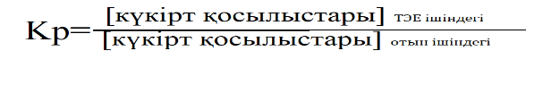
(2.1)

Бірінші мақсат күкірт құрамының кең ауқымында әртүрлі температурада эксперименталды түрде анықталған дизель моделінен холин хлориді, атап айтқанда пенталин, буталин, эталин, глицелин, оксалин және релин негізіндегі ТЭЕ-тар сериясындағы Т, БТ және ДБТ күкірт қосылыстарының күкірттің таралу коэффициенттерін зерттеу болды. Олар физикалық қасиеттерінің кең ауқымы, арзан құны және деканмен араласпайтындығы үшін таңдалды.
Сонымен қатар, экстрактивті күкіртсіздендіру (ЭКС) кезінде ТЭЕ-тер өнімділігін оңтайландыру үшін декан мен ТЭЕ-тер арасындағы күкірт қосылыстарының (әсіресе тиофеннің) таралу коэффициенті өлшенді соның ішінде тұтқырлық, полярлық, ТЭЕ мен н-гептанның массалық қатынасы, бастапқы берілгені, температура, уақыт және араластыру жылдамдығы зерттелді. Сонымен қатар, бірнеше экстракциялардан кейін ТЭЕ-тер регенерациясы анықталды.

2.6.5 ИС-тың кері экстракциясы және регенерациясы

Қайта өңдеу эксперименттері экстрагент ретінде 1гр [EMIM] EtSO₄ және кері экстрагент ретінде диэтил эфирі арқылы орындалды. Ыдысқа 25 мл Шленк түтігінде 5000 ppm пиридин және 20 000 ppm н-гептаны бар 5 г модельдік отын 10 минут бойы қатты араластыра отырып, 1г ИС араласады, содан кейін 5 минутқа қалдырылады. Экстракциядан кейін үстіңгі қабаттарды бөлу арқылы жойылды, ал қалған ИС қабаты 3 г диэтил эфирімен 5 минут қатты шайқау арқылы жуылды, содан кейін 5 минут ұсталды. Содан кейін диэтил эфирінің үстіңгі қабатын бөліп, буландырады және ГХ арқылы талдайды. ИС-тың төменгі қабаты диэтил эфирін кетіру үшін вакуум астында буланып, модельдік отынның жаңа зарядымен одан әрі алу үшін пайдаланылды. Осылайша, эксперименттік жұмыстар барысында пиридин, индол, хинолин, акридин сияқты құрамында азот бар гетероциклді қосылыстарға барынша жақындығы бар монокатионды иондық сұйықтықтар анықталды. [EMIM] EtSO₄ иондық сұйықтығы модельдік отында азот бар қосылыстардың максималды жақындығы мен экстракция дәрежесіне ие екендігі анықталды.

2.6.6 Сұйықтық-сұйықтық тепе-теңдігі үштік жүйелерді модельдеу

Сұйықтық-сұйықтық тепе-теңдігі үштік жүйелер (н-гептан + тиофен немесе пиридин немесе толуол + ТЭЕ) нақты еріткіштерге арналған өткізгішке ұқсас скринингтік модельді (COSMO-RS) [178-180] және кездейсоқ емес екі сұйықтық теңдеуін (NRTL) қолдану арқылы корреляцияланады [181-184] .
COSMO-RS моделі. Статистикалық термодинамика мен кванттық химияға негізделген COSMO-RS (Нақты еріткіш үшін өткізгіш тәрізді скрининг моделі) қоспа компоненттерінің белсенділік коэффициенттерін бағалауға мүмкіндік береді. Көптеген зерттеулер COSMO-RS иондық сұйықтықтар немесе ТЭЕ бар сұйықтықтардың фазалық диаграммаларын жақсы дәлдікпен болжайтынын көрсетті [182,183]. Бұл жұмыста фазалық диаграммалар C30 нұсқасы COSMOtherm бағдарламалық жасақтамасы арқылы анықталды. COSMOtherm дерекқорында тиофен, толуол, пиридин, глицерин және этиленгликольдің COSMO файлдары табылды. Бетаиннің COSMO файлдары Gaussian 09 Revision D.01 көмегімен жасалды. Толық процедура алдыңғы жұмыста берілген [184]. Бір сөзбен айтқанда, тығыздықтың функционалдық теориясы (DFT) BVP86/TZVP/DGA1 теориялық деңгейінде конвергенция әдісі үшін тығыз өзіндік консистенциялы өрісті (SCF) және фитинг жиынтығы үшін DGA1 арқылы орындалды.
Бағдарлама сонымен қатар сигма профильдерін және сигма потенциалдарын қамтамасыз ете алады. Берілген компонент үшін оның сигма профилі заряд тығыздығы σ беттік сегментін табудың қаншалықты ықтималдығын көрсетеді. Мысалы, оттегі атомы немесе теріс зарядталған азот σ оң заряд тығыздығымен қоршалған болуы мүмкін. Демек, сәйкес профильді сигманың оң диапазонында шың пайда болады. Керісінше, полярлық немесе оң зарядталған атомдар теріс заряд тығыздығымен қоршалады. Сонымен қатар, компоненттің заряд тығыздығы σ молекулалық бетіне қарай тартымдылығы оның сигма потенциалы арқылы көрсетіледі. Тартымдылықтың күші потенциалдың қаншалықты теріс екендігімен көрінеді.
NRTL моделі. Көпкомпонентті қоспа жағдайында белсенділік коэффициенттерінің өрнегі мына түрде беріледі 2.2 және 2.3 формулаға қараңыз:

(2.2)
бірге, and (2.3)
Бұл жұмыста α параметрі 0,3-ке бекітілді.
NRTL моделі келесі мақсаттық функцияны минимизациялау арқылы анықталады:

$F_{obj}=\sum_{k=1}^{N}{\sum_{i=1}^{3}{\left\{{\left({x_{i}}^{HC,exp}-{x_{i}}^{HC,cal}\right)}^{2}+{\left({x_{i}}^{DES,exp}-{x_{i}}^{DES,cal}\right)}^{2}\right\}}}$ (2.4)

мұндағы N – тәжірибе нүктелерінің саны және ${x_{i}}^{HC,exp}$, ${x_{i}}^{HC,cal},{x_{i}}^{DES,exp}$ and ${x_{i}}^{DES,cal}$ сәйкесінше көмірсутек КС және ТЭЕ-ке бай фазадағы i еріген заттардың тәжірибелік және есептелген мольдік фракциялары болып табылады. Түбірдің орташа квадраттық ауытқуы (rmsd) 4 теңдеу арқылы есептелді:

$rmsd=\sqrt{\frac{\sum_{k=1}^{N}{\sum_{i=1}^{3}{\left\{{\left({x_{i}}^{HC,exp}-{x_{i}}^{HC,cal}\right)}^{2}+{\left({x_{i}}^{DES,exp}-{x_{i}}^{DES,cal}\right)}^{2}\right\}}}}{6N}}$ (2.5)

3 НӘТИЖЕЛЕР ЖӘНЕ ОЛАРДЫ ТАЛҚЫЛАУ

  - Синтезделген негізгі иондық сұйықтар нәтижелері

    - [BMIM]Cl иондық сұйықтықтың талдау нәтижесі

1-бутил-3-метилимидазолий хлориді, [BMIM]Cl сияқты иондық сұйықтықтардың иондық құрылымының табиғатына байланысты тән ИҚ спектрлері бар. Төменде 1.3 суретте 1-бутил-3-метилимидазолий хлоридінің ИҚ-Фурье спектрлері көрсетілген.

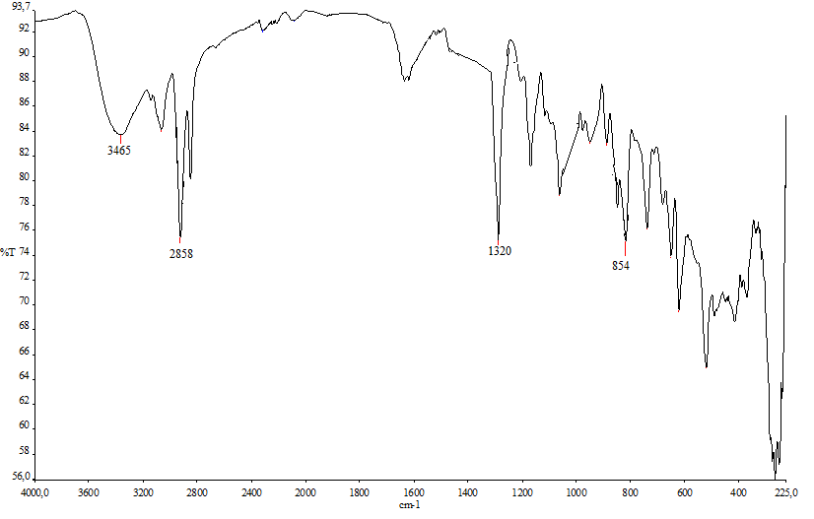

Сурет 3.1 –1-бутил-3-метилимидазолий хлоридінің ИҚ-Фурье спектрлері

[BMIM]Cl ИҚ спектрінде: C-H Созылу: Имидазолий сақинасының алкил топтарындағы C-H байланыстарының созылу тербелісіне байланысты 3000-2800 см⁻¹ аймағындағы шыңдар. Имидазолий сақинасының тербелісі: 1600-1400 см⁻¹ аймағындағы шыңдар имидазолий сақинасындағы вибрациясы, соның ішінде C-N және C=C созылуымен байланысты. N-H иілу: 1600-1550 см⁻¹ шамасында шыңы имидазолий сақинасындағы N-H байланысының иілу тербелісін көрсетілді. C-Cl созылуы: 800-600 см⁻¹ аймағындағы шың C-Cl байланысының созылу тербелісімен байланысты.
Иондық сұйықтық аймағы: 3600-3000 см⁻¹ және 1300-1000 см⁻¹ аймағындағы кең шыңдар, олар иондық сұйықтықтағы катиондар мен аниондардың өзара әрекеттесуіне тән. Бұл шыңдардың нақты позициялары мен қарқындылығы нақты иондық сұйықтық құрылымы, үлгінің тазалығы және эксперименттік жағдайлар сияқты факторларға байланысты болуы мүмкін екенін ескеру маңызды.
Осы ИС-тардың ИҚ-Фурье спектрлерімен қатар, 2.3 суретте 1-бутил-3-метилимидазолий хлориді [BMIM]Cl ИС-ың ¹H-ЯМР спектрлері көрсетілген.

Сурет 2.3 – 1-бутил-3-метилимидазолий хлориді [BMIM]Cl ИС-тың ¹H-ЯМР спектр моделі

1-бутил-3-метилимидазолий хлоридінің ([BMIM]Cl) ЯМР (ядролық магниттік резонанс) спектрі молекуладағы әртүрлі ядролардың химиялық ортасы туралы ақпарат береді. Мұнда мен [BMIM]Cl ЯМР спектрінде не күтуге болатыны туралы жалпы шолып қарасақ: ¹H ЯМР спектрі: Алкил протондары: бутил тобы әдетте 0,8-2,0 ppm аймағында сигналдарды көрсетеді. Пиктердің саны және олардың бөлінуі (көптігі) бутил тобындағы сутегі атомдарының ерекше орналасуына байланысты болады. Метил протондары: Имидазолий сақинасындағы метил тобы 2,8-3,0 ppm аймағында айқын синглетті (бір шың) шығарады. Имидазолий сақинасының протондары: имидазолий сақинасындағы протондар 7,0-8,5 ppm аймағындағы шыңдар жиынтығы ретінде көрінеді.

Кесте 3.1 - 1-бутил-3-метилимидазолий хлоридінің температураға байланысты тығыздығы

№ | Температура, К | Тығыздығы, г/см³
1 | 293.15 | 1,17361
2 | 298,15 | 1,17011
3 | 303,15 | 1,1665
4 | 308,15 | 1,16322
5 | 313,15 | 1,15982

Әдетте, [BMIM][Cl] тығыздығы термиялық кеңею әсерінен температура жоғарылаған сайын төмендейді. Осы қасиеттерін сипаттау үшін эксперименттік деректер мен теориялық модельдер пайдаланылды, бұл температура диапазонында қосылыстың жылулық қасиеттері туралы құнды түсініктер береді.
    - [EMIM] EtSO₄ иондық сұйықтықтың талдау нәтижесі

[EMIM] EtSO₄, бірегей молекулалық құрылымы мен өзара әрекеттесуіне байланысты тән ИҚ спектрлеріне ие. Яғни, 3.3 суретте 1-этил-3-метилимидазолий этилсульфатының ИҚ спектрлері көрсетілген.

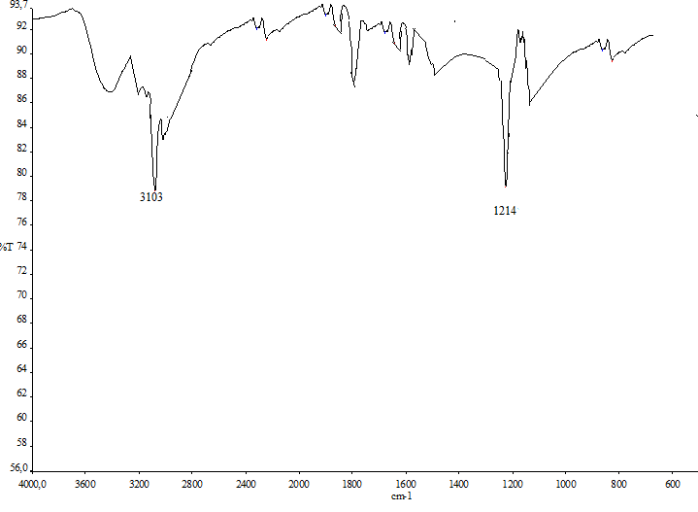

Сурет 3.3 - 1-этил-3-метилимидазолий этилсульфатының ИҚ спектрлері

[EMIM] EtSO₄ ИҚ спектрінде күтуге болатын кейбір жалпы мүмкіндіктер:
C-H созылуы: имидазолий сақинасының алкил топтарындағы (этил және метил) C-H байланыстарының созылу тербелісіне байланысты 3000-2800 см⁻¹ аймағындағы шыңдар. Имидазолий сақинасының дірілдері: имидазолий сақинасындағы дірілмен, соның ішінде C-N және C=C созылуымен байланысты 1600-1400 см⁻¹ аймағындағы шыңдар. N-H иілу: 1600-1550 см⁻¹ шамасында шыңы имидазолий сақинасындағы N-H байланысының иілу тербелісін көрсетеді. C-O созылуы: сульфат анионындағы СО байланыстарының созылу тербелісіне байланысты 1300-1000 см⁻¹ аймағындағы шыңдар. S-O аймағы: сульфат анионындағы S-O байланысының созылу діріліне байланысты 1200-1000 см⁻¹ шамасындағы шың.
Иондық сұйықтық аймағы: 3600-3000 см⁻¹ және 1300-1000 см⁻¹ аймағындағы кең шыңдар, олар иондық сұйықтықтағы катиондар мен аниондардың өзара әрекеттесуіне тән. Бұл шыңдардың нақты орындары мен қарқындылығы нақты иондық сұйықтық құрылымы, үлгі тазалығы және эксперименттік жағдайлар сияқты факторларға байланысты өзгеруі мүмкін екенін ескеру маңызды.
Келесі суретте синтезделген 1-этил-3-метилимидазолий этилсульфатының ИС-ың ¹³C-ЯМР спектрлері 3.4 cуретте көрсетілген. Мұнда [EMIM] EtSO₄ ¹H-ЯМР спектрінде көруге болатын химилық байланыс топтары: Этил протондары (CH₃-CH₂-): Этил тобындағы протондарға сәйкес келетін 1,0-1,5 ppm шыңдар көрінеді. Метил протондары (CH₃): Метил тобына сәйкес шамамен 3,0 ppm сәйкес келіп тұр.

Сурет 3.4 -1-этил-3-метилимидазолий этилсульфатының ИС-дың ¹H-ЯМР спектр моделі

Имидазолий протондары (CH₂-CH-) және (CH-): Бұл протондар химиялық ортаға байланысты 7,0-8,5 ppm аймағында орналасқан. Сульфат протондары: сульфат тобы симметриясына байланысты онша байқалмайды, бірақ этилсульфат тобындағы протондарға сәйкес келетін шыңдарды көруге болады.
Төмендегі 3.2 кестеде [EMIM] EtSO₄ әр түрлі температура аралығындағы тығыздық мәнін көруге болады.

Кесте 3.2 -1-этил-3-метилимидазолий этилсульфатының температураға байланысты тығыздығы

№ | Температура, К | Тығыздығы, г/см³
1 | 318,15 | 1,15644
2 | 323,15 | 1,15311
3 | 328,15 | 1,14979
4 | 333,15 | 1,14649
5 | 338,15 | 1,14317

Әдетте, [EMIM][EtSO₄] тығыздығы термиялық кеңею әсерінен температураның жоғарылауымен төмендейді. Осы қасиеттерін сипаттау үшін әртүрлі температуралар диапазонында қосылыстың жылулық қасиеттері туралы түсінік беретін эксперименттік деректер мен теориялық модельдер қолданылды.

3.2 Иондық сұйықтықтар үшін күкірттен және азоттан тазалау нәтижелері

3.2.1 ИС тар арқылы азоттың негізгі қосындыларын тазалау нәтижлері

Иондық сұйықтықтар үшін күкірттен және азоттан тазалау нәтижелері төменде 3.3 -кестеде көрсетілгендей, барлық ИС 450-26,6 диапазонында K_{N} 89,9 % пиридин [EMIM] EtSO₄ =5 масса. модель отыны/масса [EMIM] EtSO₄ = 5). қоспасымен өңдеу арқылы n-гептандағы 5000 ppm пиридины бар модель отынының ең жақсы нәтижесін көрсетті 3.3 кестеге қараңыз.

Кесте 3.3 -[EMIM] EtSO₄ арқылы экстрактивті күкіртсіздендіру және азотсыздандыру нәтижелері

Иондық сұйықтықтар | N, S-қосылыстар | Экстракция дәрежесі, (%) | Нернст Коэффициенті, K_{N}
[EMIM] EtSO₄ | пиридин | 89.9 | 3.22
[EMIM] EtSO₄ | хинолин | 60.9 | 3.45
[EMIM] EtSO₄ | тиофен | 39.3 | 41.3
[EMIM] EtSO₄ | дибензотиофен | 45.1 | 30.2

[EMIM] EtSO₄ 5000 ppm пиридині бар модельдік мұнайды денитрогенизациялау үшін де тиімді, бірақ тиофен және бензотиофеннің экстракция дәрежесі азот қосылыстарынан қарағанда төмен болды.
Экстракция дәрежесінің мәндері келесі ретпен табылды: индол> хинолин> акридин. Дәл осындай тенденция таза ИС алу үшін де байқалды, [EMIM] EtSO₄, бұл ИС-тің N-қосылыспен әрекеттесуі N-H байланысының болуына, сондай-ақ азот атомының айналасындағы стерикалық қалыңдыққа немесе азот қосылыстарының негізділігіне байланысты екенін көрсетеді 3.4 кесте.

Кесте 3.4 -[BMIM] Cl арқылы экстрактивті күкіртсіздендіру және азотсыздандыру нәтижелері

Иондық сұйықтықтар | N, S-қосылыстар | Экстракция дәрежесі, (%) | Нернст Коэффициенті K_{N}
[BMIM] Cl | пиридин | 85,5 | 450
[BMIM] Cl | хинолин | 62.3 | 3.45
[BMIM] Cl | тиофен | 80.5 | 3.35
[BMIM] Cl | дибензотиофен | 30.2 | 30.2

[BMIM] Cl арқылы экстрактивті күкіртсіздендіру және азотсыздандыру нәтижесі бойынша тиофеннің селективтілігі орташа болды, яғни 80,5 % -тең болды. Сонымен қатар, азот қосылыстар үшіп пиридинге тиімді 85,5 %- ке тең.

3.3 Синтезделген терең эвтектикалық еріткіштердің нәтижелері

3.3.1 ИҚ-Фурье спектрлері арқылы зерттеу

Бұл зерттеуде сутегі байланысының акцепторы (СБА) бетаин және сутегі байланысының донорлары (СБД) глицерин және этиленгликоль болды. Бұрын айтылғандай, синтезделген ТЭЕ үлгілерінің рН, тығыздығы және тұтқырлығы зерттелді (3.5-кесте). Экстракция кезінде рН мәні маңызды фактор болып табылады, өйткені ол химиялық реакцияларға әсер етеді. Осыған байланысты, алынған еріткіштердің рН-ы 6,7-7 диапазонында бейтарап дерлік ортаны анықтағандықтан, реагенттердің қышқылдығына әсер етпейтін орта ретінде алынған ДЭС-терді ұсынуға болады.

Кесте 3.5 - алынған терең эвтектикалық еріткіштердің физикалық қасиеттері

ТЭЕ үлгі атауы | Параметрлері | Сандық  мәні
ТЭЕ 1 Бетаин:Глицерин [1:2] | pH | 6,85
ТЭЕ 2 Бетаин:Этиленгликоль [1:3] | pH | 7,0
ТЭЕ 1 Бетаин:Глицерин [1:2] | Тығыздығы, г/см³ | 1,15
ТЭЕ 2 Бетаин:Этиленгликоль [1:3] | Тығыздығы, г/см³ | 1,03
ТЭЕ 1 Бетаин:Глицерин [1:2] | Тұтқырлық, cP | 135.1
ТЭЕ 2 Бетаин:Этиленгликоль [1:3] | Тұтқырлық, cP | 133.5

Молекулааралық өзара әрекеттесудің маңызды физикалық көрсеткіші және технологиялық процестердің дамуы мен орындалуының факторы тығыздық болып табылады. 25 °c температурада олар осы зерттеуде сәйкесінше 1,15 г/см³, 1,03 г/см³ болды. Жарияланған деректерге сәйкес, ТЭЕ көпшілігінің тығыздығы 25 °C температурада 1,0 және 1,35 г/см³ аралығында болады.
Жабдықты құрастыру және сұйықтық ағынын есептеу кезінде ТЭЕ+тердің тұтқырлығын ескеру өте маңызды. Әрбір компонентті байланыстыратын сутегі байланыстарының кең желісінің арқасында олардың тұтқырлығы әдетте жоғары мәндерді көрсетеді ( > 100 cP). Бұл ТЭЕ-тер ішіндегі молекулалық қосылыстардың қозғалғыштығының төмендеуіне әкеледі. Осы зерттеуде алынған ТЭЕ-тер тұтқырлығы сәйкесінше 135,1 сР, 133,5 сР тең болды. Жоғары тұтқырлық сонымен қатар үлкен ион өлшемдерінен, Ван-дер-Валс күштерінен немесе толтырылмаған көлемдердің шектеулі болуынан туындауы мүмкін.
Бетаин - триметилглицин сияқты әртүрлі формаларда болуы мүмкін табиғи қосылыс. Бетаиннің ИҚ-Фурье спектрінде сіз әдетте молекулада бар әртүрлі функционалдық топтарға сәйкес келетін сипаттамалық шыңдарды байқалады. Төменде 3.5 суретте бетаиннің ИҚ-Фурье спектр нәтижелері көрсетілген.
Сурет 3.5 - Бетаиннің ИҚ-Фурье спектрі

Бетаиннің ИҚ спектрінде күтілетін болатын жалпы фукционалдық топтар: Гидроксил топтарының (OH) созылуы: 3200-3600 см⁻¹ диапазонындағы кең шың гидроксил топтарының болуын көрсетеді. Метил топтарының (CH₃) созылу және иілу: 2950-2850 см⁻¹ және 1450-1350 см⁻¹ аймағындағы өткір шыңдарды метил топтарының созылу және иілу тербелістеріне жатқызуға болады. Карбонил топтарының (C=O) созылуы: 1700-1750 см⁻¹ шамасында шыңы карбонил топтарының болуын болжайды. Амин (NH) иілісі: 1600-1500 см⁻¹ аймағындағы шыңдар амин иілу тербелістерімен байланысты. Алкил (C-H) созылуы: 3000-2800 см⁻¹ аймағындағы шыңдар алкил топтарының созылу тербелістерін көрсетеді.
Этиленгликолдің ИҚ-Фурье спектрінде сіз әдетте молекулада бар әртүрлі функционалдық топтарға сәйкес келетін сипаттамалық шыңдарды байқалады. Төменде 3.6 суретте этиленгликолдің ИҚ-Фурье спектр нәтижелері көрсетілген.
Сурет 3.6 – Этиленгликолдің ИҚ-Фурье спектрі

Этиленгликоль – C₂H₆O₂ молекулалық формуласы бар қарапайым диол.
Жоғарыда ИҚ-Фурье спектрінде көруге болатын жалпы функционалдық топтар: Гидроксил (OH) созылуы: Гидроксил тобының созылу тербелісіне байланысты 3200-3600 см⁻¹ диапазонындағы кең шың. C-H созылуы: метилен топтарындағы С-Н байланыстарының созылу тербелісіне байланысты 3000-2800 см⁻¹ аймағындағы шыңдар. C-O созылу: 1100-1000 см⁻¹ шамасында шыңы алкоголь тобындағы СО байланысының созылу діріліне байланысты. O-H Иілу: Гидроксил тобының иілу тербелісіне байланысты 1400-1300 см⁻¹ диапазонындағы шың. C-C және C-O-C созылу: C-C және C-O-C байланыстарының созылу тербелістеріне сәйкес 1000-800 см⁻¹ аймағындағы шыңдар.
Бұл шыңдардың нақты позициялары мен қарқындылығы этиленгликольдің нақты молекулалық құрылымы, эксперименттік жағдайлар және үлгіні дайындау әдісі сияқты факторларға байланысты өзгеруі мүмкін екенін ескеру маңызды.
Сурет 3.7 - Бетаин және Этиленгликоль ТЭЕ-нің ИҚ-Фурье спектр нәтижелері

Бетаин және этиленгликоль негізіндегі терең эвтектикалық еріткіштер (ТЭЕ-тер) қосылған компоненттердің тән тербелістерін көрсететін бірегей ИҚ спектрлерін көрсете алады. Бетаин мен этиленгликольдің қосындысы қоспадағы функционалдық топтар арасында сутектік байланыстар мен өзара әрекеттесулердің пайда болуына әкеледі.
Жоғарыда 3.7 суретте көрсетілген бетаин мен этиленгликольге негізделген ТЭЕ-тің ИҚ спектрінде байқауға болатын фунционалдық топтар: Гидроксил (OH) созылуы: этиленгликольдегі гидроксил топтарының созылу тербелісіне байланысты 3200-3600 см⁻¹ диапазонындағы кең шыңдары байқалады. Карбоксилат (COO⁻) созылуы: 1600-1400 см⁻¹ диапазонындағы шыңдар бетаиннен карбоксилат топтарының созылу тербелістерін көрсетті. Аммоний (NH₄⁺) иілісі: 1600-1400 см⁻¹ аймағындағы шыңдар бетаиндегі аммоний иондарының иілу тербелісімен байланысты. C-H созылуы: бетаиндегі де, этиленгликольдегі де С-Н байланыстарының созылу тербелісіне байланысты 3000-2800 см⁻¹ аймағындағы шыңдар. C-O Созылуы: этиленгликольдің спирттік тобындағы СО байланысының созылу діріліне байланысты 1100-1000 см⁻¹ шамасында шыңдар. O-H Иілу: этиленгликольдегі гидроксил тобының иілу тербелісіне байланысты 1400-1300 см⁻¹ диапазонындағы шыңдары байқалды.
Бұл шыңдардың нақты орындары мен қарқындылығы ТЭЕ-тің ерекше құрамына, бетаиннің этиленгликольге молярлық қатынасына және тәжірибелік жағдайларға байланысты өзгеруі мүмкін.
Сурет 3.8 – Глицириннің ИҚ-Фурье спектр нәтижелері

Глицерин немесе глицерин деп те белгілі глицериннің ИҚ спектрі әдетте оның функционалдық топтарына сәйкес келетін тән шыңдарды көрсетеді. Глицерин - триол, яғни оның үш гидроксил (OH) тобы бар. Глицериннің ИҚ спектрінде байқауға болатын функционалдық топтар: Гидроксил (OH) созылуы: Гидроксил топтарының созылу тербелісіне байланысты 3200-3600 см⁻¹ диапазонындағы кең шыңдары байқалды. C-H Созылуы: C-H байланыстарының созылу тербелісіне байланысты 3000-2800 см⁻¹ аймағындағы шыңдар. C-O созылуы: спирт топтарындағы СО байланысының созылу діріліне байланысты 1100-1000 см⁻¹ шамасындағы шың. O-H Иілу: Гидроксил тобының иілу тербелісіне байланысты 1400-1300 см⁻¹ диапазонындағы шың. C-O-H иілу: C-O-H топтарының иілу тербелістеріне байланысты 1000-900 см⁻¹ аймағындағы шыңдар (3.8 cуретке қараңыз) .
Бұл шыңдардың нақты орындары мен қарқындылығына үлгінің тазалығы, концентрациясы және эксперименттік жағдайлар сияқты факторлар әсер етуі мүмкін екенін ескеру маңызды. OH созылу аймағындағы кең және күшті шыңы глицериннің айрықша белгісі болып табылады. Сонымен қатар, алынған ТЭЕ-тердің ИҚ- Фурье спектрлері СБА және СБД функционалдық топтары арасындағы конформациялық өзгерістер мен өзара әрекеттесулерді анықтау және түсіндіру мақсатында алынды және зерттелді. Байланысты шыңдар арқылы СБА мен СБА арасындағы сутектік байланыстардың өзара әрекеттесуін анықтау мүмкін болды.
Сурет 3.9 - Бетаиннің ИҚ-Фурье спектр нәтижелері

Гидроксил (OH) созылуы: 3200-3600 см⁻¹ диапазонындағы кең шың гидроксил топтарының болуын көрсетеді. Метил (CH₃) созылу және иілу: 2950-2850 см⁻¹ және 1450-1350 см⁻¹ аймағындағы өткір шыңдарды метил топтарының созылу және иілу тербелістеріне жатқызуға болады. Карбонил (C=O) созылуы: 1700-1750 см⁻¹ шамасында шыңы карбонил топтарының болуын көрсетеді. Амин (NH) иілісі: 1600-1500 см⁻¹ аймағындағы шыңдар амин иілу тербелістерімен байланысты болып табылады. Алкил (C-H) созылуы: 3000-2800 см⁻¹ аймағындағы шыңдар алкил топтарының созылу тербелістерін көрсетеді (3.9 суретке қараңыз).
Бұл шыңдардың нақты орындары мен қарқындылығы бетаиннің нақты молекулалық құрылымына және оның химиялық ортасына байланысты өзгеруі мүмкін екенін ескеру маңызды. Эксперименттік шарттар мен үлгіні дайындау әдісі де ИҚ- Фурье спектріне әсер етуі мүмкін.
Сурет 3.10 – Бетаин және Глицириннің ТЭЕ-нің ИҚ-Фурье спектр нәтижелері
Бетаин мен глицеринге негізделген терең эвтектикалық еріткіштердің ИҚ-Фурье спектрі екі компонентте де бар функционалдық топтарға сәйкес келетін сипаттамалық шыңдарды көрсетеді. Бетаин мен глицериннің тіркесімі бірегей өзара әрекеттесу мен байланыс үлгілеріне әкеледі.
Бетаин мен глицеринге негізделген ТЭЕ ИҚ спектрінде (3.10 сурет) байқауға болатын функционалдық топтар: Гидроксил (OH) созылуы: глицериндегі гидроксил топтарының созылу тербелісіне байланысты 3200-3600 см⁻¹ диапазонындағы кең шың. Карбоксилат (COO-) созылуы: 1600-1400 см⁻¹ диапазонындағы шыңдар бетаиннен карбоксилат топтарының созылу тербелістерін көрсетуі мүмкін. Аммоний (NH₄⁺) иілісі: 1600-1400 см⁻¹ аймағындағы шыңдар бетаиндегі аммоний иондарының иілу тербелісімен байланысты болуы мүмкін. C-H созылуы: бетаиндегі де, глицериндегі де C-H байланыстарының созылу тербелісіне байланысты 3000-2800 см⁻¹ аймағындағы шыңдар. C-O созылуы: Глицериннің спирттік топтарындағы СО байланысының созылу діріліне байланысты 1100-1000 см⁻¹ шамасында шың. O-H Иілу: Глицеролдағы гидроксил тобының иілу тербелісіне байланысты 1400-1300 см⁻¹ диапазонындағы шың. C-O-H иілу: C-O-H топтарының иілу тербелістеріне байланысты 1000-900 см⁻¹ аймағындағы шыңдар.
Бұл шыңдардың нақты орындары мен қарқындылығы ТЭЕ-тің ерекше құрамына, бетаиннің глицеринге молярлық қатынасына және тәжірибелік жағдайларға байланысты өзгереді.

3.3.2 Бетаин және Глицириннің ТЭЕ үлгісінің ЯМР спектрлерін талдау нәтижелері

¹Н және ¹³С ЯМР спектрлері CDCl₃ еріткішін пайдаланып JNM-ECA JEOL 400 спектрометрінде (сәйкесінше 399.78 және 100.53 МГц жиілігі) түсірілді. Химиялық ығысулар қалдық протондардың немесе дейтерленген еріткіштің көміртегі атомдарының сигналдарына қатысты өлшенеді. Төменде бетаин және Глицириннің ЯМР ¹Н спектрілері 3.11 және 3.12 cуретте берілген.

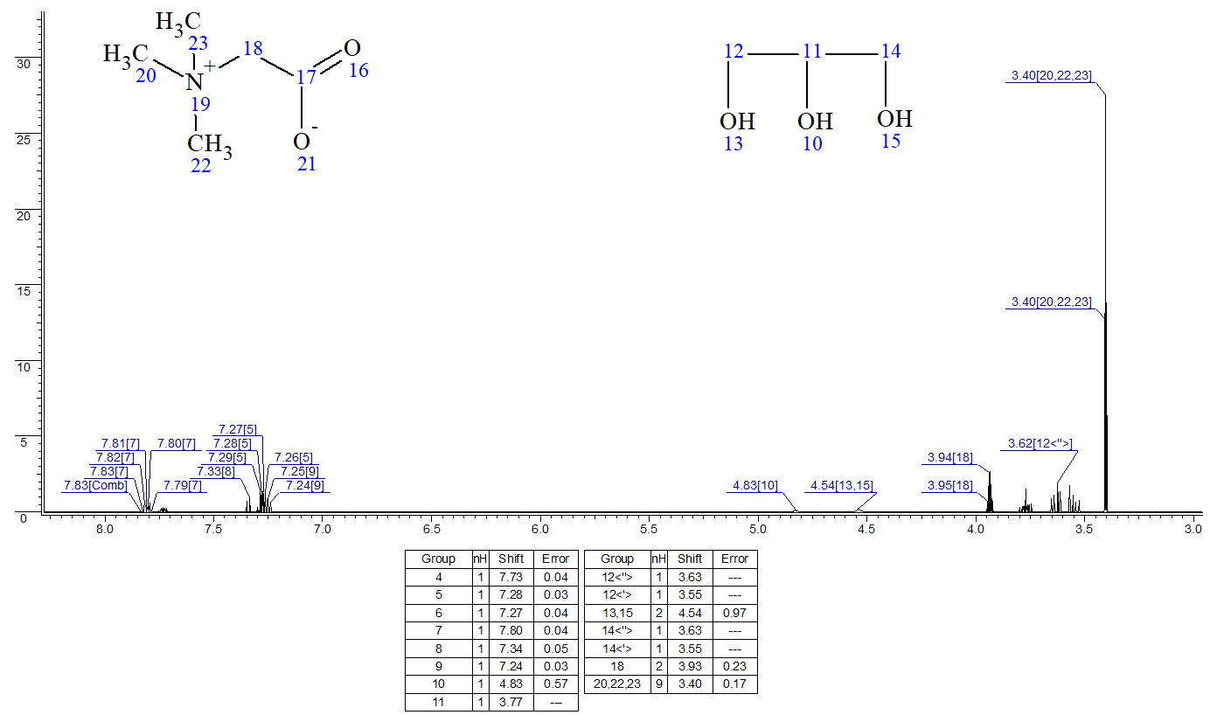
Сурет 3.11 – Бетаин және Глицириннің (ТЭЕ 1) ¹Н ЯМР спектрлері

Сурет 3.12 – Бетаин және Глицириннің (ТЭЕ 1) CDCl₃ ерітіндісіндегі ¹Н ЯМР спектрлері
Қалған бетаин метилен протондары Н-18,18 интегралды қарқындылығы 20.08 Н болатын 3.83 м.д. синглет сигналымен тіркелді. H-12ax, 14ax және H-12eq, 14eq глицерин метилен протондары 86.66 Н интегралды қарқындылығымен 3.47-3.52 м.д. мультиплетте тіркелді. Глицерин молекуласының метиндік протоны синглетпен 3.62 м. д. Н-13,10,15 глицериннің гидроксил протондары 5.31 м. д. кезінде 53.13Н интегралдық қарқындылығымен қарқынды синглет сигналымен көрінді.
Бетаин және Глицириннің ¹³C ЯМР спектрінде бетаиннің көміртегі атомдары 53.24 (С-20,22,23), 66.18 (С-18) және 168.07 (С-17) м. д. Глицериннің көміртегі атомдары 63.33 (С-12.14) және 72.87 (С-11) м. д. резонанс тудырды сурет 3.13 және 3.14 cуреттерге қараңыз.

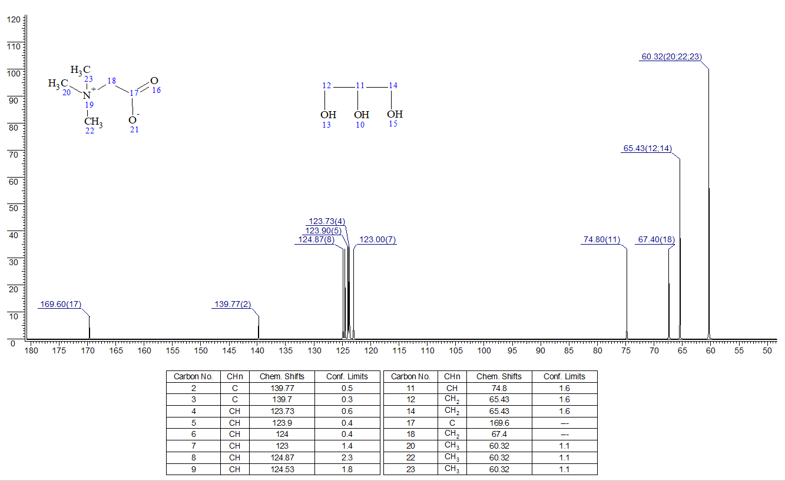
Сурет 3.13 – Бетаин және Глицириннің (ТЭЕ 1) ¹³С ЯМР моделі
Сурет 3.14 – Бетаин және Глицириннің (ТЭЕ 1) ¹³С ЯМР спектрлері CDCL₃ ерітіндісінде

Қосылыстың құрылымы сонымен қатар COSY (¹H-¹H), HMQC (¹H-¹³C) және HMВC (¹H-¹³C), екі өлшемді ЯМР спектроскопия әдістерімен де расталды, бұл гомо-және гетероядролы спиндік өзара әрекеттесуді орнатуға мүмкіндік береді. Молекуладағы байқалған COSY (¹H-¹H) және HMQC (¹H-¹³C) ЯМР корреляциялары 3.15 суретте көрсетілген.
(б)
(а)

Сурет 3.15 - Бетаин және Глицириннің (ТЭЕ 1) COSY (а) HMQC (б) ЯМР корреляциясы CDCL₃ ерітіндісінде
Протондардың көміртек атомдарымен бір байланыс арқылы гетероядролы өзара әрекеттесуі қосылыстағы келесі жұптар үшін ¹H-¹³C HMQC спектроскопиясы арқылы орнатылды: H^{20,22,23}-C^{20,22,23} (3.22, 53.23), H^{12ax,14ax}-C^{12,14} (3.43, 63.35), H^{12eq,14eq}-C^{12,14} (3.52, 63.28), H¹⁸-C¹⁸ (3.82, 66.13), H¹¹-C¹¹ (3.61, 73.04) м.д. Протондардың көміртек атомдарымен екі немесе одан да көп байланыстар арқылы гетероядролы өзара әрекеттесуі қосылыстағы келесі жұптар үшін ¹H-¹³C HMВC спектроскопиясы арқылы анықталды: H^{20,18,21}-C¹⁶ (3.27, 66.79); H¹⁶-C^{20,18,21} (3.86, 54.20), H¹⁶-C¹⁵ (3.86, 166.23) м.

3.3.3 Бетаин және Этиленгликоль ТЭЕ-нің үлгісінің ЯМР спектрлерін талдау нәтижелері

Бетаин және Этиленгликоль ТЭЕ-нің үлгісінің ¹Н және ¹³С ЯМР спектрлері CDCl₃ еріткішін пайдаланып JNM-ECA JEOL 400 спектрометрінде (сәйкесінше 399.78 және 100.53 МГц жиілігі) түсірілді. Химиялық ығысулар қалдық протондардың немесе дейтерленген еріткіштің көміртегі атомдарының сигналдарына қатысты өлшенеді. Төменде бетаин және этиленгликоль ¹Н ЯМР спектрілері 3.16 және 3.17 cуретте берілген.

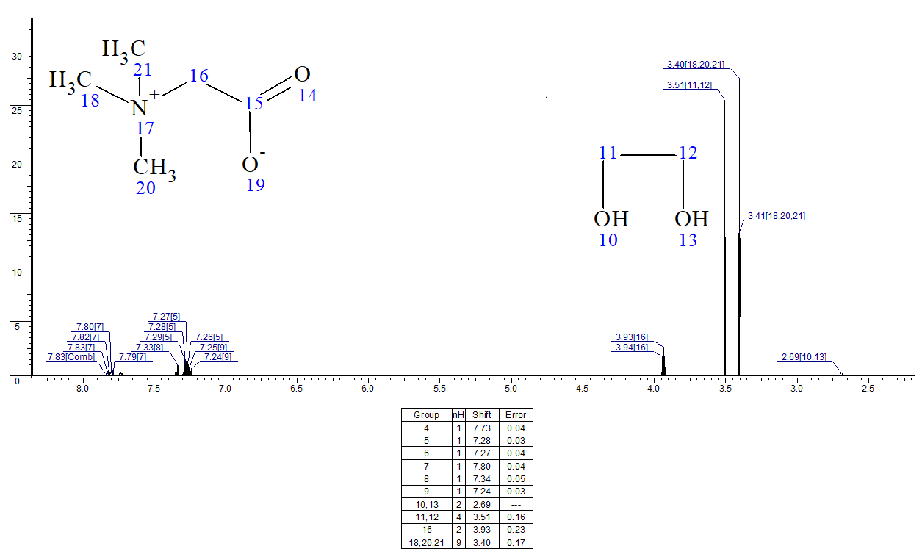
Сурет 3.16 – Бетаин және Этиленгликоль (ТЭЕ 2) ¹Н-ЯМР моделі

Сурет 3.17 – Бетаин және Этиленгликоль (ТЭЕ 2) CDCl₃ ерітіндісіндегі ¹Н-ЯМР моделі
Үлгінің ¹Н ЯМР спектрі бетаин молекуласының Н-20,20,20,18,18,18,21,21,21 бетаин протондарына жататын қарқындылығы 80.06 Н болатын 3.25-3.28 м.д. кезінде қарқынды мультиплеттік сигналдың болуымен сипатталады. Қалған бетаин метилен протондары Н-16.16 интегралды қарқындылығы 22.52 Н болатын 3.84-3.88 м. д. кезінде мультиплет сигналымен тіркелді. Н-11,11 және Н-12,12 этиленгликоль метилен протондары 55.38 Н интегралдық қарқындылығымен 3.58-3.67 м. д. кезінде мультиплетпен тіркелді. Н-10,13 этиленгликоль гидроксил протондары 5.26 м. д. интенсивті синглет сигналымен 36.67 Н интегралды қарқындылығымен көрінді.

Бетаин және Этиленгликоль ТЭЕ-нің үлгісінің ¹³С ЯМР спектрінде бетаиннің көміртегі атомдары 53.34 және 53.97 (С-20,18,21), 66.35 және 66.69 (С-16) және 167.66 (С-15) м.д. этиленгликольдің көміртегі атомдары 63.51 және 63.88 (С-11,12) м. д. резонанс тудырды. Төменде бетаин және этиленгликоль ¹³С-ЯМР моделі 3.18 және 3.19 cуретте берілген.

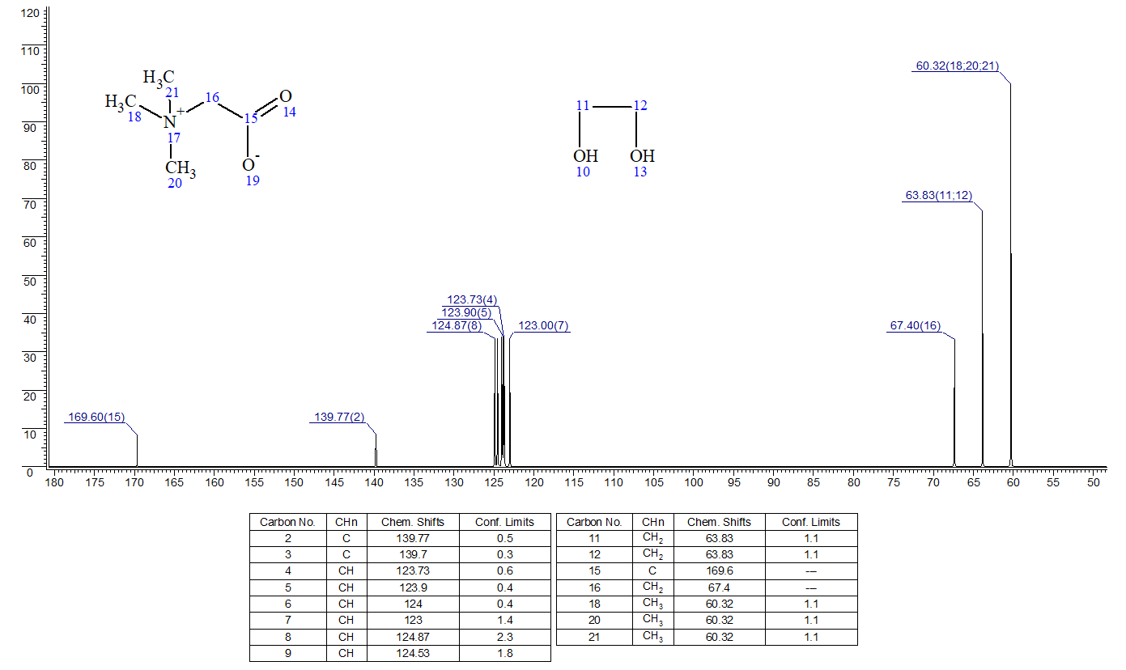
Сурет 3.18 – Бетаин және Этиленгликоль (ТЭЕ 2) ¹³С-ЯМР моделі
Сурет 3.19 – Бетаин және Этиленгликоль (ТЭЕ 2) ¹³С-ЯМР моделі CDCl₃ ерітіндісінде

Қосылыстың құрылымы сонымен қатар COSY (¹H-¹H), HMQC (¹H-¹³C) және HMВC (¹H-¹³C) екі өлшемді ЯМР спектроскопиясының әдістерімен расталды, бұл гомо-және гетероядролы спиндік өзара әрекеттесуді орнатуға мүмкіндік береді. Молекуладағы COSY (¹H-¹H) және HMQC (¹H-¹³C) ЯМР корреляциясы 3.20-суретте көрсетілген.

(ә)
(а)
(б)

Сурет 3.20 – Бетаин және Этиленгликоль (ТЭЕ 2) COSY (а) HMQC (ә) HMBC (б) ЯМР корреляциясы CDCl₃ ерітіндісінді
Протондардың көміртек атомдарымен бір байланыс арқылы гетеронуклеарлы өзара әрекеттесуі қосылыстағы келесі жұптар үшін ¹H-¹³C HMQC спектроскопиясы арқылы орнатылды: H^{20,18,21}-C^{20,18,21} (3.27, 53.53), H^{11,12}-C^{11,12} (3.60, 63.67), H¹⁶-C¹⁶ (3.84, 66.46) м.д.
Протондардың көміртек атомдарымен екі немесе одан да көп байланыстар арқылы гетеронуклеарлы өзара әрекеттесуі ¹H-¹³C HMВC спектроскопиясы арқылы анықталды.

3.3.4 Бетаин және Глицириннің ТЭЕ-нің үлгісінің Пиридинде ЯМР спектрлерін талдау нәтижелері

¹Н және ¹³С ЯМР спектрлері CDCl₃ еріткішін пайдаланып JNM-ECA JEOL 400 спектрометрінде (сәйкесінше 399.78 және 100.53 МГц жиілігі) түсірілді. Химиялық ығысулар қалдық протондардың немесе дейтерленген еріткіштің көміртегі атомдарының сигналдарына қатысты өлшенеді ⁶-C⁴ (8.58, 136.01) м.д. Төменде Бетаин және Глицириннің ¹Н ЯМР спектрілері 3.21 және 3.22 cуретте берілген.

Сурет 3.21 – Бетаин және Глицириннің (ТЭЕ 1) / Пиридиннің ¹Н ЯМР моделі
Сурет 3.22 – Бетаин және Глицириннің (ТЭЕ 1) / Пиридиннің CDCl₃ ерітіндісіндегі ¹Н ЯМР спектрлері

Бетаин протондары Н-17,17,17,19,19,19,20,20,20 бетаин молекуласына жататын қарқындылығы 27.89 Н болатын 3.21 м. д. кезінде қарқынды синглеттік сигналдың болуымен сипатталады. Қалған бетаин метилен протондары Н-15,1 интегралды қарқындылығы 8.68Н болатын 3.81 м.д. синглет сигналымен тіркелді. Н-9ax,11ax и Н-9eq,11eq глицерин метилен протондары 19.76Н интегралды қарқындылығымен 3.45-3.50 м.д. мультиплетте тіркелді. Глицерин молекуласының метиндік протоны 3.61 м. д. 7.81 Н интегралдық қарқындылықта кеңейтілген синглетпен көрінді. Н-7,10,12 глицериннің гидроксил протондары 17.52 Н интегралдық қарқындылығымен 5.27 м. д. кезінде қарқынды синглет сигналымен көрінді. Н-3,5 және Н-4 пиридиннің ароматтық протондары сәйкесінше 7.24-7.27 (81.93 Н) және 7.63-7.67 (38.30 Н) м.д. мультиплеттермен көрінді. Н-2,6 пиридин протондары 8.58 м. д. кезінде 75.75 Н интегралдық қарқындылығымен синглетпен тіркелді.
Үлгінің ¹³C ЯМР спектрінде бетаиннің көміртегі атомдары 3.26 (С-17,19,20), 64.47 (С-15) және 169.41 (С-14) м.д. Глицериннің көміртегі атомдары 63.29 (С-9,11) және 72.80 (С-8) м.д. резонанс тудырды. Пиридин көміртегі атомдары 123.79 (С-5,3), 135.99 (С-4) және 149.93 (С-6,2) м. д.

Сурет 3.23 – Бетаин және Глицириннің (ТЭЕ 1) / Пиридиннің ¹³С ЯМР моделі Бетаин және Глицириннің ¹Н ЯМР спектрі

Сурет 3.24 – Бетаин және Глицириннің (ТЭЕ 1) / Пиридиннің CDCl₃ ерітіндісіндегі ¹³С ЯМР моделі
Қосылыстың құрылымы сонымен қатар COSY (¹H-¹H), HMQC (¹H-¹³C) және HMВC (¹H-¹³C), екі өлшемді ЯМР спектроскопия әдістерімен де расталды, бұл гомо-және гетероядролы спин-спиндік өзара әрекеттесуді орнатуға мүмкіндік береді.
Протондардың көміртек атомдарымен бір байланыс арқылы гетероядролы өзара әрекеттесуі қосылыстағы келесі жұптар үшін ¹H-¹H COSY спектроскопиясы арқылы орнатылды:
Қосылыстың ¹H-¹H COSY спектрлерінде спин-спиндің корреляциясы көршілес метин-метиндік ароматты топтарының Н^{3,5}-Н⁴ (7.25, 7.66 и 7.66, 7.25), Н⁴-Н^{2,6} (7.63, 8.59 и 8.59, 7.63) және Н^{3,5}-Н^{2,6} (7.25, 8.62 и 8.62, 7.25) м.д. үш протондық байланысы арқылы байқалады. Молекуладағы COSY (¹H-¹H) және HMQC (¹H-¹³C) ЯМР корреляциясы 3.25 - суретте көрсетілген.

(ә)
(а)
(б)

Сурет 3.25 – Бетаин және Глицириннің (ТЭЕ 1) / Пиридиннің CDCL₃ ерітіндісіндегі (а) COSY (ә) HMQC (б) HMBC ЯМР корреляциясы
Протондардың көміртек атомдарымен бір байланыс арқылы гетероядролы өзара әрекеттесуі қосылыстағы келесі жұптар үшін ¹H-¹³C HMQC спектроскопиясы арқылы орнатылды: H^{17,19,20}-C^{17,19,20} (3.19, 53.11), H^{9,11}-C^{9,11} (3.45, 63.46), H⁸-C⁸ (3.59, 72.64), H¹⁵-C¹⁵ (3.80, 65.09), H^{3,5}-C^{3,5} (7.25, 124.06), H⁴-C⁴ (7.65, 136.08) и H^{2,6}-C^{2,6} (8.58, 150.10) м.д. Протондардың көміртек атомдарымен екі немесе одан да көп байланыстар арқылы гетероядролы өзара әрекеттесуі қосылыстағы келесі жұптар үшін ¹H-¹³C HMВC спектроскопиясы арқылы анықталды: H^{3,5}-C^{2,6} (7.25, 149.88); H^{2,6}-C^{5,3} (8.58, 123.59), H².

3.3.5 Бетаин және Этиленгликольді ТЭЕ-нің үлгісінің Пиридинде ЯМР спектрлерін CDClD₃ ерітіндісінде талдау нәтижелері

Бетаин және Этиленгликольдің ¹Н және ¹³С ЯМР спектрлері CDCl₃ еріткішін пайдаланып JNM-ECA JEOL 400 спектрометрінде (сәйкесінше 399.78 және 100.53 МГц жиілігі) түсірілді. Химиялық ығысулар қалдық протондардың немесе дейтерленген еріткіштің көміртегі атомдарының сигналдарына қатысты өлшенеді.
Бетаин және Этиленгликольдің үлгілерінің ¹Н ЯМР спектрі бетаин молекуласының Н-15,15,15,17,17,17,19,19,19 бетаин протондарына жататын 24.11 Н қарқындылығымен 2.88-2.91 м. д. кезінде қарқынды мультиплеттік сигналдың болуымен сипатталады. Қалған Н-13,13 бетаин метилен протондары 5.68 Н интегралды қарқындылығымен 3.51-3.54 м. д. кезінде мультиплеттік сигналмен тіркелді. Төменде Бетаин және Этиленгликольдің ¹Н ЯМР спектрілері 3.26 және 3.27 cуретте берілген.

Сурет 3.26 – Бетаин және Этиленгликольдің (ТЭЕ 2) / Пиридиннің ¹Н ЯМР моделі

Этиленгликольді метилен протондары Н-8,8 және Н-9,9 мультиплетпен 3.24-3.29 м.д., интегралдық қарқындылығы 68.93 Н. Н-7,10 этиленгликоль гидроксил протондары 5.03-5.13 м. д. кезінде 33.68 Н интегралдық қарқындылығымен мультиплет сигналымен көрінді.

Сурет 3.27 – Бетаин және Этиленгликольдің (ТЭЕ 2) / Пиридиннің CDCl₃ ерітіндісіндегі ¹Н ЯМР спектрлері

Н-3,5 және Н-4 пиридиннің ароматты протондары сәйкесінше 6.79-6.83 (71.33 Н) және 7.17-7.23 (36.57 Н) м.д. мультиплеттермен көрінді. Н-2,6 пиридин протондары 8.13 м. д. кезінде 71.50 Н интегралдық қарқындылығымен синглетпен тіркелді.
Үлгінің ¹³С ЯМР спектрінде бетаиннің көміртегі атомдары 53.06 (С-15.17.18), 66.17 (С-13) және 166.94 (С-12) м. д. Этиленгликольдің көміртегі атомдары 63.37 (С-8,9) м. д. резонанс тудырды. Пиридин көміртегі атомдары 123.56 (С-5,3), 135.92 (С-4) және 149.23 (С-6,2) м. д. Төменде Бетаин және Этиленгликольдің ¹³С ЯМР спектрілері 3.28 және 3.29 cуретте берілген.

Сурет 3.28 – Бетаин және Этиленгликольдің (ТЭЕ 2) / Пиридиннің ¹³С ЯМР моделі

Қосылыстың құрылымы сонымен қатар COSY (¹H-¹H), HMQC (¹H-¹³C) және HMВC (¹H-¹³C), екі өлшемді ЯМР спектроскопия әдістерімен де расталды, бұл гомо-және гетероядролы спин-спиндік өзара әрекеттесуді орнатуға мүмкіндік береді.

Сурет 3.29 – Бетаин және Этиленгликольдің (ТЭЕ 2) / Пиридиннің CDCL₃ ерітіндісіндегі ¹³С ЯМР спектрлері

Қосылыстың ¹H-¹H COSY спектрлерінде спин-спиндің корреляциясы көршілес метин-метиндік ароматты топтарының Н^{3,5}-Н⁴ (6.80, 7.21 және 7.21, 6.80), Н^{3,5}-Н^{2,6} (6.80, 8.13 және 8.13, 6.80) м.д. үш протондық байланысы арқылы байқалады. Молекуладағы COSY (¹H-¹H) және HMQC (¹H-¹³C) ЯМР корреляциясы 3.30 - суретте көрсетілген.

(ә)
(а)
(б)

Сурет 3.30 – Бетаин және Этиленгликольдің (ТЭЕ 2) / Пиридиннің CDCL₃ ерітіндісіндегі (а) COSY (ә) HMQC (б) HMBC ЯМР корреляция

Протондардың көміртек атомдарымен бір байланыс арқылы гетероядролы өзара әрекеттесуі қосылыстағы келесі жұптар үшін ¹H-¹³C HMQC спектроскопиясы арқылы орнатылды: H^{15,17,18}-C^{15,17,18} (2.83, 53.31), H^{8,9}-C^{8,9} (3.31, 63.35), H¹³-C¹³ (3.53, 66.04), H^{3,5}-C^{3,5} (6.80, 123.67), H⁴-C⁴ (7.19, 136.08) и H^{2,6}-C^{2,6} (8.13, 149.29) м.д.

3.3.6 Бетаин және Глицириннің ТЭЕ-нің үлгісінің бензотиофенде ЯМР спектрлерін CDCl₃ ерітіндісінде талдау нәтижелері

¹Н және ¹³С ЯМР спектрлері CDCl₃ еріткішін пайдаланып JNM-ECA JEOL 400 спектрометрінде (сәйкесінше 399.78 және 100.53 МГц жиілігі) түсірілді. Химиялық ығысулар қалдық протондардың немесе дейтерленген еріткіштің көміртегі атомдарының сигналдарына қатысты өлшенеді. Төменде бетаин және глицириннің ¹Н ЯМР спектрілері 3.31 және 3.32 cуретте берілген.
Үлгінің ¹Н ЯМР спектрі бетаин протондары Н-20,20,20,22,22,22,23,23,23 бетаин молекулаларына жататын қарқындылығы 41,31 Н болатын 3.22-3.27 м. д. кезінде қарқынды мультиплеттік сигналдың болуымен сипатталады. Қалған бетаин метилен протондары Н-18,18 интегралдық қарқындылығы 9.73 Н болатын 3.81 м. д. синглет сигналымен тіркелді. H-12ax,14ax және N-12eq,14eq глицерин метилен протондары 3.45-3.51 м.д. кезінде 34.23 Н интегралдық қарқындылығымен мультиплетпен тіркелді. Н-11 глицерин молекуласының метиндік протоны 13.44 Н интегралдық қарқындылығы 3.61 м. д. синглетпен көрінді.
Н-10,13,15 глицериннің гидроксил протондары 26.16 Н интегралдық қарқындылығымен 5.29 м. д. кезінде қарқынды синглет сигналымен көрінді.

Сурет 3.31 – Бетаин және глицириннің (ТЭЕ 1)/ Бензотиофеннің ¹Н ЯМР моделі

Сурет 3.32 – Бетаин және Глицириннің (ТЭЕ 1) / Бензотиофеннің CDCl₃ ерітіндісіндегі ¹Н ЯМР спектрлері

Бензотиофенді ароматты протондар 7.20-7.23 м (Н-8, 5.51Н), 7.42-7.49 м (Н-5,6,9, 53.26Н), 7.82-7.86 м (Н-4, 25.92Н) және 8.13-8.17 (Н-7, 26.71Н) м.д. аймақта көрінді.
Үлгінің ЯМР ¹³C спектрінде бетаиннің көміртегі атомдары 53.23 (С-20,22,23), 66.25 (С-18) және 168.03 (С-14) м.д. Глицериннің көміртегі атомдары 63.32 (С-12,14) және 72.96 (С-11) м.д. резонанс тудырды. Бензотиофенді көміртегі атомдары 121.64 (С-7,4), 122.87 (С-5,6), 124.42 (С-8), 126.76 (С-9), 135.74 (С-3) и 139,50 (С-2) м.д. тіркелді. Төменде бетаин және глицириннің ¹³C ЯМР спектрілері 3.33 және 3.34 cуретте берілген.

Сурет 3.33 – Бетаин және Глицириннің (ТЭЕ 1)/ Бензотиофеннің ¹³С ЯМР моделі

Сурет 3.34 – Бетаин және Глицириннің (ТЭЕ 1) / Бензотиофеннің CDCl₃ ерітіндісіндегі ¹³С ЯМР спектрлері

Қосылыстың құрылымы сонымен қатар COSY (¹H-¹H), HMQC (¹H-¹³C) және HMВC (¹H-¹³C), екі өлшемді ЯМР спектроскопия әдістерімен де расталды, бұл гомо-және гетероядролы спин-спиндік өзара әрекеттесуді орнатуға мүмкіндік береді.
Қосылыстың ¹H-¹H COSY спектрлерінде спин-спиндің корреляциясы көршілес метин-метиндік ароматты топтарының Н⁵-Н⁴ (7.44, 7.86 және 7.86, 7.44), Н⁶-Н⁷ (7.44, 8.17 және 8.17, 7.44) м.д. үш протондық байланысы арқылы байқалады. Молекуладағы COSY (¹H-¹H) және HMQC (¹H-¹³C) ЯМР корреляциясы 3.35 - суретте көрсетілген.

(ә)
(а)
(б)

Сурет 3.35– Бетаин және Глицириннің (ТЭЕ 1) / Бензотиофеннің CDCL₃ ерітіндісіндегі а) COSY ә) HMQC б) HMBC ЯМР корреляциялары

Протондардың көміртек атомдарымен бір байланыс арқылы гетероядролы өзара әрекеттесуі қосылыстағы келесі жұптар үшін ¹H-¹³C HMQC спектроскопиясы арқылы орнатылды: H^{20,22,23}-C^{20,22,23} (3.19, 53.23), H^{12ax,14ax}-C^{12,14} (3.44, 63.51), H^{12eq,14eq}-C^{12,14} (3.50, 63.51), H¹¹-C¹¹ (3.59, 72.76), H¹⁸-C¹⁸ (3.82, 66.29), H⁹-C⁹ (7.43, 126.87), H⁶-C⁶ (7.44, 124.43) и H⁷-C⁷ (8.12, 121.86) м.д.
Протондардың көміртек атомдарымен екі немесе одан да көп байланыстар арқылы гетероядролы өзара әрекеттесуі қосылыстағы келесі жұптар үшін ¹H-¹³C HMВC спектроскопиясы арқылы анықталды: H⁸-C⁹ (7.23, 126.42); H⁴-C⁸ (7.83, 124.70), H⁴-C³ (7.83, 135.60); H⁷-C⁹ (8.14, 127.00), H⁷-C² (8.14, 139.62) м.д.
3.3.7 Бетаин және Этиленгликольді ТЭЕ-нің үлгісінің бензотиофенде ЯМР спектрлерін CDCl₃ ерітіндісінде талдау нәтижелері

¹Н және ¹³С ЯМР спектрлері CDCl₃ еріткішін пайдаланып JNM-ECA JEOL 400 спектрометрінде (сәйкесінше 399.78 және 100.53 МГц жиілігі) түсірілді. Химиялық ығысулар қалдық протондардың немесе дейтерленген еріткіштің көміртегі атомдарының сигналдарына қатысты өлшенеді.
Үлгінің ¹Н ЯМР спектрі бетаин молекуласының Н-18,18,18,20,20,20,21,21,21 бетаин протондарына жататын қарқындылығы 50,65 Н болатын 3.25-3.34 м.д. кезінде қарқынды мультиплеттік сигналдың болуымен сипатталады. Қалған бетаин метилен протондары Н-16.16 интегралды қарқындылығы 11.61 Н болатын 3.86-3.90 м.д. мультиплет сигналымен тіркелді. Төменде бетаин және этиленгликольдің ¹Н ЯМР спектрілері 3.36 және 3.37 cуретте берілген.

Сурет 3.36 – Бетаин және Этиленгликольдің (ТЭЕ 2) / Бензотиофеннің ¹Н ЯМР моделі

Сурет 3.37 – Бетаин және Этиленгликольдің (ТЭЕ 2) / Бензотиофеннің CDCL₃ ерітіндісіндегі ¹Н ЯМР спектрлері
Н-11,11 және Н-12,12 этиленгликоль метилен протондары 110.38 Н интегралдық қарқындылығымен 3.61-3.69 м. д. кезінде мультиплетпен тіркелді. Н-10,13 этиленгликоль гидроксил протондары интегралдық қарқындылығы 16.13 Н болатын 5.30 м. д. кезінде синглет сигналымен көрінді.
Бензотиофенді ароматты протондар 7.24-7.26 м (Н-8, 9.24Н), 7.43-7.46 м (Н-5,6,9, 60.06Н), 7.83-7.86 м (Н-4, 29.36Н) және 8.13-8.17 (Н-7, 29.94Н) м.д. аралықта пайда болды.
Үлгінің ЯМР ¹³C спектрінде бетаиннің көміртегі 53.38 және 54.02 (С-18,20,21), 66.39 және 66.85 (С-16) және 166.85 и 167.83 (С-15) м.д. Этиленгликолдің көміртегі атомдары 63.33 және 63.79 (С-11,12) м.д. резонанс тудырды. Бензотиофен көміртегі атомдары 121.65 (С-7,4), 122.88 (С-5,6), 124.44 (С-8), 126.78 (С-9), 135.61 (С-3) және139,61 (С-2) м.д. тіркелді. Төменде бетаин және этиленгликольдің ¹³C ЯМР спектрілері 3.38 және 3.39 cуретте берілген.

Сурет 3.38 – Бетаин және Этиленгликольдің (ТЭЕ 2) / Бензотиофеннің ¹³С ЯМР моделі

Сурет 3.39 – Бетаин және Этиленгликольдің (ТЭЕ 2) / Бензотиофеннің CDCL₃ ерітіндісіндегі ¹³С ЯМР спектрлері
Қосылыстың құрылымы сонымен қатар COSY (¹H-¹H), HMQC (¹H-¹³C) және HMВC (¹H-¹³C), екі өлшемді ЯМР спектроскопия әдістерімен де расталды, бұл гомо-және гетероядролы спин-спиндік өзара әрекеттесуді орнатуға мүмкіндік береді.
Қосылыстың ¹H-¹H COSY спектрлерінде спин-спиндің корреляциясы көршілес метин-метиндік ароматты топтарының Н⁵-Н⁴ (7.44, 7.85 және 7.85, 7.44), Н⁶-Н⁷ (7.44, 8.16 және 8.16, 7.44) м.д. үш протондық байланысы арқылы байқалады. Молекуладағы COSY (¹H-¹H) және HMQC (¹H-¹³C) ЯМР корреляциясы 3.40 - суретте көрсетілген.

(ә)
(а)
(б)

Сурет 3.40 – Бетаин және Этиленгликольдің (ТЭЕ 2) / Бензотиофеннің CDCL₃ ерітіндісіндегі (а) COSY (ә) HMQC б) HMBC ЯМР корреляциялары

Протондардың көміртек атомдарымен бір байланыс арқылы гетероядролы өзара әрекеттесуі қосылыстағы келесі жұптар үшін ¹H-¹³C HMQC спектроскопиясы арқылы орнатылды: H^{18,20,21}-C^{18,20,21} (3.28, 53.53), H^{11,12}-C^{11,12} (3.64, 63.64), H¹⁶-C¹⁶ (3.82, 66.63), H⁹-C⁹ (7.44, 126.86), H⁴-C⁴ (7.84, 122.82) және H⁷-C (8.14, 121.61) м.д.
Протондардың көміртек атомдарымен екі немесе одан да көп байланыстар арқылы гетероядролы өзара әрекеттесуі қосылыстағы келесі жұптар үшін ¹H-¹³C HMВC спектроскопиясы арқылы анықталды: H^{18,20,21}-C¹⁶ (3.36, 66.61); H¹⁶-C^{18,20,21} (3.87, 53.45), H¹⁶-C¹⁵ (3.87, 167.75); H⁴-C⁸ (7.83, 124.50); H⁷-C⁹ (8.14, 126.75) м.д.

3.4 Терең эвтектикалық еріткіштердің рафинатты фазадағы еріген заттың селективтілігі

Құрамында н-гептан, ТЭЕ және тиофен немесе пиридин немесе толуол бар алты үштік жүйенің сұйық-сұйықтық тепе-теңдігі атмосфералық қысымда 298,15 К температурада жүргізілді. Барлық эксперименттік деректер берілген. ССЭ деректерінің сенімділігі Отмер-Тобиас және Ханд теңдеулері арқылы анықталды:

$ln\left(\frac{1-x_{DES}^{DES}}{x_{DES}^{DES}}\right)=a+bln\left(\frac{{1-x}_{n-heptane}^{HC}}{x_{n-heptane}^{HC}}\right)$ (3.1)

$ln\left(\frac{x_{i}^{HC}}{x_{n-heptane}^{HC}}\right)=c+dln\left(\frac{x_{i}^{DES}}{x_{DES}^{DES}}\right)$ (3.2)

мұнда, $x_{i}^{DES}$and $x_{i}^{HC}$ еріген заттың молярлық үлесі болып табылады i (i=тиофен н/е пиридин н/е толуол) тиісінше ТЭЕ фазасында және көмірсутекті фазада. $x_{HDES}^{HDES}$ ТЭЕ-ке бай фазадағы ТЭЕ молярлық үлесіне сәйкес келеді және $x_{n-heptane}^{HC}$ көмірсутек фазасындағы n-гептанның молярлық үлесі болып табылады. (3.1) және (3.2) теңдеулерінің R² тұрақтылары мен регрессия коэффициенттері 3.6 кестеде келтірілген. Осы жұмыста зерттелген үштік жүйелер Отмер-Тобиас және Ханд корреляциялары үшін 0,97-ден жоғары R² көрсетеді.

Кесте 3.6 - Отмер-Тобиас және Ханд теңдеулерінің тұрақтылары мен регрессия коэффициенттері (R²)

Фазалар | Отмер-Тобиас корреляциясы |  |  | Хэнд корреляциясы
Фазалар | a | b | R² | c | d | R²
n-Гептан (1) + ТЭЕ1 (2) + Тиофен (3) | 0.8621 | -2.9485 | 0.9734 | 0.9141 | -2.9893 | 0.989
n-Гептан (1) + ТЭЕ1 (2) + Пиридин (3) | 0.9706 | - 0.4932 | 0.993 | 0.8287 | - 0.5985 | 0.992
n-Гептан (1) + ТЭЕ1 (2) + Толуол (3) | 0.2804 | - 5.9226 | 0.978 | 0.4196 | - 6.2086 | 0.993
n-Гептан (1) + ТЭЕ2 (2) + Тиофен (3) | 0.9152 | -2.3424 | 0.9924 | 0.8473 | - 2.5371 | 0.994
n-Гептан (1) + ТЭЕ2 (2) + Пиридин (3) | 1.5304 | 1.8635 | 0.9709 | 1.5212 | 1.8251 | 0.972
n-Гептан (1) + ТЭЕ2 (2) + Толуол (3) | 0.7728 | - 4.4053 | 0.9868 | 0.7728 | - 4.4053 | 0.987

Үштік фазалық диаграммалар 45.3-47.3 суреттерде берілген. Күтілгендей, екілік жүйелер {н-гептан/бетаин негізіндегі ТЭЕ} мүлдем араласпайды. Осыған қарамастан, н-гептанның іздері екі ТЭЕ-де де байқалады. Бетаин: глицерин [1:2] н-гептанда аздап ериді, ал бетаин: этиленгликоль [1:3] н-гептанмен мүлдем араласпайды. Байланыс сызықтарының құрамы теңдеулерге сәйкес {н-гептан (1) / ТЭЕ (2) / тиофен немесе пиридин немесе толуол (3)} үш бөлу мәселесі үшін β массалық таралу коэффициентін және S селективтілігін есептеу үшін пайдаланылды:

$β_{3}=\frac{w_{3}^{DES}}{w_{3}^{HC}}$ (3.3)

$S_{13}=\frac{w_{3}^{DES}×w_{1}^{HC}}{w_{3}^{HC}{×w}_{1}^{DES}}$ (3.4)

Мұндағы w - массалық үлес, ТЭЕ және КС үстіңгі таңбалары ТЭЕ-ге бай фазаға және көмірсутектерге бай фазаға сәйкес келеді, ал 1 және 3 таңбалары алынған қосылыстарды (толуол, тиофен немесе пиридин) және н-гептанды білдіреді.
β және S мәндері 3.6 - кестеде берілген. Төмен еріген заттардың таралу коэффициентінің мәндері екі ТЭЕ үшін толуолда кездеседі. ТЭЕ 1 жағдайында селективтілік мәндері 12,5-тен төмен. Бұл негіз маңызды, себебі ол екі ТЭЕ көмегімен күкіртсіздендіру процесі кезінде ароматты көмірсутектердің төмен мөлшері алынатынын көрсетеді.

Кесте 3.7 -Барлық үштік жүйелер үшін тәжірибелік байланыс сызықтарының құрамы, β еріген заттардың таралу коэффициенттері және S селективтілігі

Гептанға бай фаза |  |  | ТЭЕ-ке бай фаза
x₁^{КС} | x₂^{КС} | x₃^{КС} | x₁^{ТЭЕ} | x₂^{ТЭЕ} | x₃^{ТЭЕ} |  | β | S
(н-гептан) (1) + бетаин: глицерин (2) + толуол (3)
0.9819 | 0.0181 | 0.0000 | 0.0005 | 0.9995 |  | 0.0000
0.9066 | 0.0390 | 0.0543 | 0.0008 | 0.9986 |  | 0.0006 | 0.0110 | 12.51
0.8387 | 0.0438 | 0.1175 | 0.0008 | 0.9983 |  | 0.0009 | 0.0076 | 8.02
0.8122 | 0.0417 | 0.1462 | 0.0008 | 0.9982 |  | 0.0010 | 0.0068 | 6.99
0.7780 | 0.0385 | 0.1835 | 0.0008 | 0.9981 |  | 0.0011 | 0.0061 | 6.30
0.7374 | 0.0370 | 0.2256 | 0.0008 | 0.9980 |  | 0.0012 | 0.0052 | 4.90
0.6994 | 0.0393 | 0.2614 | 0.0007 | 0.9980 |  | 0.0013 | 0.0048 | 4.87
0.6813 | 0.0202 | 0.2985 | 0.0008 | 0.9978 |  | 0.0014 | 0.0046 | 4.03
0.6415 | 0.0421 | 0.3164 | 0.0008 | 0.9977 |  | 0.0015 | 0.0046 | 3.80
н-гептан (1) + бетаин: глицерин (2) + тиофен (3)
0.9291 | 0.0000 | 0.0709 | 0.0004 | 0.9950 |  | 0.0046 | 0.0637 | 143.95
0.8679 | 0.0000 | 0.1321 | 0.0019 | 0.9883 |  | 0.0098 | 0.0671 | 31.71
0.8377 | 0.0000 | 0.1623 | 0.0034 | 0.9854 |  | 0.0112 | 0.0621 | 15.49
0.7699 | 0.0000 | 0.2301 | 0.0009 | 0.9844 |  | 0.0147 | 0.0573 | 49.72
0.7227 | 0.0000 | 0.2773 | 0.0024 | 0.9783 |  | 0.0193 | 0.0621 | 19.32
0.7150 | 0.0000 | 0.2850 | 0.0022 | 0.9762 |  | 0.0216 | 0.0678 | 22.77
0.6821 | 0.0000 | 0.3179 | 0.0007 | 0.9735 |  | 0.0258 | 0.0724 | 72.61
0.6532 | 0.0000 | 0.3468 | 0.0011 | 0.9704 |  | 0.0285 | 0.0730 | 43.96
0.6266 | 0.0000 | 0.3734 | 0.0024 | 0.9656 |  | 0.0320 | 0.0762 | 21.34
0.5630 | 0.0000 | 0.4370 | 0.0019 | 0.9621 |  | 0.0360 | 0.0729 | 22.97
0.9907 | 0.0093 | 0.0000 | 0.0025 | 0.9975 |  | 0.0000
н-гептан (1) + бетаин: глицерин (2) + пиридин (3)
0.9819 | 0.0181 | 0.0000 | 0.0005 | 0.9995 |  | 0.0000
0.9510 | 0.0180 | 0.0310 | 0.0005 | 0.9677 |  | 0.0318 | 1.0249 | 1952.43
0.8922 | 0.0135 | 0.0943 | 0.0005 | 0.9247 |  | 0.0747 | 0.7880 | 1359.96
0.8483 | 0.0166 | 0.1351 | 0.0006 | 0.8900 |  | 0.1094 | 0.8040 | 1144.88
0.8070 | 0.0130 | 0.1800 | 0.0006 | 0.8707 |  | 0.1287 | 0.7060 | 1023.19
0.7610 | 0.0190 | 0.2200 | 0.0007 | 0.8271 |  | 0.1722 | 0.7735 | 851.04
0.7215 | 0.0234 | 0.2550 | 0.0008 | 0.8029 |  | 0.1963 | 0.7587 | 664.12
0.6936 | 0.0171 | 0.2893 | 0.0008 | 0.7781 |  | 0.2210 | 0.7514 | 634.58
0.6710 | 0.0130 | 0.3160 | 0.0010 | 0.7674 |  | 0.2316 | 0.7183 | 496.47
0.6497 | 0.0039 | 0.3463 | 0.0015 | 0.7730 |  | 0.2255 | 0.6328 | 282.01
н-гептан (1) + бетаин: этиленгликоль (2) + толуол (3)
1.0000 | 0.0000 | 0.0000 | 0.0004 | 0 .9996 |  | 0.0000
0.9385 | 0.0000 | 0.0615 | 0.0000 | 0.9984 |  | 0.0016 | 0.0342
0.8791 | 0.0000 | 0.1209 | 0.0000 | 0.9973 |  | 0.0027 | 0.0297
0.8424 | 0.0000 | 0.1576 | 0.0000 | 0.9970 |  | 0.0030 | 0.0248
0.8105 | 0.0000 | 0.1895 | 0.0000 | 0.9962 |  | 0.0038 | 0.0261
0.7248 | 0.0000 | 0.2752 | 0.0000 | 0.9947 |  | 0.0053 | 0.0249
0.6788 | 0.0000 | 0.3212 | 0.0000 | 0.9937 |  | 0.0063 | 0.0253
0.6597 | 0.0000 | 0.3403 | 0.0000 | 0.9927 |  | 0.0073 | 0.0273
0.6437 | 0.0000 | 0.3563 | 0.0000 | 0.9918 |  | 0.0082 | 0.0295
0.6037 | 0.0000 | 0.3963 | 0.0000 | 0.9904 |  | 0.0096 | 0.0309
0.5463 | 0.0000 | 0.4537 | 0.0000 | 0.9893 |  | 0.0107 | 0.0300
н-гептан (1) + бетаин: этиленгликоль (2) + тиофен (3)
1.0000 | 0.0000 | 0.0000 | 0.0004 | 0.9996 |  | 0.0000
0.9894 | 0.0000 | 0.0106 | 0.0006 | 0.9975 |  | 0.0019 | 0.2364 | 295.62
0.9827 | 0.0000 | 0.0173 | 0.0007 | 0.9967 |  | 0.0026 | 0.1977 | 210.69
0.9736 | 0.0000 | 0.0264 | 0.0008 | 0.9956 |  | 0.0036 | 0.1796 | 166.26
0.9686 | 0.0000 | 0.0314 | 0.0008 | 0.9950 |  | 0.0042 | 0.1759 | 162.11
0.9522 | 0.0000 | 0.0478 | 0.0011 | 0.9926 |  | 0.0063 | 0.1724 | 113.91
0.9454 | 0.0000 | 0.0546 | 0.0012 | 0.9915 |  | 0.0073 | 0.1749 | 105.32
0.9452 | 0.0000 | 0.0548 | 0.0012 | 0.9913 |  | 0.0075 | 0.1789 | 107.73
0.9318 | 0.0000 | 0.0682 | 0.0019 | 0.9882 |  | 0.0099 | 0.1893 | 71.13
0.9213 | 0.0000 | 0.0787 | 0.0011 | 0.9865 |  | 0.0124 | 0.2050 | 131.85
0.8805 | 0.0000 | 0.1195 | 0.0026 | 0.9790 |  | 0.0184 | 0.1987 | 52.16
0.8658 | 0.0000 | 0.1342 | 0.0017 | 0.9775 |  | 0.0208 | 0.1999 | 77.48
0.8452 | 0.0000 | 0.1548 | 0.0021 | 0.9687 |  | 0.0291 | 0.2416 | 74.34
0.7836 | 0.0000 | 0.2164 | 0.0016 | 0.9670 |  | 0.0315 | 0.1849 | 73.33
0.7506 | 0.0000 | 0.2494 | 0.0016 | 0.9632 |  | 0.0353 | 0.1786 | 67.37
0.7226 | 0.0000 | 0.2774 | 0.0016 | 0.9604 |  | 0.0381 | 0.1725 | 62.94
0.6994 | 0.0000 | 0.3006 | 0.0015 | 0.9569 |  | 0.0416 | 0.1732 | 63.18
0.6616 | 0.0000 | 0.3384 | 0.0016 | 0.9532 |  | 0.0452 | 0.1660 | 54.01
0.6616 | 0.0000 | 0.3384 | 0.0016 | 0.9532 |  | 0.0452 | 0.1660 | 54.01
0.6254 | 0.0000 | 0.3746 | 0.0023 | 0.9453 |  | 0.0524 | 0.1725 | 37.70
0.9459 | 0.0000 | 0.0541 | 0.0015 | 0.9908 |  | 0.0077 | 0.1862 | 89.74
н-гептан (1) + бетаин: этиленгликоль (2) + пиридин (3)
1.0000 | 0.0000 | 0.0000 | 0.0004 | 0.9996 |  | 0.0000
0.9700 | 0.0000 | 0.0300 | 0.0007 | 0.9596 |  | 0.0398 | 1.7381 | 1957.27
0.9532 | 0.0000 | 0.0468 | 0.0009 | 0.9339 |  | 0.0652 | 1.8165 | 1475.00
0.9300 | 0.0000 | 0.0700 | 0.0014 | 0.8960 |  | 0.1026 | 1.8983 | 973.33
0.9183 | 0.0000 | 0.0817 | 0.0014 | 0.8786 |  | 0.1200 | 1.8968 | 955.58
0.8900 | 0.0000 | 0.1100 | 0.0021 | 0.8163 |  | 0.1816 | 2.1125 | 691.11
0.8807 | 0.0000 | 0.1193 | 0.0025 | 0.8038 |  | 0.1936 | 2.0724 | 562.31
0.8691 | 0.0000 | 0.1309 | 0.0032 | 0.7886 |  | 0.2082 | 2.0235 | 431.99
0.8504 | 0.0000 | 0.1496 | 0.0048 | 0.7109 |  | 0.2843 | 2.3995 | 339.58
0.8240 | 0.0000 | 0.1760 | 0.0064 | 0.6485 |  | 0.3451 | 2.4525 | 253.03
0.8247 | 0.0000 | 0.1753 | 0.0070 | 0.6433 |  | 0.3445 | 2.4715 | 231.53
0.8527 | 0.0000 | 0.1473 | 0.0042 | 0.7150 |  | 0.2808 | 2.4079 | 386.93
0.7965 | 0.0000 | 0.2035 | 0.0165 | 0.5028 |  | 0.4807 | 2.9116 | 114.18
0.7767 | 0.0000 | 0.2233 | 0.0164 | 0.5357 |  | 0.4479 | 2.4656 | 94.96
0.7824 | 0.0000 | 0.2176 | 0.0176 | 0.4791 |  | 0.5033 | 2.8388 | 102.87
0.8062 | 0.0000 | 0.1938 | 0.0100 | 0.5300 |  | 0.4600 | 2.9407 | 191.36
0.8001 | 0.0000 | 0.1999 | 0.0120 | 0.5200 |  | 0.4680 | 2.8941 | 156.11
0.7387 | 0.0037 | 0.2576 | 0.0297 | 0.3870 |  | 0.5833 | 2.7321 | 56.37
0.7176 | 0.0000 | 0.2824 | 0.0948 | 0.0000 |  | 0.9052 | 3.7245 | 24.25

ТЭЕ-те еріген заттың массалық үлесіне байланысты β және S мәндерінің эволюциясы 41.3 - 44.3 суреттерде көрсетілген. Толуолмен алынған таралу коэффициентінің мәндері тиофен үшін есептелгеннен он есе төмен.
Пиридиннің β мәндері тиофенмен өлшенгеннен он есе жоғары. {н-Гептан (1) / ТЭЕ (2) / Тиофен (3)} үштік жүйелерінің тәжірибелік деректерін талдау ТЭЕ 1 арқылы алынған β және S мәндері ТЭЕ 2 алынғаннан төмен деген қорытынды жасауға мүмкіндік береді.

Сурет 3.41 - ТЭЕ 1 бай фазасындағы еріген заттың массалық үлесінің функциясы ретінде β₃ массаның еріген заттың таралу коэффициенті : ◊ : pyridine ; ο : thiophene ; : toluene

Сурет 3.42 - ТЭЕ 2 бай фазасындағы еріген заттың массалық үлесінің функциясы ретінде β₃ массаның еріген заттың таралу коэффициенті:
◊ : pyridine ; ο : thiophene ; : toluene
Үштік жүйеге қатысты {n-Heptane (1) / ТЭЕ (2) / пиридин (3)}, ең жоғары β мәндері ТЭЕ 2-де әлі де байқалады. Селективтіліктер таралу факторлары сияқты әрекетті ұстанады. Басқаша айтқанда, екі еріткіште де есептелген селективтілік мәндері мынаған сәйкес артады: толуол < тиофен < пиридин. Селективтілік пен сыйымдылық мәндері бойынша бетаин: этиленгликоль бұл жұмыста ең тиімді ТЭЕ болып саналады. ТЭЕ1-мен салыстырғанда, ТЭЕ 2 масса алмасуды қолдайтын физика-химиялық қасиеттерге ие.

Сурет 3.43 – ТЭЕ 1 бай фазасындағы еріген заттың массалық үлесінің функциясы ретіндегі S₁₃ селективтілігі: ◊ : пиридин ; ο : тиофен ; : толуол

Сурет 3.44 – ТЭЕ 2 бай фазасындағы еріген заттың массалық үлесінің функциясы ретіндегі S₁₃ селективтілігі: ◊ : пиридин ; ο : тиофен
Шынында да, бетаин негізіндегі ТЭЕ тұтқырлығы келесідей төмендегені анықталды: Gly>LevA>EG. Сонымен қатар, Меро және т.б авторлар бетаин негізіндегі ТЭЕ орташа температурада тұрақты екенін көрсетті [185]. Осы жұмыста зерттелген ТЭЕ екеуінің де максималды таралу коэффициенті мен селективтілігі DMSO, DMF немесе сульфолан сияқты кәдімгі еріткіштермен, сонымен қатар тиофенді н-гептаннан бөлу мәселесі үшін әдебиетте жарияланған басқа ТЭЕ немесе ИС-мен салыстырылады [162-165]. ТЭЕ арасында ТЭЕ 2 ең жоғары селективтілікке ие, одан кейін ТЭЕ 1 және тетрабутиламмоний бромиді: триэтиленгликоль [1:4]. Бұл жұмыста зерттелген бетаин негізіндегі ТЭЕ екеуі де басқа ТЭЕ-ке қарағанда алты есе селективті екенін атап өткен жөн. Соған қарамастан олардың таралу коэффициентінің мәндері басқа ТЭЕ-пен салыстырғанда төмен, әсіресе ТЭЕ 1 үшін. Бұл басқа еріткіштерге қарағанда тиофеннің бірдей мөлшерін алу үшін көбірек еріткіш қажет дегенді білдіреді. Селективтілік кәдімгі еріткіштермен немесе ИС-мен салыстырғанда әлі де жоғары, бірақ таралу коэффициентінің мәндері өте төмен. Әдебиеттерде { н-гептан + бетаин:глицерин + пиридин} үштік жүйелеріне қатысты аз деректер кездеседі [162,163]. ТЭЕ және ИС көмегімен алынған селективтілік пен таралу коэффициентінің мәндері берілген. Осы жұмыста зерттелген ТЭЕ екеуі де маңызды селективтілікті көрсетеді, бірақ олардың таралу коэффициенті метилтрифенилфосфоний бромиді негізіндегі ТЭЕ немесе бетаин: пропиленгликольмен алынғандардан төмен.

Кесте 3.8 -Т=298,15 К және P= 101,25 кПа шарттарда анықталған{тиофен (1) + гептан (2) + еріткіш} үштік жүйелер үшін алынған максималды таралу коэффициентерін (β_{макс}) және селективтілік (Smax) мәндерін басқа әдеби жұмыстарның нәтижелерімен салыстыру көрсетілген.

Еріткіш | β_{макс} | S_{max} | Әдеб.
бетаин: глицерин [1:2] | 0.073 | 143.95 | Осы жұмыс
бетаин: этиленгликоль [1:3] | 0.24 | 295.6 | Осы жұмыс
Метилтрифенилфосфоний бромиді: этиленгликоль [1:4] | 0.64 | 158.5 | [163]
бетаин: пропиленгликоль [1:4] | 0.44 | - | [164]
бетаин: пропиленгликоль [1:5] | 0.42 | - | [164]
тетрагексиламмоний бромиді: этиленгликоль [2:1] | 0.95 | 9.55 | [165]
тетрагексиламмоний бромиді: глицерин [2:1] | 0.79 | 14.8 | [165]
тетрабутиламоний бромиді : этиленгликоль [1:4] | 0.325 | 30.22 | [166]
метилтрифенилфосфоний бромиді: этиленгликоль [1:4] | 0.373 | 20.19 | [163]
тетрабутиламоний бромиді: триэтиленгликоль [1:4] | 0.464 | 51.95 | [166]
тетрабутиламоний бромиді: сульфолан [1:7] | 0.75 | 41.87 | [166]
диметил сульфоксиді | 1.43 | 62.24 | [162]
N, N-диметилформамид | 2.71 | 24.65 | [162]
Сульфолан | 1.30 | 38.5 | [162]
[DMIM][MP] нано -TiO₂ бірге (0.1 wt %) | 1.78 | 782.9 | [169]
[EMIM][SCN] нано -Fe₂O₃ бірге (0.1 wt %) | 0.94 | 992.11 | [171]
[DMIM][MP] | 0.42 | 1756.2 | [170]
1-этил-3-метилимидазолий тиоцианаты | 0.64 | 1598.5 | [170]
1-этил-3-метилимидазолий тиоцианаты | 0.69 | 497.3 | [172]
трис-(2-гидроксиэтил)-метиламмонийметилсульфат | 0.08 | 102.0 | [172]
1-этил-3-метилимидазолий трицианометанид | 2.38 | 233.7 | [173]
1-бутил-1-метилпирролидиний тетрацианоборат | 3.31 | 74.9 | [172]
1-бутил-1-метилпирролидиний трицианометанид | 3.47 | 133.4 | [173]
1-метил-3-октилимидазолий тетрафторбораты | 1.61 | 10.5 | [174]

Кесте 3.9 - Т=298,15 К және P= 101,25 кПа кезінде {пиридин (1) + гептан (2) + еріткіш} үшін үштік жүйелер үшін алынған максималды таралу коэффициенті (β_{макс}) және селективтілік (S_{макс)} мәндері

Еріткіш | β_{макс} | S_{макс} | Әдеб.
бетаин: глицерин [1:2] | 1.03 | 1952 | Осы жұмыс
бетаин: этиленгликоль [1:3] | 1.90 | 973 | Осы жұмыс
Метилтрифенилфосфоний бромиді: этиленгликоль [1:4] | 3.37 | 276 | [175]
Метилтрифенилфосфоний бромиді: глицерин [1:4] | 2.64 | 1268 | [165]
бетаин: пропиленгликоль [1:4] | 3.46 | - | [166]
бетаин: пропиленгликоль [1:5] | 3.24 | - | [166]
1-бензил-3-метилимидазолий бис(трифторметилсульфонил)имид | 1.97 | 61.6 | [164]
1-этил-3-метилимидазолий тиоцианаты | 3.95 | 1156 | [168]
1-пентил-3-метилимидазолий бис(трифторметилсульфонил)имид | 2.37 | 65.8 | [176]
1,3 -диметилимидазолий метилфосфаты | 1.19 | 49.6 | [168]
Гексилизокинолиний тиоцианаты | 6.33 | 269 | [177]
Октилизохиолиний тиоцианаты | 5.7 | 104 | [177]
Гексилизокинолиний бис(трифторметилсульфонил)имид | 1.55 | 102 | [177]
Октилизохинолиний бис(трифторметилсульфонил)имид | 1.47 | 73 | [177]

Үштік жүйелердің LLE деректері NRTL және COSMO-RS термодинамикалық модельдерінің көмегімен ұсынылды. NRTL моделінің екілік параметрлері берілген. Екі үлгіде де алынған нәтижелер 45.3-47.3 суретте көрсетілген. NRTL моделі барлық эксперименттік деректерді жақсы дәлдікпен көрсетеді. COSMO-RS моделі сұйық-сұйық тепе-теңдік деректерін көрсетуде қиынырақ, әсіресе құрамында толуол бар үштік жүйелер үшін.
Кесте 3.10 - Үштік жүйелердің NRTL теңдеуінің екілік өзара әрекеттесулері

Үштік жүйелер | ij | $τ$ _{ij} /J.mol⁻¹ | $τ$ _{ji} /J.mol⁻¹ | Rmsd
н-гептан (1) + ТЭЕ1 (2) + Толуол (3) | 12 | 4.10 | 10.04 | 0.0016
н-гептан (1) + ТЭЕ1 (2) + Толуол (3) | 13 | 6.80 | -5.64 | 0.0016
н-гептан (1) + ТЭЕ1 (2) + Толуол (3) | 23 | 2.68 | 2.48 | 0.0016
н-гептан (1) + ТЭЕ1 (2) + Тиофен (3) | 12 | 4.92 | 5.16 | 0.0015
н-гептан (1) + ТЭЕ1 (2) + Тиофен (3) | 13 | 0.03 | 8.40 | 0.0015
 | 23 | 2.52 | 6.44 | 0.0015
н-гептан (1) + ТЭЕ1 (2) + Пиридин (3) | 12 | 4.06 | 11.64 | 0.0021
н-гептан (1) + ТЭЕ1 (2) + Пиридин (3) | 13 | 7.16 | 7.78 | 0.0021
н-гептан (1) + ТЭЕ1 (2) + Пиридин (3) | 23 | 9.10 | 4.25 | 0.0021
н-гептан (1) + ТЭЕ2 (2) + Толуол (3) | 12 | 12.44 | 10.35 | 0.0002
н-гептан (1) + ТЭЕ2 (2) + Толуол (3) | 13 | -6.80 | 7.78 | 0.0002
н-гептан (1) + ТЭЕ2 (2) + Толуол (3) | 23 | 4.42 | 12.44 | 0.0002
н-гептан (1) + ТЭЕ2 (2) + Тиофен (3) | 12 | 10.44 | 6.42 | 0.0007
н-гептан (1) + ТЭЕ2 (2) + Тиофен (3) | 13 | 0.68 | 3.22 | 0.0007
н-гептан (1) + ТЭЕ2 (2) + Тиофен (3) | 23 | 3.10 | 8.44 | 0.0007
н-гептан (1) + ТЭЕ2 (2) + Пиридин (3) | 12 | 5.40 | 3.88 | 0.0064
н-гептан (1) + ТЭЕ2 (2) + Пиридин (3) | 13 | 3.03 | 8.72 | 0.0064
н-гептан (1) + ТЭЕ2 (2) + Пиридин (3) | 23 | 2.95 | 8.44 | 0.0064

3.4.1 COSMO-RS, NRTL моделдеу нәтижелері

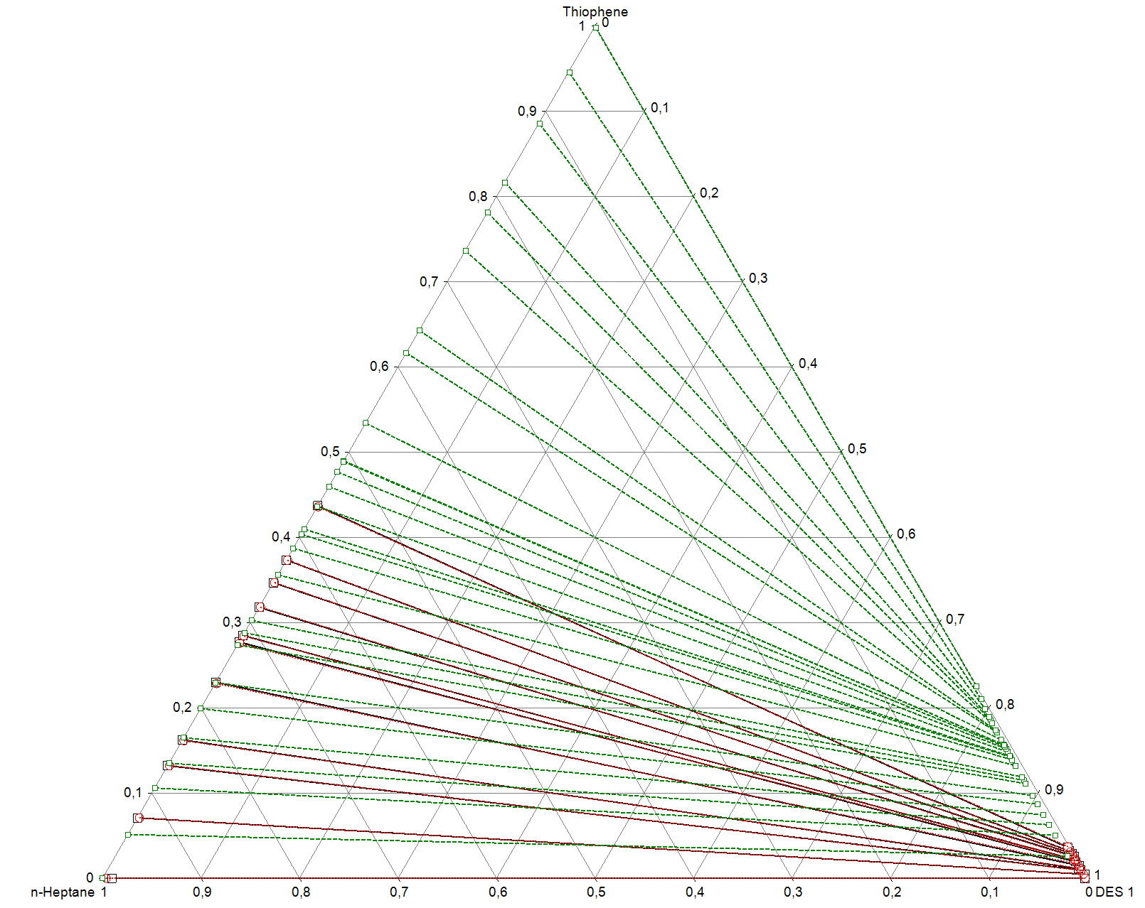
(а)

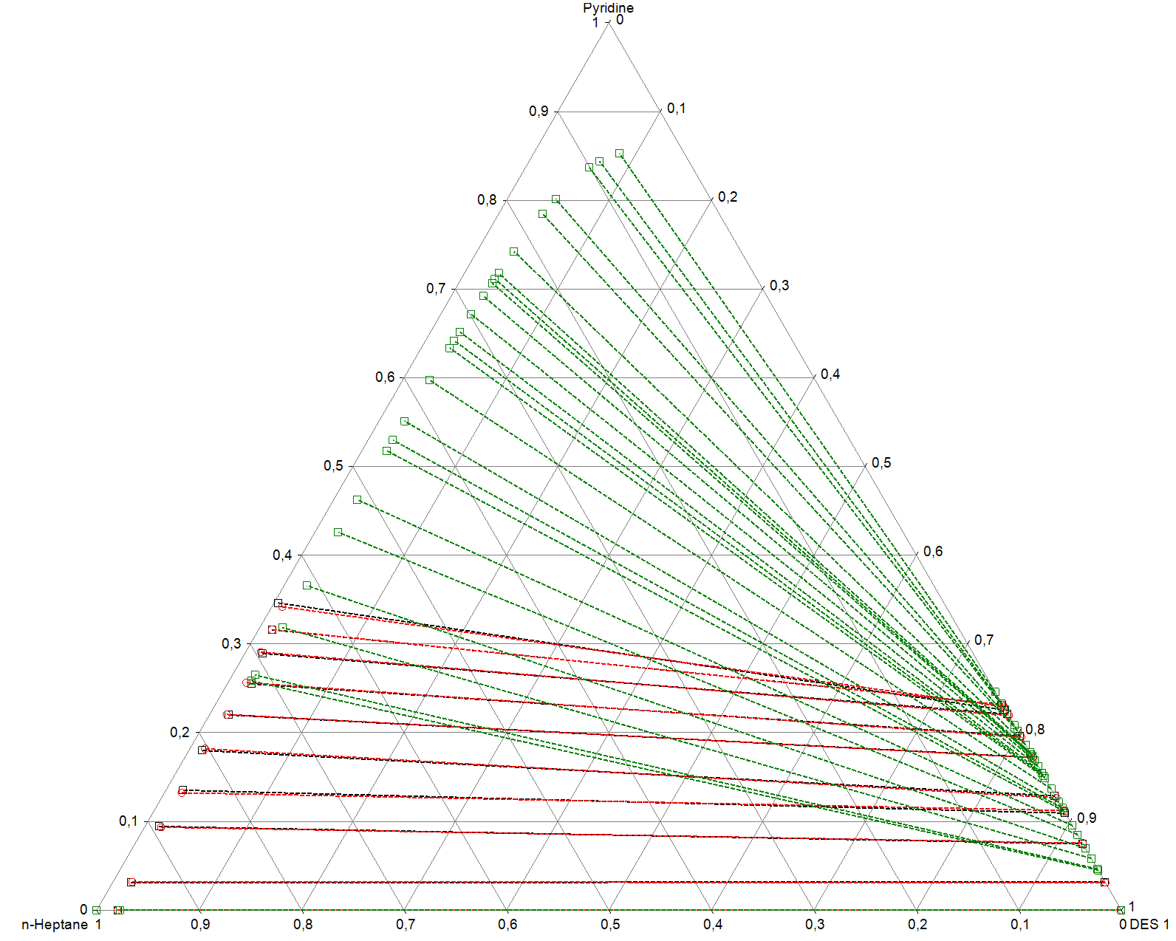
(б)

Сурет 3.45 - Үштік жүйелердің сұйық-сұйықтық тепе-теңдігі а) {n-гептан + ТЭЕ 1 + тиофен}, б){n-гептан + ТЭЕ 1 + пиридин} : эксперименттік; : NRTL моделі; : COSMO-RS моделі

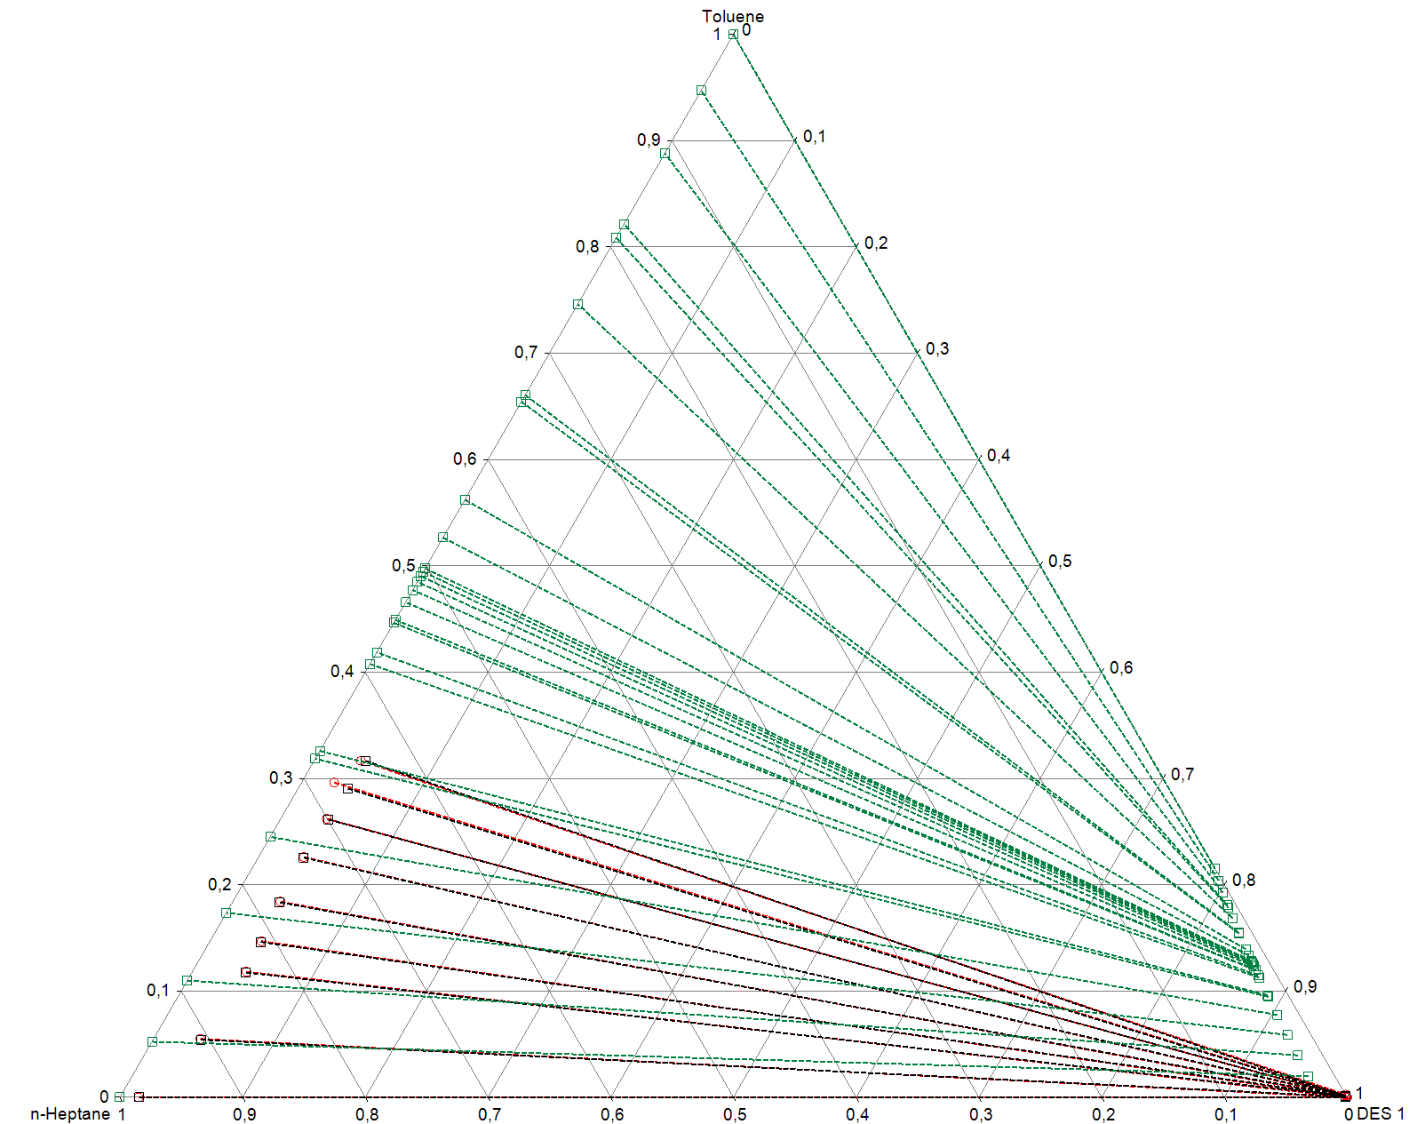
(а)

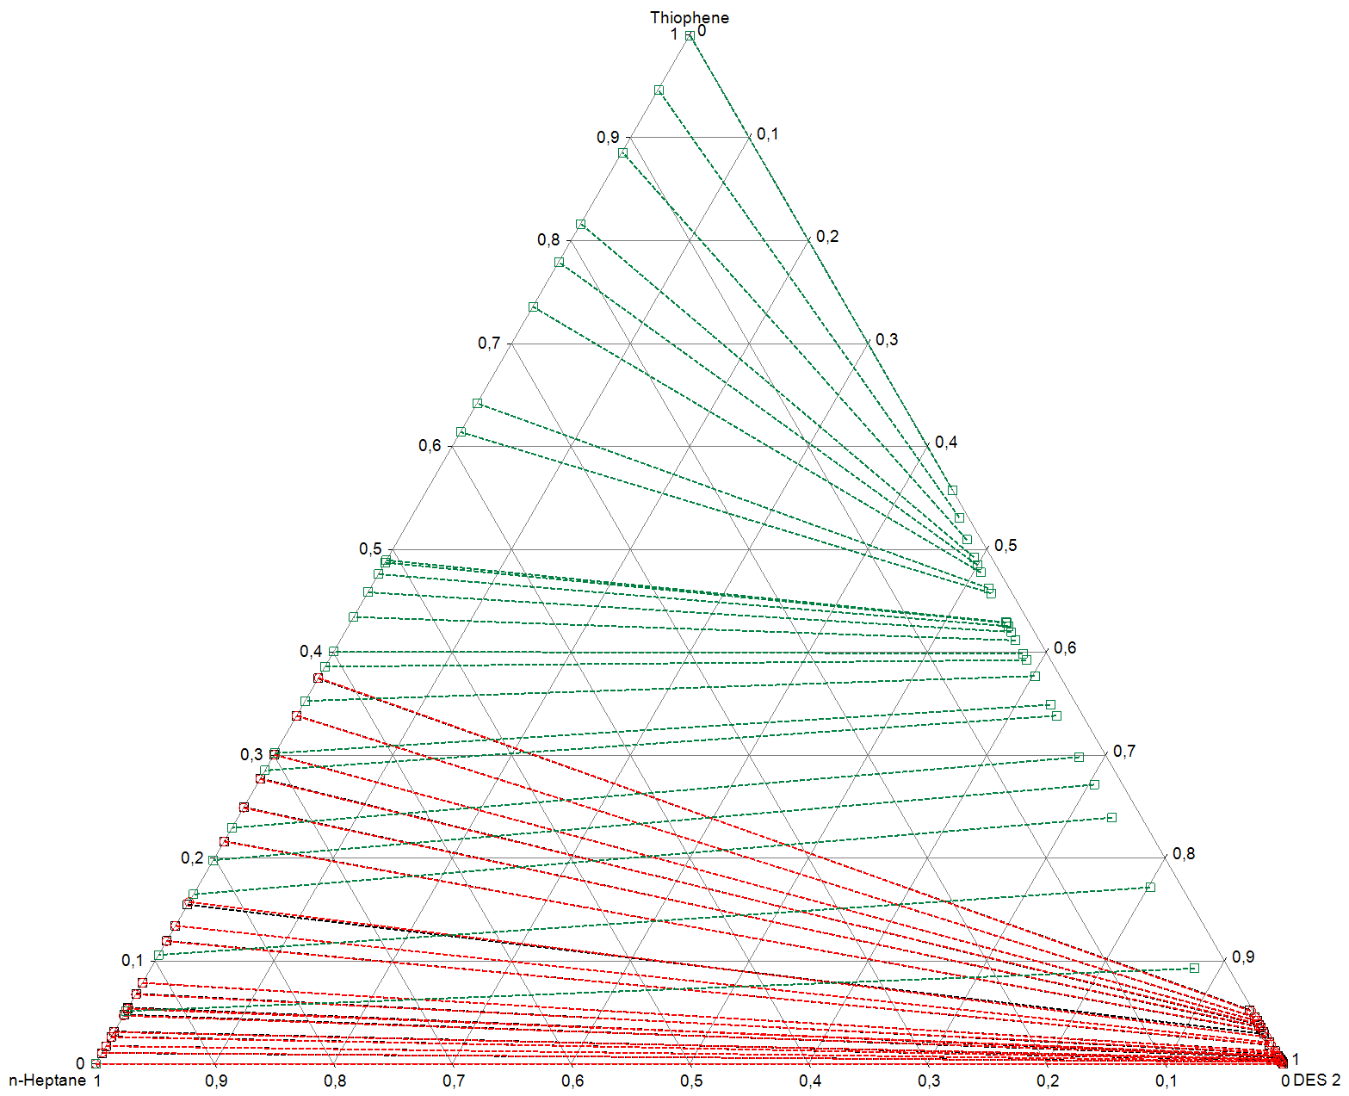
(б)

Сурет 3.46 - Үштік жүйелердің сұйық-сұйықтық тепе-теңдігі а) {n-гептан + ТЭЕ 1 + пиридин}, б) {n-гептан + ТЭЕ 1 + тиофен}, : эксперименттік; : NRTL моделі; : COSMO-RS моделі

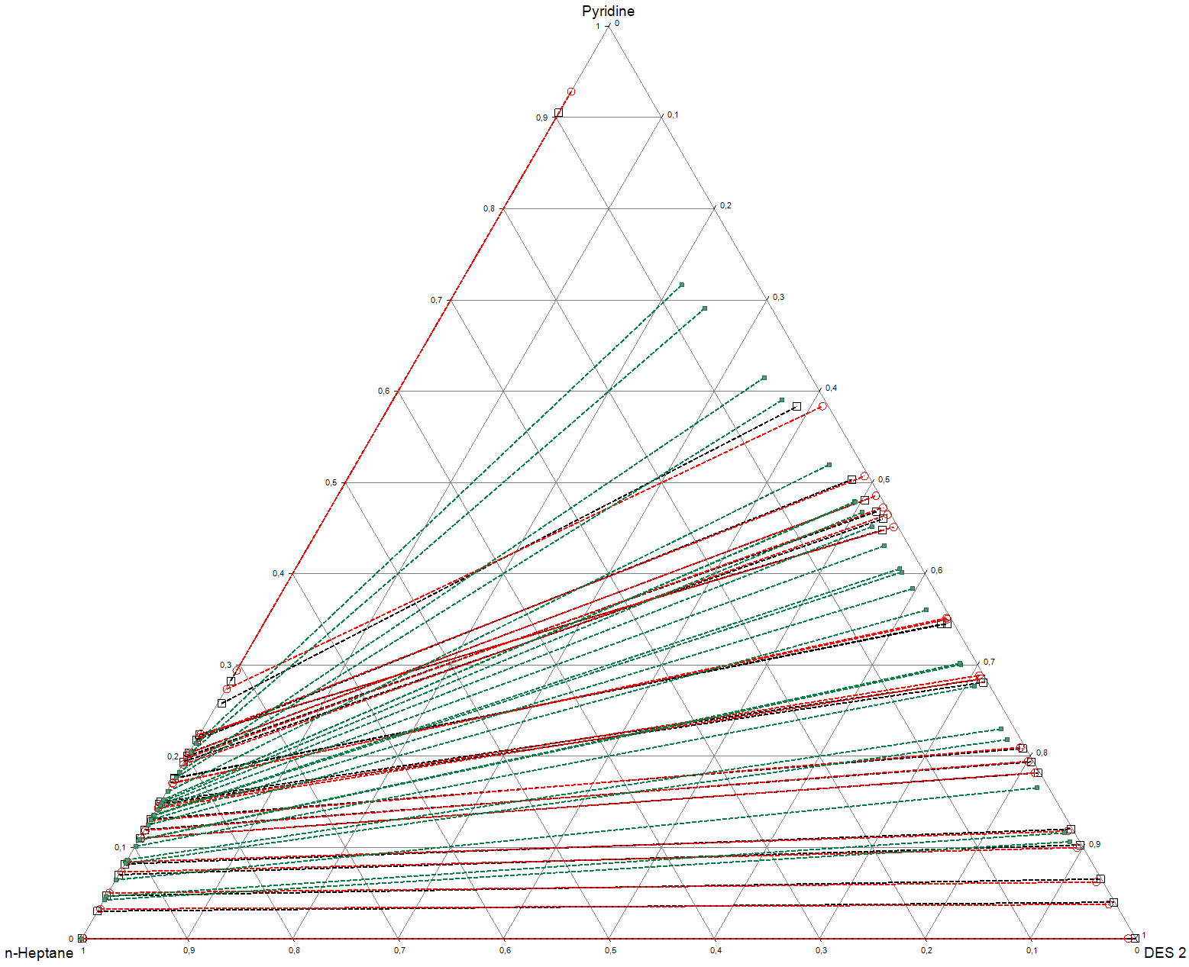
(а)

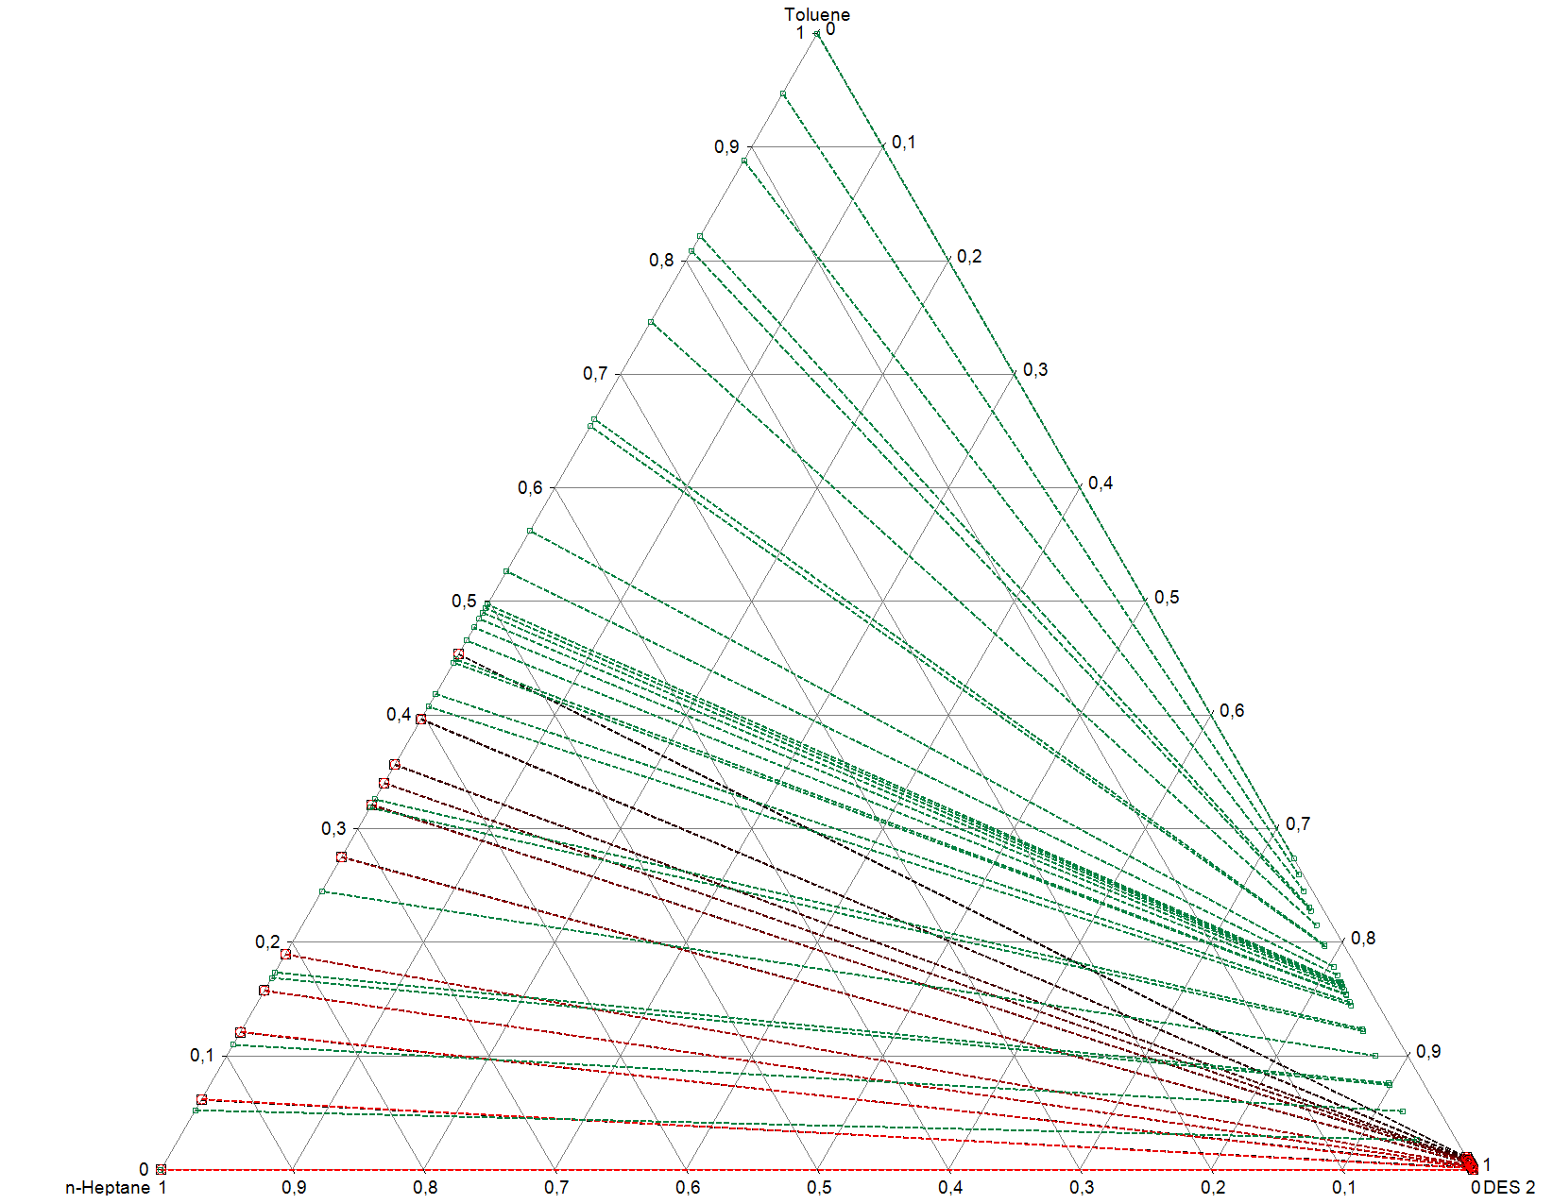
(б)

Сурет 3.47 - Үштік жүйелердің сұйық-сұйықтық тепе-теңдігі а) {n-гептан + ТЭЕ 1 + пиридин }, б) {n-гептан + ТЭЕ 1 + толуол}, : эксперименттік; : NRTL моделі; : COSMO-RS моделі
3.4.2 Бөлу процесінің оңтайлы шарттарын анықтау

Бұл зерттеу құрамында 5% толуол немесе тиофен немесе пиридин бар н-гептан ерітінділері қолданылды. Температураның экстракцияға әсері 293,15 К-ден 323,15 К-ге дейінгі диапазонда бағаланды. ${R=m}_{ТЭЕ}/m_{үлгі}$ қатынасы 0,5, 1 немесе 2 болып бекітілді. Экстракция тиімділігі уақыт функциясы ретінде бағаланды. Пропорцияның әсері ($m_{ТЭЕ}/m_{үлгі}$) толуолдың, тиофеннің немесе пиридиннің экстракция тиімділігі туралы 48.3-50.3 суреттерде көрсетілген.

Сурет 3. 48- Пиридиннің экстракция тиімділігіне ($m_{үлгі}/m_{ТЭЕ}$) қатынасының әсері. Мұнда, $\frac{m_{ТЭЕ}}{m_{үлгі}}=0.5: \left(×\right);1:\left(\right);2:()$. ТЭЕ 1 қызғылт сары, ТЭЕ 2 жасыл.

Барлық $m_{үлгі}/m_{ТЭЕ}$ қатынастар үшін, экстракция тиімділігі уақыт функциясы ретінде анықталады. Барлық жағдайларда коэффициент ұлғайған сайын тиімділіктің айтарлықтай артуы байқалады. ТЭЕ 2 көмегімен гептаннан пиридинді алу жағдайында, $m_{ТЭЕ}/m_{үлгі}$ ұлғайғанда 0,5-тен 2-ге дейінгі қатынас экстракция тиімділігін 50%-дан 70%-ға дейін арттырады және процесс уақытын 10 минуттан 4 минутқа дейін қысқартады. ТЭЕ 1 үшін, өзгеру $m_{ТЭЕ}/m_{үлгі}$ = 0,5-тен 2-ге дейін экстракция уақытының 210-нан 120 минутқа дейін төмендеуіне әкеледі және тиімділігін 33%-дан 63%-ға дейін арттыруы байқалды. Осыған ұқсас нәтижелер н-гептаннан тиофен немесе толуолды алуда байқалады.

Сурет 3.49 - Тиофенніңнің экстракция тиімділігіне ($m_{үлгі}/m_{ТЭЕ}$) қатынасының әсері. Мұнда, $\frac{m_{ТЭЕ}}{m_{үлгі}}=0.5: \left(×\right);1:\left(\right);2:()$. ТЭЕ 1 қызғылт сары, ТЭЕ 2 жасыл.

Сурет 3.50 - Толуолдың экстракция тиімділігіне ($m_{үлгі}/m_{ТЭЕ}$) қатынасының әсері. Мұнда, $\frac{m_{ТЭЕ}}{m_{үлгі}}=0.5: \left(×\right);1:\left(\right);2:()$. ТЭЕ 1 қызғылт сары, ТЭЕ 2 жасыл.

Төменде 3.51 - суретте әртүрлі $m_{ТЭЕ}/m_{үлгі}$ үлгі қатынасы үшін экстракция температурасының процестің өнімділігіне әсері көрсетілген.

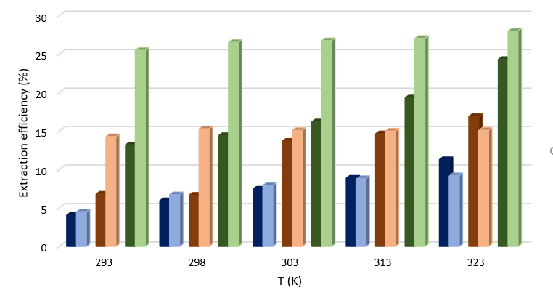
а)

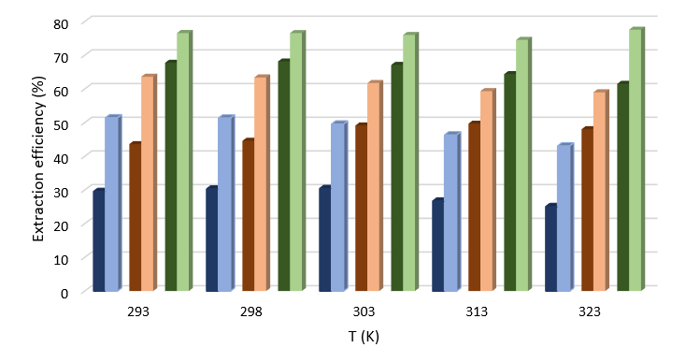
б)

Сурет 3.51- әртүрлі $m_{ТЭЕ}/m_{үлгі}$ үлгі қатынасы үшін экстракция температурасының процестің өнімділігіне әсері

Барлық жағдайларда R=2 масса қатынасымен жұмыс құраушы заттардың жақсырақ алынуына әкеледі. ТЭЕ 1 пайдаланатын процесс ТЭЕ 2-ге қарағанда температураға сезімтал. ТЭЕ 2 және R=2 үшін температура тиофен немесе пиридинді экстракциялау тиімділігіне әсер етпейді. R<2 мәндері үшін пиридинді экстракция бойынша ТЭЕ 2 өнімділігі температураның төмендеуімен кемиді. Экстракция температурасын арттыру толуолды алуға мүмкіндік береді. Басқаша айтқанда, 3.52-суретте ең жақсы экстракция өнімділігі R=2 үшін 293,15 К кезінде ТЭЕ 2 арқылы алынатындығы анық көрсетілген.

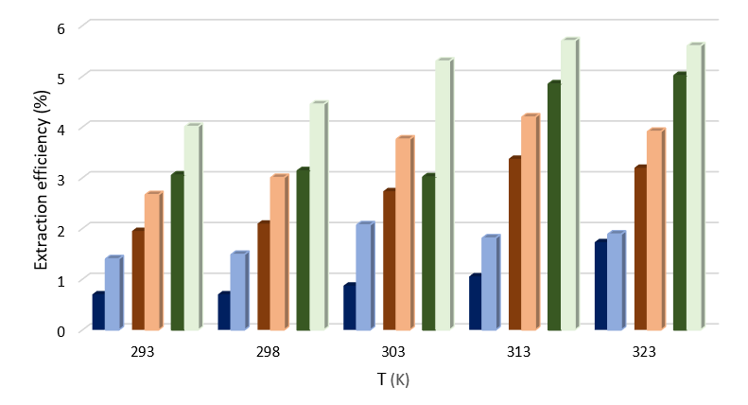
с)

Сурет 3.52 - а) тиофеннің, б) пиридиннің және c) толуолдың температура мен масса қатынасының функциясы ретінде (R=$m_{ТЭЕ}/m_{үлгі}$) екі ТЭЕ-дің экстракция тиімділігі. $R=0.5$ТЭЕ 1 () және ТЭЕ 2 ( ); $R=1$ТЭЕ 1 () және ТЭЕ 2 ( );$R=2$ ТЭЕ 1 () және ТЭЕ 2 ( ).

Синтетикалық бензинді күкіртсіздендіру және денитрогенизациялау нәтижелері. Синтетикалық бензин массасы 5% толуол, 5 масса% тиофен және 5 масса% пиридинді n-гептанға араластыру арқылы дайындалды. 50.5-суретте екі ТЭЕ көмегімен бір, екі, үш немесе төрт экстракция қадамынан кейін алынған әрбір компоненттің салмақ пайызы көрсетілген.
Зерттеуде экстракция $m_{ТЭЕ}/m_{үлгі}$ үлгі қатынасы = 2 болғанда 293,15 К орындалды. Экстракция уақыты 2 сағатқа белгіленді. Күтілгендей, ТЭЕ 1 синтетикалық сұйықтықты күкіртсіздендіру және денитрогенизациялау үшін ТЭЕ 2-ге қарағанда әлдеқайда тиімді. Бірінші экстракциядан ТЭЕ 2 көмегімен пиридиннің 74,9% алынады.
Екінші кезеңде пиридиннің 93,4% және төртінші экстракцияда 99,7% экстракцияланды. ТЭЕ 2 тиофенді экстракциялау үшін әлдеқайда аз тиімді болды, бірінші кезеңде тек 26,96% экстракция алды. ТЭЕ 2 көмегімен экстракция процесі толуолдың шамамен 17% жоғалуына әкеледі.

Сурет 3.53 - Синтетикалық сұйықтықтардан тиофен, пиридин және толуолды 298,15 К температурада және массалық қатынасы R=2 ТЭЕ 1 бірге
(: тиофен; : пиридин; : толуол ) н/е ТЭЕ 2 (: тиофен; : пиридин; : толуол).

Төртінші күкіртсіздендіру қадамынан кейін тиофеннің шамамен 42,8 % синтетикалық сұйықтықта қалды. Лемауи және т.б ғалымдар тетрапропиламмоний бромидінен және сірке қышқылынан тұратын ТЭЕ экстракция тиімділігін құрамында массасының 5% тиофен, 5 масса% толуол, 5 масса% пиридин, 5 масса% пиррол және 1:4 молярлық қатынасында бағалады. 80 масса% n-декан [166]. Бұл қышқыл негізіндегі ТЭЕ бетаин негізіндегі ТЭЕ-ке қарағанда тиімдірек болып көрінеді, ал тиофеннің 89% 5-ші кезеңнен кейін жойылады. ТЭЕ 2 көмегімен пиридиннің жалпы экстракциясы төрт кезеңді және тек екі тетрапропиламмоний бромиді мен сірке қышқылын қажет етеді [1:4]. Абу Хатаб және т.б ғалымдар бетаиннің сыйымдылығын зерттеді: 298,15 К температурада n-деканнан тиофен, пиридин және толуолды алу үшін левулин қышқылы [1/7] [167]. Синтетикалық сұйықтықтардан пиридиннің 91-99%, тиофеннің 19-27% жойылуы оңтайлы жағдайда алынады.

ҚОРЫТЫНДЫ

1. Диссертациялық жұмыста 1-бутил-3-метилимидазолий хлорид, 1-этил-3-метилимидазолий этилсульфат иондық сұйықтары және бетаин:глицерин [1:2], бетаин:этиленгликоль [1:3] терең эвтектикалық ерітінділері синтезделіп, сәйкесінше олардың физика-химиялық қасиеттері зерттелді. Яғни, ¹Н пен ¹³С ЯМР және ИҚ-Фурье спректрометр әдістері арқылы ерітінділердің функционалдық топтары талданып, алынған еріткіштердің экстактивтік қасиеттері есептелді.
2. Модельді мотор отыны н-гептан, бетаин:глицерин [1:2] немесе бетаин:этиленгликоль [1:3] және тиофен немесе пиридин немесе толуолдан тұратын алты үштік жүйенің сұйық-сұйықтық тепе-теңдігі анықталды. Тәжірибе деректерінен есептелген еріген заттардың массалық таралу коэффициенті (β) және селективтілік (S) мәндері бетаин:этиленгликоль [1:3] алифаттық ортадан пиридин немесе тиофенді бөліп алу үшін тиімдірек екенін көрсетті.
3. Зерттеу н-гептан ерітінділерінен толуолды, тиофенді және пиридинді алу үшін ТЭЕ-тер тиімділігіне температураның, $m_{ТЭЕ}/m_{үлгі}$, экстракция уақытының әсерін бағалады. Нәтижелер коэффициентті арттыру тиімділікті айтарлықтай арттыратынын көрсетті. Пиридинді экстракциялау үшін арақатынасты 0,5-тен 2-ге дейін арттыру тиімділікті 50%-дан 70%-ға дейін өсірді және экстракция уақытын қысқартты. Тиофен немесе толуолды экстракциялау үшін ең жақсы өнімділік ТЭЕ 2 көмегімен 293,15 K кезінде $m_{ТЭЕ}/m_{үлгі}$ қатынасы 2-ге тең болды. Күтілгендей, ТЭЕ 2 синтетикалық сұйықтықты күкіртсіздендіру және азотсыздандыру үшін ТЭЕ 1-ге қарағанда тиімдірек деп табылды. Төртінші сатыдағы экстракцияны қолдана отырып, ТЭЕ 2 пиридиннің 99,7%, тиофеннің 57,2% және толуолдың 17% алады. Кәдімгі еріткіштермен салыстырғанда, ТЭЕ екеуінің де тиімділігі төмен, бірақ СБД қышқылды құрамдас бөлікке ауыстыру бетаин негізіндегі ТЭЕ тиімділігін айтарлықтай арттыруы керек.
4. Оңтайлы экстракция жағдайларын анықтау үшін кинетикалық параметрлер, сондай-ақ температура мен массалық қатынастары зерттелді. Эксперименттік деректер NRTL және COSMO-RS модельдерін қолдану арқылы салыстырылды және осы жұмыста зерттелген алты үштік жүйенің сұйық-сұйықтық тепе-теңдігін жақсы дәлдікпен көрсетуге мүмкіндік берді. Күкірт қосылыстарын тазалау тиімділігі мен ТЭЕ-те бос орындарды қалыптастыру үшін қажетті энергия арасында жақсы корреляциялары барлығы дәлелденді.
5. Берілген еріткіштердің экстрактивті күкіртсіздендіру бойынша бетаин:этиленгликоль [1:3] қоспасы тиофен 57,2%, 1-бутил-3-метилимидазолий хлоридінің 80,5 % ең жоғарғы экстракция дәрежесін көрсетті, ал азотсыздандыру нәтижелеріне сәйкес ТЭЕ-тердің ең жоғарғы экстракция дәрежесі 99,7% ға тең бетаин:этиленгликоль [1:3] қоспасы көрсетсе, иондық сұйықтықтар үшін 1-этил-3-метилимидазолий этилсульфат 89,9 % экстракция дәрежесін көрсетті.

ПАЙДАЛАНЫЛҒАН ӘДЕБИЕТТЕР ТІЗІМІ

1 C. S. Hsu, Analytical Advances for Hydrocarbon Research, Springer US, 2003..
2 J. G. Speight, The Chemistry and Technology of Coal, Third Edition, Taylor & Francis, 2012.
3 J. Barsiene, V. Dedonyte, A. Rybakovas, L. Andreikenaite and O. K. Andersen, Aquatic Toxicology, 2006, 78 Suppl 1, S99-104.
4 A. Demirbas, H. Alidrisi and M. A. Balubaid, Petroleum Science and Technology, 2015, 33, 93-101.
5 K. H. Altgelt, Composition and Analysis of Heavy Petroleum Fractions, Taylor & Francis, 2014.
6 O. C. Mullins, N. B. Joshi, A. Jamaluddin, J. Creek and J. McFadden, Energy & Fuels 2001, 15, 979-986.
7 R. Hua, J. Wang, H. Kong, J. Liu, X. Lu and G. Xu, Journal of Separation Science, 2004, 27, 691-698.
8 K. Abinaya and A. Sivalingam, International Journal of Scientific Research, June 2013, 2, 2277 - 8179.
9 M. Li, H. Yao, L. D. Stasiuk, M. G. Fowler and S. R. Larter, Organic Geochemistry, 1997, 26, 731-744.
10 K. E. Peters, C. C. Walters and J. M. Moldowan, The Biomarker Guide: Biomarkers and Isotopes in the Environment and Human History, Cambridge university Press, Cambridge, 2nd edn., 2005.
11 A. Groysman, Corrosion in Systems for Storage and Transportation of Petroleum Products and Biofuels: Identification, Monitoring and Solutions, Springer Netherlands, 2014.
12 T. Banerjee and A. Ramalingam, Desulphurization and Denitrification of Diesel Oil Using Ionic Liquids, Elsevier, 2015.
13 E. Kowsari, Recent Advances in the Science and Technology of Desulfurization of Diesel Fuel Using Ionic Liquids, INTECH Open Access Publisher, 2013.
14 I. Al-Zahrani, M. H. A. Mohammed, C. Basheer, M. N. Siddiqu and A. Al-Arfaj, Journal of Chemistry, 2015, 2015, 1-5.
15 N. S. El-Gendy and J. G. Speight, Handbook of Refinery Desulfurization, CRC Press, 2015.
16 S. Otsuki, T. Nonaka, N. Takashima, W. Qian, A. Ishihara, T. Imai and T. Kabe, Energy & Fuels 2000, 14, 1232-1239.
17 J. M. Campos-Martin, M. C. Capel-Sanchez, P. Perez-Presas and J. L. Fierro, Journal of Chemical Technology and Biotechnology, 2010, 85, 879-890.
18 I. V. Babich and J. A. Moulijn, Fuel, 2003, 82 607–631.
19 S. Zhang, Q. Zhang and Z. C. Zhang, Industrial and Engineering Chemistry Research 2004, 43, 614-622.
20 X. Ma, K. Sakanishi and I. Mochida, Industrial & Engineering Chemistry Research 1994, 33, 218-222.
21 M. Breysse, G. Djega-Mariadassou, S. Pessayre, C. Geantet, M. Vrinat, G. Pérot and M. Lemaire, Catalysis Today, 2003, 84, 129-138.
22 V. V. Lobodin, W. K. Robbins, J. Lu and R. P. Rodgers, Energy & Fuels 2015, 29, 6177−6186.
23 W. L. Orr and J. S. Sinninghe-Damsté, Geochemistry of Sulphur in Petroleum Systems, American Chemical Society, 1990.
24 R. L. Martin and J. A. Grant, Analytical Chemistry, 1965, 37, 644-649.
25 N. K. Lyapina, Uspekhi Khimii, 1982, 51, 332-356.
26 T. Ho, M. Rogers, H. Drushel and C. Koons, AAPG Bulletin, 1974, 58, 2338- 2348.
27 M. H. Qiao, Y. Cao, F. Tao, Q. Liu, J. F. Deng and G. Q. Xu, The Journal of Physical Chemistry B, 2000, 104, 11211-11219.
28 R. Mishra, K. K. Jha, S. Kumar and I. Tomer, Der Pharma Chemica, 2011, 3, 38-54.
29 C. Yong and Q. Renyuan, Solid State Communications, 1985, 54 211–213.
30 Ullmann's Encyclopedia of Industrial Chemistry, Wiley, 2011.
31 N. Ballav and M. Biswas, Polymer International, 2004, 53, 198-203.
32 W. H. Brown, Introduction to Organic Chemistry, Saunders College Publication, 2000.
33 M. Sato, S. Tanaka and K. Kaeriyama, Journal of the Chemical Society, Chemical Communications, 1986, 11, 873-874.
34 D. Tarbell, Journal of the American Chemical Society, 1954, 76, 5896-5896.
35 T.-J. Ren, J. Zhang, Y.-H. Hu, J.-P. Li, M.-S. Liu and D.-S. Zhao, Chinese Chemical Letters, 2015, 26, 1169-1173.
36 C. A. Hugheya, R. P. Rodgersa, A. G. Marshalla, K. Qianc and W. K. Robbinsc, Organic Geochemistry 2002, 33, 743–759.
37 United States Pat., 0025301 A1, 2010.
38 M. M. El-Nady, A. Y. El-Naggar, S. A. Faramawy and A. A. Salem, Energy Sources, Part A: Recovery, Utilization, and Environmental Effects, 2012, 34, 2243-2252.
39 V. C. Srivastava, RSC Advances, 2012, 2, 759.
40 M. Li, T. G. Wang, B. R. Simoneit, S. Shi, L. Zhang and F. Yang, Journal of chromatography. A, 2012, 1233, 126-136.
41 United States Pat., US7,553,406B2, 2009.
42 D. Duissenov, Production and Processing of Sour Crude and Natural Gas., Nerway University, 2013.
43 H. V. Doctor and H. D. Mustafa, Advances in Energy Research 2006, 330-335.45. United State Pat., 0024399A1, 2016.
46 W. F. de-Souzaa, I. R. Guimarãesb, M. C. Guerreirob and L. C. A. Oliveirab, Applied Catalysis A 2009, 360, 205–209.
47 S. G. McKinley and R. J. Angelici, Chemical Communications, 2003, 2620– 2621.
48 J. Eßer, P. Wasserscher and A. Jess, Green Chemistry 2004, 6, 316-322.
49 H. Li, X. Jiang, W. Zhu, J. Lu, H. Shu and Y. Yan, Industrial & Engeneering Chemistry Research, 2009, 48, 9034–9039.
50 J. Zhang, W. Zhu, H. Li, W. Jiang, Y. Jiang, W. Huang and Y. Yan, Green Chemistry, 2009, 11, 1801–1807.
51 H. Gao, Y. Li, Y. Wu, M. Luo, Q. Li, J. Xing and H. Liu, Energy & Fuels, 2009, 23, 2691.
52 K. K. Sarda, A. Bhandari, K. K. Pant and S. Jain, Fuel, 2012, 93, 86–91.
53H. J. Jeon, C. H. Ko, S. H. Kim and J. N. Kim., Energy Fuels, 2009, 23, 2537- 2543.
54 M. M. El-Nadya, A. Y. El-Naggarb, S. A. Faramawya and A. A. Salema, Energy Sources, 2012, 34, 2243–2252
55 M. Lia, T.-G. Wanga, B. R. Simoneitb, S. Shia, L. Zhanga and L. Yanga, Journal of Chromatography, 2012, 1233, 126– 136.
56 I. Ahmed and S. H. Jhung, Journal of Hazardous Materials, 2016, 301, 259-276.
57 B. Pawelec, R. M. Navarro, J. M. Campos-Martin and J. L. Fierro, Catalysis Science & Technology, 2011, 1, 23-42.
58 R. Shafi and G. J. Hutchings, Catalysis Today, 2000, 59, 423-442.
59 P. Nancarrow, N. Mustafa, A. Shahid, V. Varughese, U. Zaffar, R. Ahmed, N. Akther, H. Ahmed, I. AlZubaidy, S. Hasan, Y. Elsayed and Z. Sara, Industrial & Engineering Chemistry Research, 2015, 54, 10843-10853.
60 C. Song and X. Ma, Applied Catalysis B: Environmental, 2003, 41, 207-238.
61 D. D. Whitehurst, I. Isoda and I. Mochida, Advances in Catalysis, 1998, 42, 345.
62 U.S. Geological Survey, Mineral commodity summaries, USA, 2015, pp. 1-196.
63 N. Nag, A. Sapre, D. Broderick and B. Gates, Journal of Catalysis, 1979, 57, 509-512.
64 C. N. Satterfield, M. Modell and J. A. Wilkens, Industrial Engeneering Process Research Development 1980, 19, 154-160.
65 D. Kilanowski and B. Gates, Journal of Catalysis, 1980, 62, 70-78.
66 J. M. Lipsch and C. A. Schuit, Journal of Catalysis, 1969, 15, 179-189.
67 P. Geneste, P. Amblard, M. Bonnet and P. Graffin, Journal of Catalysis, 1980, 61, 115-127.
68 M. Houalla, D. Broderick, V. De Beer, B. Gates and H. Kwart, American Chemical Society, Division of Fuel Chemistry, 1977, 22, 941.
69 R. Bartsch and C. Tanielian, Journal of Catalysis, 1974, 35, 353-358.
70 M. Houalla, D. Broderick, A. Sapre, N. Nag, V. De Beer, B. Gates and H. Kwart, Journal of Catalysis, 1980, 61, 523-527.
71 R. Abro, A. A. Abdeltawab, S. S. Al-Deyab, G. Yu, A. B. Qazi, S. Gao and X. Chen, RSC Advances, 2014, 4, 35302.
72 J. H. Kim, X. Ma, A. Zhou and C. Song, Catalysis Today, 2006, 111, 74-83.
73 C. O. Ania, J. B. Parra, A. Arenillas, F. Rubiera, T. J. Bandosz and J. J. Pis, Applied Surface Science, 2007, 253, 5899-5903.
74 D. R. Kumar and V. C. Srivastava, CLEAN - Soil, Air, Water, 2012, 40, 545- 550.
75 J. Klein, Biodegradation, 1998, 9, 293–300.
76 N. Gupta, P. K. Roychoudhury and J. K. Deb, Applied Microbiology and Biotechnology, 2005, 66, 356-366.
77 J. M. Campos-Martin, M. C. Capel-Sanchez, P. Perez-Presas and J. L. G. Fierro, Journal of Chemical Technology and Biotechnology, 2010, 85, 879-890.
78 I. V. Babich and J. A. Moulijn, Fuel, 2003, 82, 607-631.
79 G. K. Abotsi and A. W. Scaroni, Fuel Processing Technology, 1989, 22, 107- 133.
80 M. Ali, A. Almalki, B. Elali, G. Martinie and M. Siddiqui, Fuel, 2006, 85, 1354- 1363.
81 M. Freemantle, An Introduction to Ionic Liquids, Royal Society of Chemistry, 2010.
82 E. L. Smith, A. P. Abbott and K. S. Ryder, Chemical Reviews, 2014, 114, 11060-11082.
83 J. G. Huddleston, A. E. Visser, W. M. Reichert, H. D. Willauer, G. A. Broker and R. D. Rogers, Green Chemistry, 2001, 3, 156-164.
84 J. M. Brennecke, Edward J, AIChE Journal, 2001, 47, 2384-2389.
85 C. A. Angell, W. Xu, M. Yoshizawa and J. P. Belieres, France, 2003.
86 H. Olivier-Bourbigou, L. Magna and D. Morvan, Applied Catalysis A: General, 2010, 373, 1-56.
87 K. Kanai, T. Nishi, T. Iwahashi, Y. Ouchi, K. Seki, Y. Harada and S. Shin, Journal of Electron Spectroscopy and Related Phenomena, 2009, 174, 110-115.
88 S. A. Dharaskar, K. L. Wasewar, M. N. Varma and D. Z. Shende, Environmental Science and Pollution Research 2015, 1-11.
89 Souza WF, Guimarāes IR, Guerreiro MC, Oliveira LCA. Catalytic oxidation of sulfur and nitrogen compounds from diesel fuel. ApplCatal A: Gen, 2009, 360: 205–209, DOI: 10.1016/j.apcata.2009.03.023
90 Bartsch R.A., Chun S., Dzyuba S.V. Ionic liquids as novel diluents for solvent extraction of metal salts by crown ethers. // ACS Symp. Series. 2002. V.818 (Ionic Liquids: Industrial Applications for Green Chemistry). P.58-68.
91 Visser A.E., Swatloski R.P., Griffin S.T., Hartman D.H., Rogers R.D. Liquid/liquid extraction of metal ions in room temperature ionic liquids. // Sep. Sci. Technol. 2001. V.36. P.785-804.
92 Hirayama N., Deguchi M., Kawasumi H., Honjo T. Use of l-alkyl-3-methylimidazolium hexafluorophosphate room temperature ionic liquids as chelate extraction solvent with 4,4,4-trifluoro-1 -(2-thienyl)-1,3-butanedione. // Talanta. 2005. V.65. P.255-260.
93 Wei G.-T., Yang Z., Chen C.-J. Room temperature ionic liquid as a novel medium for liquid / liquid extraction of metal ions. // Anal. Chim. Acta. 2003. V.488. P.183-192.
94 Nakashima K., Kubota F., Maruyama T., Goto M. Ionic liquid as a novel solvent for lanthanide extraction. // Analytical Sci. 2003. V.19. N.8. P.1097-1098.
95 Matsutomo H.,Kageyama H., Miyazaki Y. Chem. Commun., 2002,p.1726
96 Blanchard L.A.,Dias A.-P.Inorg.Chem.,1996,v.35,1168
97 P. Wasserscheid, T. Welton, Ionic Liquids in Synthesis, 2nd ed., Weinheim, Wiley: VCH, 2008.
98 T. Welton, Chem. Rev., 99, 2071 (1999).
99 S. T. Handy, Curr. Org. Chem., 9, 959 (2005).
100 C. F. Poole, J. Chromatogr. A, 1037, 49 (2004).
101 T. L. Greaves, C. Drummond, Chem. Rev., 108, 206 (2008).
102 S. Chowdhury, R. S. Mohan, J. L. Scott, Tetrahedron, 63, 2363 (2007).
103 Patent WO № 00/32572,2000
104 Yoshizawa M., Hirao M.,Ito-Akita K.,Ohno H.J. Mater. Chem., 2001.V.11.p.1057
105 Wasserscheid P.,Keim W.Andrew. Chem.,Int. Ed,2000, v.182-183,p.419, 8-Welton T.Chem.Rev.,1999,v.99,p.2071, 33- Patent WO № 96/18459,1996, 34-Wilkes J.S.Zaworotko M.J. Chem.Commun., 1992,p.965
106 Brown R.J.C., Dyson P.J., Ellis D.J/, Welton T. Chem. Commun.m2002,v.4,p.407
107 Leveque J.-M.,Miyauchi H., Saigo K. Chem. Commun., 2002, p.2240
108 Patent WO № 99/03163,1999.
109 Chauvin Y.,Mussmann L., Olivier H.Andrew.Chem.,Int.Ed.Engl.,1995,v.34,p.2698
110 Carlin R.T., Fuller J. Chem. Commun.,1997,p.1345
111 Han D.,Row K.,Recent applications of ionic liquids in separation technology //Molecules.-2010.-Vol.-Issue 4.-p.2405-2426
112 Olivier H.Recent developments in the use of non-aquequs ionic liquids for two-phase catalysis// J.Mol.Cat.Chem/1999.-Vol.146.-Issue 2.- p.285-289
113 W Freyland Coulombic Fluids (Springer Series in Solid-State Sciences Vol. 168 (Springer, 2011).
114 A Kanazawa, T Ikeda, Y Nagase Chem. Mater. 12 3776 (2000),
115 P Nockemann, B Thijs, K Lunstroot, T N Parac-Vogt, C GoÈrller-Walrand, K Binnemans, K Van Hecke, L Van Meervelt, S Nikitenko, J Daniels, C Henning, R Van Deun Chem. ± Eur. J. 15 1449 (2009).
116 A P Abbott, G Frisch, K S Ryder Annu. Rep. Prog. Chem., Sect. A: Inorg. Chem. 104 21 (2008).
117 R T Carlin, J S Wilkes J. Mol. Catal. 63 125 (1990).
118 Y-P Wang, H M Lee J. Organomet. Chem. 791 90 (2015).
119 W Wu, Y Lu, H Ding, C Peng, H Liu Phys. Chem. Chem. Phys. 17 1339 (2015).
120 A S Amarasekara Chem. Rev. 116 6133 (2016).
121 Анисимов А.В., Тараканова А.В. Окислительное обессеривание углеводородного сырья. // Росс. Хим. Журнал. - 2008. - Т.LII. - С. 32-40.
122 S. Dharaskar, K. Wasewar, M. Varma, D. Shende, and C. Yoo, “Ionic Liquids: the novel solvent for removal of dibenzothiophene from liquid fuel,” Procedia Engineering, vol. 51, pp. 314– 317, 2013.
123 K. L. Wasewar, “Low sulfur liquid fuel by deep desulfurization using ionic liquids,” Journal on Future Engineering and Technology, vol. 8, no. 1, pp. 1–5, 2013
124 A. Bosmann, L. Datsevich, A. Jess, A. Lauter, C. Schmitz, and P. ¨ Wasserscheid, “Deep desulfurization of diesel fuel by extraction with ionic liquids,” Chemical Communications, vol. 7, no. 23, pp. 2494–2495, 2001.
125 A. K. Ziyada, M. A. Bustam, C. D. Wilfred, and T. Murugesan, “Densities, viscosities, and refractive indices of 1-hexyl3-propanenitrile imidazolium ionic liquids incorporated with sulfonate-based anions,” Journal of Chemical and Engineering Data, vol. 56, no. 5, pp. 2343–2348, 2011.
126 G. Yu, X. Li, X. Liu, C. Asumana, and X. Chen, “Deep desulfurization of fuel oils using low-viscosity 1-ethyl-3- methylimidazolium dicyanamide ionic liquid,” Industrial and Engineering Chemistry Research, vol. 50, no. 4, pp. 2236–2244, 2011.
127 Z. Cun, W. Feng, P. Xiao-yu, and L. Xiao-qin, “Study on extraction-oxidation desulfurization of model oil by acidic ionic liquid,” Ranliao Huaxue Xuebao/Journal of Fuel Chemistry and Technology, vol. 39, no. 9, pp. 689–693, 2011
128 W. Jian-long, D. Zhao, E. Zhou, and Z. Dong, “Desulfurization of gasoline by extraction with N-alkyl-pyridinium-based ionic liquids,” Journal of Fuel Chemistry and Technology, vol. 35, no. 3, pp. 293–296, 2007.
129 Нефтегазовое строительство. Москва: Издательство ОМЕГА-Л2005
130 Применение методов системного анализа для оценки геоэкологических рисков в газовой отрасли. К.т.н. Р. О. Самсонов, д.т.н. А. С. Казак, д.биол.н. В. Н. Башкин (ООО «ВНИИГАЗ») // Проблемы безопасности и чрезвычайных ситуаций. Москва. № 2, 2007
131 Изменение климата и геоэкологические риски газовой отрасли. Самсонов Р. О., Лесных В. В. (ООО «ВНИИГАЗ») // Проблемы безопасности и чрезвычайных ситуаций. Москва. № 1, 2007.
132 Применение методов системного анализа для оценки геоэкологических рисков в газовой отрасли. К.т.н. Р. О. Самсонов, д.т.н. А. С. Казак, д.биол.н. В. Н. Башкин (ООО «ВНИИГАЗ») // Проблемы безопасности и чрезвычайных ситуаций. Москва. № 2, 2007.
133 Osteryoung, R. A. (1990). «Chemical and electrochemical studies in ionic liquids.». Report AFOSR-TR-90-0084; Order No. AD-A217742 23: 1715–1716.
134 Wilkes, John S.; Zaworotko, Michael J. (1992). «Air and water stable 1-ethyl-3-methylimidazolium based ionic liquids». Chemical Communications 13: 965–967.
135 Q. Zhang, K. O. Vigier, S. Royer and F. Jérôme, Chemical Society Reviews, 2012, 41, 7108-7146.
136 C. A. Nkuku and R. J. LeSuer, The Journal of Physical Chemistry B, 2007, 111, 13271-13277.
137 A.P. Abbott, G. Capper, D.L. Davies, R.K. Rasheed, V. Tambyrajah, Novel solvent properties of choline chloride/urea mixtures, Chem. Commun. (2003) 70-71.
138 X.-d. Tang, Y.-f. Zhang, J.-j. Li, Y.-q. Zhu, D.-y. Qing, Y.-x. Deng, Deep extractive desulfurization with arenium ion deep eutectic solvents, Ind. Eng. Chem. Res. 54 (2015) 4625-4632.
139 Z.S. Gano, F.S. Mjalli, T. Al-Wahaibi, Y. Al-Wahaibi, I.M. AlNashef, Extractive desulfurization of liquid fuel with FeCl3-based deep eutectic solvents: experimental design and optimization by central-composite design, Chem. Eng. Process: Process Intensif. 93 (2015) 10-20.
140 N. Seyedi, H. Khabazzadeh, S. Saeednia, ZnCl2/Urea as a deep eutectic solvent for the preparation of bis (indolyl) methanes under ultrasonic conditions, Synth. React. Inorg. M 45 (2015) 1501-1505.
141 W. Jiang, H. Li, C. Wang, W. Liu, T. Guo, H. Liu, W. Zhu, H. Li, Synthesis of ionic- liquid-based deep eutectic solvents for extractive desulfurization of fuel, Energy Fuels 30 (2016) 8164-8170.
142 J.-j. Li, H. Xiao, X.-d. Tang, M. Zhou, Green carboxylic acid-based deep eutectic solvents as solvents for extractive desulfurization, Energy Fuels 30 (2016) 5411-5418.
143 C. Shu, T. Sun, Extractive desulfurisation of gasoline with tetrabutyl ammonium chloride-based deep eutectic solvents, Sep. Sci. Technol. 51 (2016) 1336-1343.
144 X. Zhao, G. Zhu, L. Jiao, F. Yu, C. Xie, Formation and Extractive Desulfurization Mechanisms of Aromatic Acid Based Deep Eutectic Solvents: An Experimental and Theoretical Study, Chem. Eur. J. 24 (2018) 11021-11032.
145 Z.S. Gano, F.S. Mjalli, T. Al-Wahaibi, Y. Al-Wahaibi, The Novel Application of Hydrated Metal Halide (SnCl2. 2H2O)-Based Deep Eutectic Solvent for the Extractive Desulfurization of Liquid Fuels, Int. J. Chem. Eng. Appl. 6 (2015) 367-371.
146 W. Jiang, L. Dong, W. Liu, T. Guo, H. Li, S. Yin, W. Zhu, H. Li, Biodegradable choline-like deep eutectic solvents for extractive desulfurization of fuel, Chem. Eng. Process: Process Intensif. 115 (2017) 34-38.
147 X. Wang, W. Jiang, W. Zhu, H. Li, S. Yin, Y. Chang, H. Li, A simple and cost-effective extractive desulfurization process with novel deep eutectic solvents, RSC Adv. 6 (2016) 30345-30352.
148 M.K. Hadj-Kali, S. Mulyono, H.F. Hizaddin, I. Wazeer, L. El-Blidi, E. Ali, M.A. Hashim, I.M. AlNashef, Removal of thiophene from mixtures with n-heptane by selective extraction using deep eutectic solvents, Ind. Eng. Chem. Res. 55 (2016) 8415-8423.
149 C. Li, J. Zhang, Z. Li, J. Yin, Y. Cui, Y. Liu, G. Yang, Extraction desulfurization of fuels with ‘metal ions’ based deep eutectic solvents (MDESs), Green Chem. 18 (2016) 3789- 3795.
150 S.E. Warrag, N.R. Rodriguez, I.M. Nashef, M. van Sint Annaland, J.I. Siepmann, M.C. Kroon, C.J. Peters, Separation of thiophene from aliphatic hydrocarbons using tetrahexylammonium-based deep eutectic solvents as extracting agents, J. Chem. Eng. Data 62 (2017) 2911-2919.
151 T. Khezeli, A. Daneshfar, Synthesis and application of magnetic deep eutectic solvents: Novel solvents for ultrasound assisted liquid-liquid microextraction of thiophene, Ultrason. Sonochem. 38 (2017) 590-597.
152 H.F.M. Zaid, F.K. Chong, M.I.A. Mutalib, Extractive deep desulfurization of diesel using choline chloride-glycerol eutectic-based ionic liquid as a green solvent, Fuel 192 (2017) 10-17.
153 W.S.A. Rahma, F.S. Mjalli, T. Al-Wahaibi, A.A. Al-Hashmi, Polymeric-based deep eutectic solvents for effective extractive desulfurization of liquid fuel at ambient conditions, Chem. Eng. Res. Des. 120 (2017) 271-283.
154 C.-f. Mao, R.-x. Zhao, X.-p. Li, Phenylpropanoic acid-based DESs as efficient extractants and catalysts for the removal of sulfur compounds from oil, Fuel 189 (2017) 400- 407.
155 R. Yusof, E. Abdulmalek, K. Sirat, M.B.A. Rahman, Tetrabutylammonium bromide (TBABr)-based deep eutectic solvents (DESs) and their physical properties, Mol. 19 (2014) 8011-8026.
156 X.-L. Tang, L. Shi, Study of the adsorption reactions of thiophene on Cu (I)/HY-Al2O3 by Fourier transform infrared and temperature-programmed desorption: Adsorption, desorption, and sorbent regeneration mechanisms, Langmuir 27 (2011) 11999-12007.
157 S.A. Dharaskar, K.L. Wasewar, M.N. Varma, D.Z. Shende, Imidazolium ionic liquid as energy efficient solvent for desulfurization of liquid fuel, Sep. Purif. Technol. 155 (2015) 101-109.
158 W.N.A.W. Mokhtar, W.A.W.A. Bakar, R. Ali, A.A.A. Kadir, Deep desulfurization of model diesel by extraction with N, N-dimethylformamide: optimization by Box–Behnken design, J. Taiwan Inst. Chem. Eng. 45 (2014) 1542-1548.
159 F.S. Mjalli, O.U. Ahmed, T. Al-Wahaibi, Y. Al-Wahaibi, I.M. AlNashef, Deep oxidative desulfurization of liquid fuels, Rev. Chem. Eng. 30(2014) 37-378.
160 J.M. Campos‐ Martin, M.d.C. Capel‐ Sanchez, P. Perez‐ Presas, J. Fierro, Oxidative processes of desulfurization of liquid fuels, J. Chem. Technol. Biotechnol. 85 (2010) 879- 890.
161 J.M. Campos‐ Martin, G. Blanco‐ Brieva, J.L. Fierro, Hydrogen peroxide synthesis: an outlook beyond the anthraquinone process, Angew. Chem. Int. Edit. 45 (2006) 6962-6984.
162 J. Yan, F. Luo, Y. Du, Q. Yi, X. Hao, H. Dong, L. Sun, Extraction desulfurization with mixed solvents of organic solvent + organic solvent or deep eutectic solvent as extractants: Liquid-liquid equilibrium experiments and molecular dynamics simulations, Fluid Phase Equilibria. 565 (2023) 113655.
163 S.E.E. Warrag, A.S. Darwish, F.O.S. Abuhatab, I.A. Adeyemi, M.C. Kroon, I.M. AlNashef, Combined Extractive Dearomatization, Desulfurization, and Denitrogenation of Oil Fuels Using Deep Eutectic Solvents: A Parametric Study, Ind. Eng. Chem. Res. 59 (2020) 11723–11733.
164 M. Rogošić, A. Krišto, K.Z. Kučan, Deep Eutectic Solvents Based On Betaine And Propylene Glycol As Potential Denitrification Agents: A Liquid-Liquid Equilibrium Study, Braz. J. Chem. Eng. 36 (2020) 1703–1716.
165 R.D. Alli, M.C. Kroon, Extraction of benzothiazole and thiophene from their mixtures with n-heptane using tetrahexylammonium bromide-based deep eutectic solvents as extractive denitrogenation and desulfurization agents, Fluid Phase Equilibria. 477 (2018) 1–11.
166 M.K. Hadj-Kali, S. Mulyono, H.F. Hizaddin, I. Wazeer, L. El-Blidi, E. Ali, Mohd.A. Hashim, I.M. AlNashef, Removal of Thiophene from Mixtures with n-Heptane by Selective Extraction Using Deep Eutectic Solvents, Ind. Eng Chem. Res. 55 (2016) 8415–8423.
167 T. Lemaoui, Y. Benguerba, A.S. Darwish, F.A. Hatab, S.E.E. Warrag, M.C. Kroon, I.M. Alnashef, Simultaneous dearomatization, desulfurization, and denitrogenation of diesel fuels using acidic deep eutectic solvents as extractive agents: A parametric study, Sep. Purif. Technol. 256 (2021) 117861.
168 F.A. Hatab, A.S. Darwish, T. Lemaoui, S.E.E. Warrag, Y. Benguerba, M.C. Kroon, I.M. AlNashef, Extraction of Thiophene, Pyridine, and Toluene from n-Decane as a Diesel Model Using Betaine-Based Natural Deep Eutectic Solvents, J. Chem. Eng. Data. 65 (2020) 5443–5457.
169 K. Kedra-Krolik, L. Cesari, F. Mutelet, M. Rogalski, Capacity Enhancement of Ionic Liquids-Based Nanofluid for Fuels Desulfurization Purposes, Ind. Eng. Chem. Res. 57 (2018) 14718–14726.
170 L. Alonso, A. Arce, M. Francisco, A. Soto, Solvent extraction of thiophene from n-alkanes (C7, C12, and C16) using the ionic liquid [C8mim][BF4], J. Chem. Thermodyn. 40 (2008) 966–972.
171 M. Karpińska, M. Wlazło, U. Domańska, Separation of binary mixtures based on gamma infinity data using [EMIM][TCM] ionic liquid and modelling of thermodynamic functions, J. Mol. Liq. 225 (2017) 382–390.
172 U. Domańska, M. Królikowski, W.E. Acree, Thermodynamics and activity coefficients at infinite dilution measurements for organic solutes and water in the ionic liquid 1-butyl-1-methylpyrrolidinium tetracyanoborate, J. Chem. Thermodyn. 43 (2011) 1810–1817.
173 E. Lukoshko, F. Mutelet, U. Domanska, Experimental and theoretically study of interaction between organic compounds and tricyanomethanide based ionic liquids, J. Chem. Thermodyn. 85 (2015) 49–56.
174 G.M. Foco, S.B. Bottini, N. Quezada, J.C. de la Fuente, C.J. Peters, Activity Coefficients at Infinite Dilution in 1-Alkyl-3-methylimidazolium Tetrafluoroborate Ionic Liquids, J. Chem. Eng. Data. 51 (2006) 1088–1091.
175 E.E. Warrag, R.D. Alli, M.C. Kroon, Liquid–Liquid Equilibrium Measurements for the Extraction of Pyridine and Benzothiazole from n-Alkanes Using Deep Eutectic Solvents, J. Chem. Eng. Data. 64 (2019) 4882–4890.
176 M. Rogošić, A. Sander, M. Pantaler, Application of 1-pentyl-3-methylimidazolium bis(trifluoromethylsulfonyl) imide for desulfurization, denitrification and dearomatization of FCC gasoline, J. Chem. Thermodyn. 76 (2014) 1–15.
177 M. Królikowska, M. Karpińska, Extraction of aromatic nitrogen compounds from heptane using quinolinium and isoquinolinium based ionic liquids, Fluid Phase Equilibria. 400 (2015) 1–7.
178 Klamt, A. COSMO-RS: From Quantum Chemistry to Fluid Phase Thermodynamics and Drug Design; Elsevier, 2005.
179 Diedenhofen, M.; Klamt, A. COSMO-RS as a Tool for Property Prediction of IL Mixtures—a Review. Fluid Phase Equilibria 2010, 294 (1–2), 31–38.
180 Renon, H.; Prausnitz, J. M. Local Compositions in Thermodynamic Excess Functions for Liquid Mixtures. AIChE J. 1968, 14 (1), 135–144.
181 Gebreyohannes, S.; Neely, B. J.; Gasem, K. A. M. Generalized Nonrandom Two-Liquid (NRTL) Interaction Model Parameters for Predicting Liquid–Liquid Equilibrium Behavior.
182 Prausnitz, J. M.; Lichtenthaler, R. N.; De Azevedo, E. G. Molecular Thermodynamics of Fluid-Phase Equilibria; Pearson Education, 1998.
183 Potdar, S.; Anantharaj, R.; Banerjee, T. Aromatic Extraction Using Mixed Ionic Liquids: Experiments and COSMO-RS Predictions. J. Chem. Eng. Data 2012, 57 (4), 1026–1035.
184 Banerjee, T.; Verma, K. K.; Khanna, A. Liquid–Liquid Equilibrium for Ionic Liquid Systems Using COSMO-RS: Effect of Cation and Anion Dissociation. AIChE J. 2008, 54 (7), 1874–1885.
185 Mero, A.; Koutsoumpos, S.; Giannios, P.; Stavrakas, I.; Moutzouris, K.; Mezzetta, A.; Guazzelli, L. Comparison of Physicochemical and Thermal Properties of Choline Chloride and Betaine-Based Deep Eutectic Solvents: The Influence of Hydrogen Bond Acceptor and Hydrogen Bond Donor Nature and Their Molar Ratios. J. Mol. Liq. 2023, 377, 121563.

